Казахстанско-Британский технический университет

УДК 629.7.064.56; 535.016; 539.23; 620.197 На правах рукописи

Султанов Асанали Талгатбекулы

Синтез и исследование многослойных наноструктур для применения в кремниевых и Si/перовскит тандемных солнечных элементах

8D07108 «Наноматериалы и нанотехнологии (по областям применения)»

Диссертация на соискание степени доктора философии (PhD)

Научные консультанты:
доктор. физ.-мат. наук, профессор Нусупов К.Х.
доктор. физ.-мат. наук, профессор Бейсенханов Н.Б.
Зарубежный научный консультант: д. т. н., профессор Теруков Е.И., ООО «НТЦ тонкопленочных технологий в энергетике», г. Санкт-Петербург, РФ

Республика Казахстан
Алматы, 2025

СОДЕРЖАНИЕ
ВВЕДЕНИЕ 6
1 НЕОБХОДИМОСТЬ РАЗВИТИЯ СОЛНЕЧНОЙ ЭНЕРГЕТИКИ. ОБЗОР СОВРЕМЕННЫХ ТЕХНОЛОГИЙ ДЛЯ ПРОИЗВОДСТВА ВЫСОКОЭФФЕКТИВНЫХ СОЛНЕЧНЫХ ЭЛЕМЕНТОВ 11
1.1 Необходимость развития солнечной энергетики 11
1.2 Обзор имеющихся фотоэлектрических технологий 13
1.3 Фундаментальные ограничения фотоэлектрических технологий: анализ и перспективы 16
1.4 Si/перовскит тандемные солнечные элементы 20
1.4.1 Архитектуры Si/перовскит тандемных солнечных элементов 20
1.4.2 Эволюция и история развития Si/перовскит тандемных солнечных элементов 22
1.4.3 Функциональные слои и структура монолитного Si/перовскит тандемного солнечного элемента 25
1.5 Трудности коммерциализации Si/перовскит тандемных солнечных элементов 33
1.5.1 Масштабируемые методы осаждения перовскитных субэлементов 33
1.5.2 Ограничения, возникающие при использовании текущих материалов 35
2 ФОРМИРОВАНИЕ ТОНКИХ ПАССИВИРУЮЩИХ АНТИОТРАЖАЮЩИХ ПЛЕНОК ГИДРОГЕНИЗИРОВАННОГО КАРБИДА КРЕМНИЯ SiC:H МЕТОДОМ РЕАКТИВНОГО МАГНЕТРОННОГО РАСПЫЛЕНИЯ. 36
2.1 Оптимизация параметров осаждения тонких пленок SiC:H 37
2.2 Исследование полученных пленок SiC:H 40
3 ФОРМИРОВАНИЕ И ИССЛЕДОВАНИЕ ОПТИЧЕСКИХ И ЭЛЕКТРИЧЕСКИХ СВОЙСТВ ПРОЗРАЧНЫХ ПРОВОДЯЩИХ ОКСИДОВ ITO И AZO. 47
3.1 Влияние мощности ВЧ-магнетронного распыления на оптические и электрические свойства пленок AZO 48
3.2 Влияние потока кислорода на электрические и оптические свойства пленок ITO, синтезированных методом магнетронного распыления 53
3.3 Исследование оптических и электрических свойств многослойных прозрачных проводящих оксидов ITO/AZO/ITO 57
4 ИСПОЛЬЗОВАНИЕ МНОГОСЛОЙНЫХ ПОКРЫТИЙ В КАЧЕСТВЕ ПРОЗРАЧНЫХ ВЕРХНИХ ЭЛЕКТРОДОВ В ДВУХКОНТАКТНЫХ МОНОЛИТНЫХ Si/ПЕРОВСКИТ ТАНДЕМНЫХ СОЛНЕЧНЫХ ЭЛЕМЕНТАХ 66
4.1 Формирование Cs_{0.05}MA_{0.23}FA_{0.72}Pb(I_{0.77}Br_{0.23})₃ перовскитного слоя и солнечного элемента на его основе 67
4.2 Использование трехслойных MoO_{x}-Au-MoO_{x} DMD покрытий в качестве прозрачных верхних электродов в тандемных солнечных элементах Si/перовскит 72
4.3 Разработка ITO/AZO электродов для p-i-n инвертированных Si/перовскит тандемных солнечных элементов 82
ЗАКЛЮЧЕНИЕ 92
СПИСОК ИСПОЛЬЗОВАННЫХ ИСТОЧНИКОВ 95

ОПРЕДЕЛЕНИЯ, ОБОЗНАЧЕНИЯ И СОКРАЩЕНИЯ

В настоящей диссертации применяют следующие термины с соответствующими определениями:

ВИЭ | – | Возобновляемые источники энергии
c-Si | – | Кристаллический кремний
E_{g} | – | Ширина запрещенной зоны
SiC | – | Карбид кремния
SiO₂ | – | оксид кремния
SiN_{x}:H | – | Гидрогенезированный нитрид кремния
КПД | – | Коэффициент полезного действия, эффективность
PCE | – | Power conversation efficiency (эффективность преобразования энергии)
CdTe | – | Бинарное химическое соединение кадмия и теллура.
CIGS | – | Полупроводниковые слои селенида меди-индия-галлия
a-Si | – | Аморфный кремний
ETL | – | Электронный транспортный слой (Electron transport layer)
HTL | – | Дырочный транспортный слой (Hole transport layer)  ETL слой
SpiroOMeTAD | – | 2,2',7,7'-Tetrakis[N,N-di(4-methoxyphenyl)amino]-9,9'-spirobifluorene
PCBM | – | Метиловый эфир [6,6]-фенил-C61-масляной кислоты
TCO | – | Прозрачные проводящие металлооксиды (transparent conducting oxides)
ITO | – | Оксид индия и олова
IZO | – | Оксид индия и цинка
AZO | – | Оксид цинка легированный алюминием
FTO | – | Оксид олова, легированный фтором
ARC | – | Антиотражающее покрытие (antireflecting coating)
HJT | – | Гетеропереходные солнечные элементы
SAM | – | Самоорганизующиеся HTL монослои
ABX3 | – | Перовскитные материалы, где A – органический катион (например, метиламмоний (CH₃NH₃⁻), формамидиний (CH(NH₂)₂⁻) или цезий (Cs⁻)); B – катион металла (например, свинец Pb²⁺, олово Sn²⁺); X – галогенидные анионы (например, хлорид (Cl⁻), бромид (Br⁻) или иодид (I⁻))
ВАХ | – | Вольтамперные характеристики
PECVD | – | Плазменно-химическое осаждение из газовой фазы
IC | – | Ионная очистка
RCA | – | Трехэтапный метод очистки
ТЭОС | – | Тетраэтоксисилан (C₂H₅O)₄Si
IPA | – | Изопропиловый спирт
ППСЭ | – | Полупрозрачные перовскитные солнечные элементы
RTA | – | Быстрый термический отжиг
ПСЭМЭ | – | перовскитные солнечные элементы с металлическим электродом

ВВЕДЕНИЕ

Общая характеристика работы. Диссертационная работа посвящена разработке, синтезу и комплексному исследованию кремниевых и Si/перовскит тандемных солнечных элементов, а также применению в них многослойных наноструктур из доступных материалов. В рамках исследования проведён анализ структурных и оптических характеристик полученных образцов с использованием современных методов и высокоточного аналитического оборудования включая сканирующий электронный микроскоп, инфракрасный спектрометр с преобразованием Фурье, рентгеновский дифрактометр/рефлектометр, эллипсометр и т. д.
Актуальность темы. С каждым годом потребности человечества в электроэнергии продолжают расти. На сегодняшний день основным источником электроэнергии в мире остаются ископаемые виды топлива, включая уголь, природный газ и нефтяные продукты. Это привело к тому, что сжигание ископаемых источников энергии стало главной причиной ухудшения качества воздуха, увеличения уровня парниковых газов и, как следствие, глобального потепления. Поэтому, на фоне усиливающихся экологических проблем необходимость перехода к устойчивым и безопасным источникам энергии становится всё более актуальной задачей. Среди различных источников возобновляемой энергии (ВИЭ), таких как солнечная, ветряная, гидро-энергетика и биомасса, солнечная энергетика призвана сыграть ключевую роль в решении этих глобальных вызовов.
Несмотря на критическую необходимость перехода к зеленым источникам энергии в 2023 год доля электроэнергии, поступающей из ВИЭ, во всем мире составляла 29% и только 37% из этой энергии приходилось на солнечную. Ограниченное развитие сектора ВИЭ, в частности солнечной энергетики, связано с рядом серьезных препятствий. Во-первых, сравнительно высокая стоимость установки солнечных электростанций требует значительных инвестиций. Во-вторых, эффективность существующих на рынке солнечных панелей остается достаточно низкой. Поэтому требуется разработка инновационных архитектур для солнечных элементов, которые обеспечат повышение эффективности при одновременном снижении производственных затрат.
Несмотря на активные исследования, оптимизацию и совершенствование технологий производства солнечных элементов их эффективность как правило не превышает 30%. Это обусловлено теоретическим пределом однопереходных солнечных элементов. Тем не менее, данный предел определен для элемента, состоящего из одного поглотителя с фиксированной шириной запрещенной зоны. Перспективным решением для преодоления данного ограничения является применение нескольких материалов с различными значениями ширины запрещенной зоны (E_{g}), расположенных в многослойном солнечном элементе. Так, например, кремний (Si)/перовскит тандемные солнечные элементы представляют собой перспективную технологию в солнечной энергетике, объединяя в себе сочетание высокой эффективности и экономической целесообразности, что делает их привлекательными для массового коммерческого применения.
Si/перовскит тандемные солнечные элементы — это разновидность многослойных солнечных элементов, в которых объединяются Si и перовскитные материалы для повышения общей эффективности преобразования солнечной энергии.
В данный момент коммерческое использование Si/перовскит тандемных солнечных элементов ограничивается различными трудностями. Одна из серьезных проблем заключается в ограниченности некоторых из используемых материалов. Поэтому для внедрения технологий Si/перовскит солнечных элементов в индустрию исследователи в области фотовольтаики и материаловедения работают над разработкой простых и экономически эффективных материалов и методов производства.
Таким образом, продолжающиеся научные исследования и публикации подтверждают актуальность и важность Si/перовскит тандемных солнечных элементы как объектов исследования. Ученые уделяют внимание различным аспектам, таким как синтез, оптимизация технологий получения и разработка масштабируемых методов изготовления Si/перовскит тандемных солнечных элементов. Это свидетельствует о высоком интересе к Si/перовскит тандемным солнечным элементам и их значимости как в научной, так и в промышленной сферах.
Связь темы диссертации с планами научных работ. Диссертационная работа выполнена в соответствии с планами прикладных научно-исследовательских работ: ГФ МОН РК ИРН AP14870185 «Формирование электрон-дырочных селективных пассивирующих контактов на основе широкозонных полупроводников SiC, SnO_{х}, TiO_{х}, Ta₂O₅, ZnO_{х}, MoO_{х} методом магнетронного распыления»; ГФ МОН РК ИРН AP19680267 «Разработка безопасных методов формирования легированных нанослоев poly-Si с использованием золь-гель растворов и магнетронного распыления для TOPCon солнечных элементов».
Объектами исследования являются Si/перовскит тандемные солнечные элементы и их функциональные слои.
Предмет исследования – исследование многослойных наноструктур из доступных материалов для применения в кремниевых и Si/перовскит тандемных солнечных элементах
Цель работы – Получение кремниевых и Si/перовскит тандемных солнечных элементах с использованием разработанных многослойных наноструктур из доступных материалов.
Для достижения поставленной цели необходимо решить следующие задачи:
- Исследование зависимости пассивирующих и оптических свойств пленок SiC:H от мощности ВЧ магнетронного распыления.
- Оптимизация параметров осаждения TCO слоев AZO и ITO, а также исследование влияния толщины затравочного слоя ITO на структурные, оптические и электрические свойства ITO/AZO/ITO покрытий.
- Исследование влияния многослойных наноструктур на характеристики Si/перовскит тандемных солнечных элементов.
Методы исследования. Для достижения цели диссертационной работы получаемые структуры и устройства исследовались с применением широкого спектра различных методик. В частности, для анализа морфологических характеристик использовался сканирующий электронный микроскоп Crossbeam 540 (Zeiss). Структурный анализ проводился с использованием рентгеновского комплекса ComplexRay C6, системы рентгеновской дифракции высокого разрешения SmartLab (Rigaku) и Фурье ИК-спектрометра Nicolet iS 50 (ThermoFisher). Оптические свойства исследовались с использованием UV-Vis спектрометра Evolution 300 (ThermoFisher), UV-vis-NIR спектрофотометра Lambda 1050 UV-vis-NIR (Perkin Elmer) и спектроскопического эллипсометра SENresearch 4.0 (Sentech). Спектры фотолюминесценции были получены с помощью спектрометра FLS 1000 (Edinburgh Instruments) и флуоресцентного спектрометр Lumina (ThermoFisher) Электрические свойства исследовались с использованием четырехзондовой системы RM3000 (Jandel) и системы измерения эффекта Холла, разработанной в лаборатории.
Эффективность кремниевых и Si/перовскит тандемных солнечных элементов была оценена с помощью солнце имитаторов Oriel Sol3A (Newport) и Solar Simulator 3000 (Abet technologies). Измерения фотостабильности проводились с использованием системы фотостарения PAS-GV (Enlitech) внутри перчаточного бокса, заполненного азотом при температуре 25 °C (H₂O и O₂ ниже 0,1 ppm), и с использованием источника белого светодиода (400–780 нм) с интенсивностью света, эквивалентной 1 солнцу (0,1 Вт/см²). Для обработки полученных спектров рентгеновской рефлектометрии, а также для обработки оптических спектров отражения и пропускания использовались программные обеспечения GenX и SCOUT соответственно.
Новизна работы
Новизна диссертационной работы заключается в следующем:
- Установлено, что при нанесение пассивирующих слоев SiC:H методом реактивного магнетронного распыления при ВЧ мощности в пределах 100-250 Вт, наибольшее увеличение эффективного времени жизни неравновесных носителей заряда (τ_{eff}) достигается при мощности 250 Вт в сочетании с процедурой предварительной очистки RCA, а наиболее эффективное антиотражающее покрытие с полезным фототоком 43,08 мА/см² получено с использованием SiC:H слоя, нанесенного при ВЧ мощности 150 Вт.
- Обнаружено, что замена 60–76% толщины пленки ITO из дорогостоящего и редкого материала на AZO улучшает прозрачность TCO покрытия в диапазоне 350–1100 нм, при этом наличие затравочного слоя ITO толщиной 20 нм в структуре ITO/AZO/ITO позволяет увеличить подвижность носителей заряда с 9,56 см²В⁻¹с⁻¹ для чистого AZO до 41,34 см²В⁻¹с⁻¹, увеличить средний размер кристаллитов в пленке AZO с 13,8 до 18,8 нм, улучшить кристалличность и достигнуть роста пропускания покрытия до величин более 78% в диапазоне 400–1100 нм.
3. Выявлено, что при использовании трехслойных DMD покрытий в Si/перовскит тандемных солнечных элементах, увеличение толщины верхнего слоя MoO_{x} с 30 нм до 50 нм приводит к увеличению эффективности Si/перовскит тандемных солнечных элементов с 12,79% до 16,65%.
Научно-практическая значимость работы подтверждается высоким интересом со стороны международного научного сообщества, в частности специалистов в области фотовольтаики и нанотехнологий, к проводимым исследования. Полученные результаты диссертационной работы вносят существенный вклад в развитие солнечной энергетики, в частности, за счет разработки многослойных наноструктур на основе доступных материалов. Это позволяет сократить использование редких и дорогостоящих компонентов, что ведет к снижению себестоимости конечного продукта и, как следствие, способствует удешевлению солнечной энергетики в целом. Исследование структурных, оптических и электрических свойств таких наноструктур расширяет фундаментальные знания в данной области, а их применение в высокоэффективных кремниевых и Si/перовскит тандемных солнечных элементах подтверждает практическую ценность работы.
Актуальность проведенных исследований на национальном уровне обусловлена их соответствием ключевым направлениям научно-технологического и инновационного развития Казахстана, включая альтернативную энергетику, электронику, нанотехнологии и создание новых функциональных материалов. Полученные результаты открывают перспективы для внедрения в энергетическом секторе, электронной промышленности и производстве высокоэффективных солнечных элементов материалов, что подчеркивает прикладную значимость данной работы.
Положения, выносимые на защиту:
  - Наилучшая пассивация поверхности кремния достигается при использовании пленок a-SiC:H, нанесенных методом магнетронного распыления при мощности ВЧ 250 Вт с процедурами предварительной очистки RCA.
  - Для интенсификации процессов самоорганизации и кристаллизации в пленках AZO оптимальной является многослойная структура ITO/AZO/ITO с затравочным слоем ITO и слоем AZO толщиной 15 и 50 нм соответственно. Уменьшение толщины либо ITO, либо AZO приводит к снижению степени кристалличности.
  - Увеличение толщины верхнего слоя MoO_{x} в трехслойных DMD покрытиях с 30 нм до 50 нм приводит к увеличению эффективности Si/перовскит тандемных солнечных элементов с 12,79% до 16,65%.
Личный вклад автора. Представленные результаты исследований в диссертационной работе, в частности, участие в разработке плана и концепции научных исследований, отработка оптимальных режимов синтеза пленок SiC:H и перовскитных субячеек, эксперименты по изготовлению Si/перовскит тандемных солнечных элементов, изучение свойств полученных образцов и анализ полученных данных были проведены автором. Эксперименты по приготовлению бор- и фосфорсодержащих растворов проводились при содействии Кусайновой А. Ж. Постановка задач и обсуждение полученных экспериментальных результатов проводились совместно с научными консультантами.
Достоверность и обоснованность полученных результатов подтверждаются публикациями в рецензируемых научных журналах входящих в Q1-Q3 квартили и в изданиях, рекомендованных Комитетом по обеспечению качества в сфере науки и высшего образования Министерство науки и высшего образования Республики Казахстан (КОКСНВО МНВО РК), а также в трудах международных научных конференций ближнего и дальнего зарубежья.
Апробация работы и публикации.
Результаты, полученные в диссертационной работе, докладывались и обсуждались:
- на международной конференции «E-MRS 2024 Spring» (2024 г., Страсбург, Франция);
- на международной конференции «Advanced functional materials for next generation thin film photovoltaics» (2024 г., Самарканд, Узбекистан);
- на международной конференция по наноматериалам и передовым системам хранения энергии INESS 2025 (2025 г., Астана, Казахстан);
- на международной Научно-Технической Конференции «Коллоиды и Нанотехнологии в Индустрии» CollNanoIndustry 2025 (2025 г., Алматы, Казахстан);
- на ежемесячных научных семинарах лаборатории альтернативной энергетики и нанотехнологий, КБТУ.
Публикации. По материалам диссертационной работы опубликовано 6 печатных работ: 2 статьи в журналах из Перечня КОКСНВО МНВО РК для опубликования основных результатов диссертации на соискание степени PhD и 4 статьи в журналах дальнего зарубежья с импакт-фактором, входящих в международный информационный ресурс Web of Science и Scopus; 5 работ в материалах Международных научных конференций;
Объем и структура диссертации. Диссертационная работа состоит из введения, 4 разделов, заключения и списка использованных источников из 208 наименований, содержит 112 страниц основного компьютерного текста, включая 47 рисунков и 9 таблиц.

НЕОБХОДИМОСТЬ РАЗВИТИЯ СОЛНЕЧНОЙ ЭНЕРГЕТИКИ. ОБЗОР СОВРЕМЕННЫХ ТЕХНОЛОГИЙ ДЛЯ ПРОИЗВОДСТВА ВЫСОКОЭФФЕКТИВНЫХ СОЛНЕЧНЫХ ЭЛЕМЕНТОВ

Необходимость развития солнечной энергетики
С каждым годом потребности человечества в электроэнергии продолжают расти. Например, по состоянию за 2023 год мировое производство электроэнергии составило 29925 терраваттꞏчас (ТВтꞏч), или 29925 миллиардов кВтꞏчас. Ожидается, что в течение следующего десятилетия потребление электроэнергии будет увеличиваться в среднем на 2–3% в год. В Казахстане в 2023 и 2024 гг. производство электроэнергии составило примерно 113 и 118 ТВтꞏч, а потребление 115 и 120 ТВтꞏч, соответственно, причем основными потребителями являются промышленные сектора, включая горнодобывающую отрасль, а также бытовой и сервисный сектора. Прогнозируется, что потребление электроэнергии в Казахстане будет расти на уровне 1–2% в год. Основной рост потребления электроэнергии связывают с увеличением числа электромобилей, ростом населения, экономическим развитием и развитием цифровых технологий. Тем не менее, основным источником электроэнергии в мире остаются ископаемые виды топлива, такие как уголь, природный газ и нефтяные продукты. Сжигание ископаемых источников энергии для удовлетворения энергетических нужд человечества стало главной причиной ухудшения качества воздуха, увеличения уровня парниковых газов и, как следствие, глобального потепления. Согласно данным НАСА, начиная с 80-х годов прошлого века наблюдается плавное увеличение глобальной средней температуры на поверхности земли (рисунок 1), а за последние 10 лет скорость увеличения температуры возросла еще больше. Таким образом, последнее десятилетие стало самыми теплыми за всю историю наблюдений [1]. Такие изменения приводят к разрушительным экологическим и социальным последствиям, включая изменение природных климатических условий, повышение частоты стихийных бедствий и ухудшение условий жизни.
На фоне усиливающихся экологических проблем необходимость перехода к устойчивым и безопасным источникам энергии становится всё более актуальной. Среди различных источников возобновляемой энергии (ВИЭ), таких как солнечная, ветряная, гидро-энергетика и биомасса, солнечная энергетика призвана сыграть ключевую роль в решении этих глобальных вызовов.
Солнечная энергетика обладает значительным потенциалом благодаря нескольким ключевым факторам, которые обосновывают её важную роль в современном энергетическом комплексе. Прежде всего, солнечная энергия является практически неисчерпаемым ресурсом. На Землю ежедневно поступает огромное количество солнечного излучения (1,74$×$10²² Дж), которое в десятки тысяч раз превышает общее годовое потребление энергии человечеством. Например, расчеты Гретцель Михаэля показывают, что, покрыв всего 0,1% поверхности земли солнечными элементами с КПД в 10%, можно удовлетворить все мировые потребности человечества в электроэнергии [2].

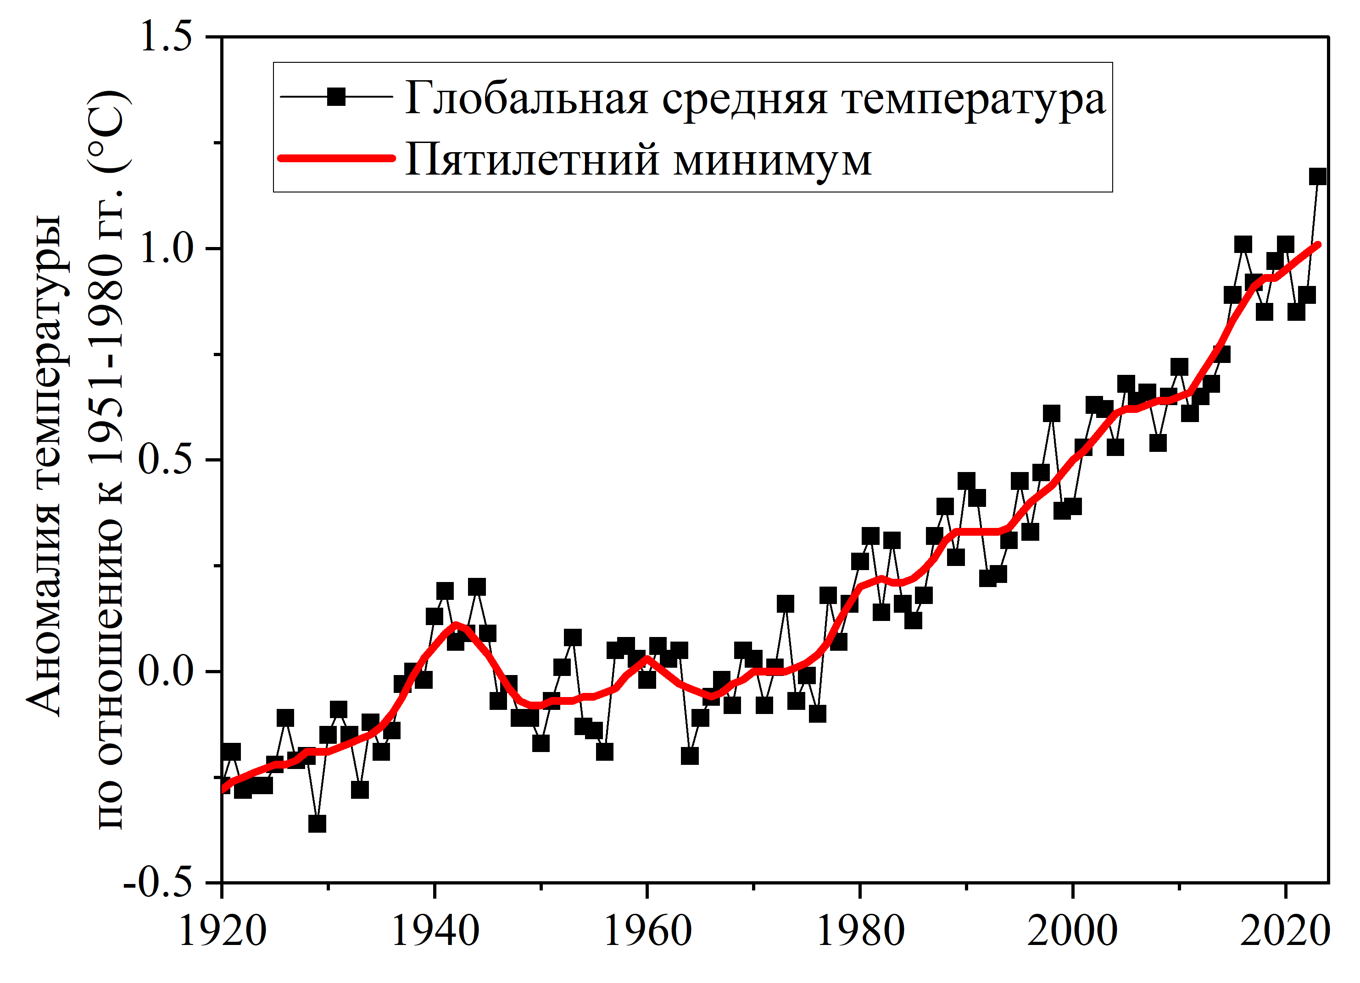

Рисунок 1 – Изменение глобальной температуры поверхности по сравнению с долгосрочным средним значением с 1951 по 1980 год.

Кроме того, если раньше себестоимость электроэнергии, выработанной солнечными электростанциями, была довольно высокой, то сегодня, согласно отчету национальной лаборатории возобновляемых источников энергии США (NREL), средняя стоимость установки 1 Ватта солнечной электростанции снизилась до $1,2 [3]. Такое снижение произошло благодаря внедрению новейших технологий и увеличению масштабов производства. Таким образом, это делает солнечную энергетику еще более доступной и конкурентоспособной по сравнению с традиционными источниками энергии.
Тем не менее, несмотря на критическую необходимость перехода к зеленым источникам энергии на 2023 год доля электроэнергии, поступающей из ВИЭ, во всем мире составляла 29% и только 37% из этой энергии приходится на солнечную. В то же время в Казахстане эти показатели остаются на еще более низком уровне. Лишь 6% всей электроэнергии в Казахстане производится ВИЭ.
Ограниченное развитие сектора ВИЭ, в частности солнечной энергетики, связано с рядом серьезных препятствий. Во-первых, сравнительно высокая стоимость установки солнечных электростанций требует значительных инвестиций, что часто становится непреодолимым барьером для потенциальных инвесторов и государственных программ.
Во-вторых, эффективность существующих на рынке солнечных панелей остается достаточно низкой. Получение значительного объема энергии при низкой эффективности требует увеличения финансовых затрат и земельных площадей, необходимых для установки солнечных электростанций.
Поэтому необходимо продолжать разработку инновационных архитектур солнечных элементов, сосредоточив усилия на повышении их эффективности при одновременном снижении производственных затрат. Для достижения этих целей следует исследовать новые материалы, оптимизировать их структуру, а также внедрять гибридные технологии.

  - Обзор имеющихся фотоэлектрических технологий
Фотоэлектрические технологии представляют собой ключевой элемент современного и будущего энергетического сектора. Эволюция фотоэлектрических технологий делится на несколько поколений, каждое из которых возникло в ответ на потребности, вызовы и достижения своего времени.
Первое поколение фотоэлектрических технологий возникло в условиях стремительного технического прогресса в середине XX века, когда солнечные элементы начали использоваться в космической индустрии. Для повышения эффективности преобразования солнечного света требовались инновационные решения, что привело к созданию монокристаллических и поликристаллических кремниевых солнечных элементов.
Монокристаллические кремниевые солнечные элементы изготавливаются из цельных кристаллов кремния и имеют относительно высокую эффективность, которая достигает более 20% [4]. Более того, в лабораторных условиях эффективность монокристаллических кремниевых солнечных элементов достигла 27,4%, что близко к теоретическому пределу. Это делает их наиболее эффективными среди традиционных технологий, имеющихся на рынке. Однако производство таких элементов остается дорогостоящим из-за сложных технологических процессов, использования высокоочищенного кремния и значительных потерь материала при обработке сырья.
Процесс производства поликристаллических кремниевых солнечных элементов подобен монокристаллическим. Тем не менее из-за отсутствия необходимости формирования монокристаллической структуры стоимость их производства значительно ниже. Однако эффективность поликристаллических кремниевых солнечных элементов остается на относительно низком уровне — около 15–17% [5].
Это привело к появлению второго поколения технологий, включая тонкопленочные элементы, которые стали более доступными и могли производиться с меньшими затратами. Например, технология на основе теллурида кадмия (CdTe) является одной из наиболее используемой в производстве тонкопленочных солнечных элементов. Главной причиной популярности CdTe солнечных элементов является высокая способность к поглощению света. Благодаря этому эффективность CdTe солнечных элементов обычно составляет около 10–12%, а в некоторых лабораторных условиях её удается повысить до 18% и более [6–8]. Более того, технология производства CdTe панелей остается одной из наименее трудоемких и недорогостоящих, так как процесс изготовления включает использование техник химического осаждения и/или напыления, что позволяет быстро и недорого формировать функциональные слои.
Однако при всех преимуществах, CdTe технология сталкивается с серьезными вызовами. Одна из основных проблем связана с токсичностью кадмия. Кадмий — это тяжелый металл, токсичный для окружающей среды и здоровья человека, что создает необходимость в соблюдении строгих норм утилизации и переработки. Эти экологические аспекты вызывают опасения и требуют дополнительных затрат на безопасную переработку элементов в конце срока их службы. Еще одной проблемой является труднодоступность теллура. Теллур — редкий элемент, что ставит под сомнение возможность масштабного расширения производства в будущем, если не будут найдены альтернативные источники его добычи или способы рециклинга.
Другим материалом, используемым для формирования тонкопленочных солнечных элементов, является медно-индий-диселенид (CIGS). СIGS элементы состоят из тонкого слоя металлов: меди (Cu), индия (In), галлия (Ga) и селена (Se), что способствует их высокой светопоглощающей способности. Эта комбинация позволяет достигать эффективности преобразования солнечной энергии, часто превышающей 14–16%, а в лабораторных условиях 20%, что выше, чем у многих других тонкопленочных технологий [9–12].
Однако производство CIGS-панелей достаточно сложное и дорогостоящее. Основной причиной является использование редких и дорогостоящих материалов, таких как индий и галлий. Эти элементы имеют ограниченные запасы, что влияет на стоимость производства и, соответственно, на цену конечного продукта. Также процесс осаждения тонких пленок CIGS требует высокой точности и контроля для обеспечения равномерного распределения материалов и достижения необходимых электрических свойств.
Аморфный кремний (a-Si) также является популярным материалом для формирования тонкопленочных солнечных элементов. Солнечные элементы на основе a-Si не содержат токсичных материалов, что делает их более экологически безопасными. Также они могут работать при более низких уровнях освещенности и в условиях затенения. Основное отличие a-Si от кристаллических форм кремния заключается в том, что атомы в нем расположены в неупорядоченной, «аморфной» структуре. Это позволяет значительно снизить стоимость производства, так как не требуется использование дорогостоящих процессов с использованием высоких температур. Низкая стоимость производства a-Si делает его привлекательным для областей применения, где снижение стоимости является первостепенной задачей. Более того, из-за своей структуры a-Si солнечные панели могут быть изготовлены на гибких подложках. Это позволяет использовать их в нетрадиционных местах: на изогнутых поверхностях, портативных устройствах и одежде. Тем не менее, эффективность a-Si обычно составляет около 7–9%, что существенно ниже по сравнению с другими технологиями. Более того из-за деградации (эффект Стаеблера–Вронски) производительность a-Si солнечных элементов падает примерно на 10–30% в первые месяцы эксплуатации [13–16].
Таким образом, применение тонкоплёночных технологий в больших масштабах может быть нецелесообразным, особенно когда существуют более эффективные и надежные альтернативы, например солнечные панели на основе монокристаллического Si. Тем не менее, тонкоплёночные технологии все еще могут находить свою нишу в определенных областях, таких как гибкие панели на нетрадиционных поверхностях или в условиях, где пространство не является критическим ограничением.
В последние десятилетия, с учётом глобальных изменений климата и необходимости немедленного уменьшения углеродного следа, исследователи и крупные производители начали искать альтернативные материалы и методы, которые могли бы быть более устойчивыми по отношению к окружающей среде. Это способствовало возникновению третьего поколения фотоэлектрических технологий, которое включает органические и перовскитные фотоэлектрические элементы, которые обещают высокую эффективность при низких затратах и минимальном воздействии на окружающую среду.
Органические фотоэлектрические элементы используют органические соединения для преобразования солнечного света в электрическую энергию. Они легкие и гибкие, что позволяет интегрировать их в различные поверхности. Более того, существует возможность производить их печатными методами, что снижает затраты на производство. Тем не менее, эффективность органических солнечных элементов до недавних пор составляла всего 8–12%. Лишь последние разработки нефуллереновых акцепторов, которые могут лучше использовать поглощение длинноволновой части спектра и оптимизировать электронную структуру, привели к повышению плотности фототока и выходного напряжения, и, как следствие, эффективности преобразования энергии органических солнечных элементов до 20% [17–20]. Тем не менее, органические материалы подвержены деградации под воздействием внешних факторов, что снижает их долговечность. Поэтому, органические фотоэлектрические элементы представляют собой перспективное направление, но для их массового применения требуется преодоление проблем с эффективностью и стабильностью.
Перовскитные солнечные элементы представляют собой другое быстро развивающееся направление в солнечной энергетике, использующее уникальные структуры, напоминающие кристаллические решетки минерала перовскита ABX₃. Перовскитные солнечные элементы обладают высокой эффективностью, достигающей 25% и более, а также обладают экономическими преимуществами благодаря простым и низкозатратным методам производства, и использованию доступных материалов.
До последнего времени основная проблема перовскитных солнечных элементов заключалась в недостаточной стабильности и долговечности, поскольку они были подвержены деградации под воздействием света, влаги, температурных колебаний и других внешних факторов. Тем не менее, в последние годы ученым удалось в значительной степени увеличить стабильность перовскитных солнечных элементов. Например, Кристиан Харито и соавторы недавно представили обширный литературный обзор, включающий широкий комплекс работ, демонстрирующий увеличение стабильности перовскитных солнечных элементов и ее сохранение на протяжении более 2000 часов [21]. Таким образом, перспективные технологии производства перовскитных солнечных элементов обладают значительным потенциалом для увеличения доли возобновляемых источников энергии в мировой энергетике. Они могут способствовать снижению зависимости от ископаемых видов топлива и представляют собой важный инструмент в борьбе с изменением климата.
Тем не менее, несмотря на множество очевидных преимуществ, внедрение перовскитных солнечных элементов на рынок сталкивается с определенными трудностями. Ключевым фактором является наличие хорошо развитой инфраструктуры производств на основе Si, который в настоящее время является основным материалом для изготовления солнечных панелей. Стандартизированные технологии и масштабное производство Si солнечных панелей создают устойчивую экосистему, в которой перовскиты могут столкнуться с рядом трудностей при самостоятельном внедрении.

  - Фундаментальные ограничения фотоэлектрических технологий: анализ и перспективы
Несмотря на активные исследования, оптимизацию и совершенствование технологий производства солнечных элементов их эффективность как правило не превышает 30%. Эти показатели остаются низкими, особенно если сравнить их с эффективностью тепловых электростанций (35–40%), двигателей внутреннего сгорания (40–50%), атомных электростанций (70–80%) и гидроэлектростанций (40–50%). Низкая эффективность солнечных элементов вытекает из основных физико-химических свойств используемых материалов, которые определяют их способность к эффективному преобразованию солнечной энергии в электрическую. Принято считать, что эффективность солнечного элемента ограничивается потерями во время процессов поглощения, возбуждения заряда, разделения и извлечения. Для определения основных факторов, влияющих на сниженное КПД, требуется понимание всех аспектов работы солнечного элемента.
Солнечный элемент поглощает падающий свет и напрямую преобразует его в полезную электрическую энергию посредством фотоэлектрического эффекта. Когда падающий фотон поглощается солнечным элементом, он возбуждает электрон из более низкого энергетического состояния (т. е. валентной зоны) в более высокое энергетическое состояние (т.е., зону проводимости), создавая так называемую электрон-дырочную пару. Эти отрицательные и положительные носители заряда затем разделяются и извлекаются для прохождения через внешнюю нагрузку. Разделение зарядов происходит посредством встроенного электрического поля, возникшего в результате разности уровней Ферми функциональных слоев. После разделения зарядов следует их перемещение через внешний контур, что и создает электрический ток.
Поглощение света в солнечных элементах представляет собой критически важный этап в преобразовании солнечной энергии в электрическую. Данный процесс начинается с взаимодействия фотонов солнечного излучения (спектр солнечного излучения представлен на рисунке 2(a)) с материалом солнечного элемента.

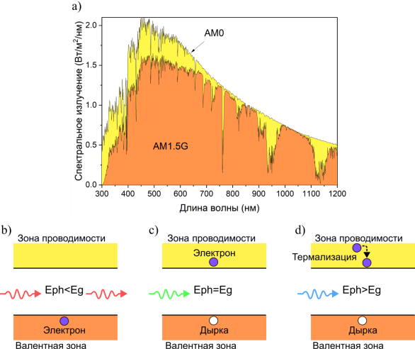

Рисунок 2 – a) Спектр солнечного излучения. Схематическое изображение, показывающее взаимодействие света с б) энергией меньше ширины запрещенной зоны материала; в) энергией равной ширине запрещенной зоны материала; г) энергией больше ширины запрещенной зоны материала и потерю энергии в процессе термализации

Эффективность поглощения зависит от нескольких факторов включая ширину запрещенной зоны (E_{g}) солнечного элемента, так как фотон может быть поглощен только, если его энергия равна или превышает E_{g} (рисунок 2 (б-г)). Таким образом материл солнечного элемента определяет спектр поглощения солнечного света. Например, кремний имеет значение E_{g} около 1,1 эВ [22], в то время как перовскитные материалы могут иметь ширину запрещенной зоны в диапазоне от 1,5 до 2,3 эВ [23–27].
Если электроны поглощают энергию, значительно превышающую ширину запрещенной зоны (E_{g}), они переходят в более высокие электронные состояния в зоне проводимости. После чего быстро теряют избыточную энергию через процесс, известный как термализация, возвращаясь в состояния с самой низкой энергией внутри зоны проводимости (рисунок 2(г)). Во время процесса термализации избыточная энергия электронов переводится в тепло и не участвует в генерации электричества. Таким образом, процесс термализации, а также отсутствие поглощения для фотонов с энергией ниже E_{g} являются основными причинами низкой эффективности солнечных элементов. Поэтому E_{g} используемого материала во многом определяет теоретический предел эффективности солнечного элемента.
Зависимость теоретического предела эффективности от E_{g} представлена на рисунке 3(a). Дополнительные потери можно разделить на потери излучения, связанные со спонтанным излучением, поскольку ячейка также действует как черное тело, потери по Карно, возникающие из-за утечек тепла в окружающую среду, необходимых для преобразования энергии, и потери Больцмана, описывающие генерацию энтропии из-за несбалансированного поглощения и излучения. Эти потери можно считать внутренними, поскольку их невозможно устранить путем оптимизации устройства и материалов. Тем не менее, все эти факторы приводят к установлению фундаментального предела эффективности, разработанного Шокли и Квайссером в 1961 году для однопереходных солнечных элементов [28], которое составляет 33,7% при E_{g} равному 1,34 эВ.
Тем не менее, данный предел определен для однопереходного солнечного элемента, то есть элемента, состоящего из одного поглотителя с фиксированной шириной запрещенной зоны. Перспективным решением для преодоления данного ограничения является применение нескольких материалов с различными значениями E_{g}, расположенных в многослойном солнечном элементе. Солнечные элементы с несколькими переходами (поглотителями) принято называть многопереходными. Структура многопереходных солнечных элементов разработана таким образом, что материал с самой широкой запрещенной зоной расположен на поверхности, обращенной к солнцу. Это позволяет ему пропускать фотоны с энергией ниже его E_{g}, которые могут быть поглощены в последующих слоях с меньшим E_{g}, располагающихся ниже. Благодаря оптимальному соответствию E_{g} энергии фотонов, данная стратегия обеспечивает снижение потерь, вызванных пропусканием фотонов с энергией ниже E_{g} и процессом термализации (рисунок 3(б)). На данный момент рекордная эффективность многопереходных солнечных элементов достигла 47,6%. Данная структура состоит из 4 переходов, выполненных из фосфида галлия-индия (GaInP), арсенида алюминия-галлия (AlGaAs), фосфида галлия-индия-арсенида (GaInAsP) и арсенида галлия-индия (GaInAs) [29]. Тем не менее, подобные высокоэффективные многопереходные солнечные элементы изготавливаются из полупроводниковых материалов III–V групп, которые являются дорогостоящими и сложными с точки зрения требуемых методов обработки. Поэтому такие технологии применяются лишь в специализированных сферах, где плотность энергии важнее её абсолютной стоимости, например, в космической индустрии.

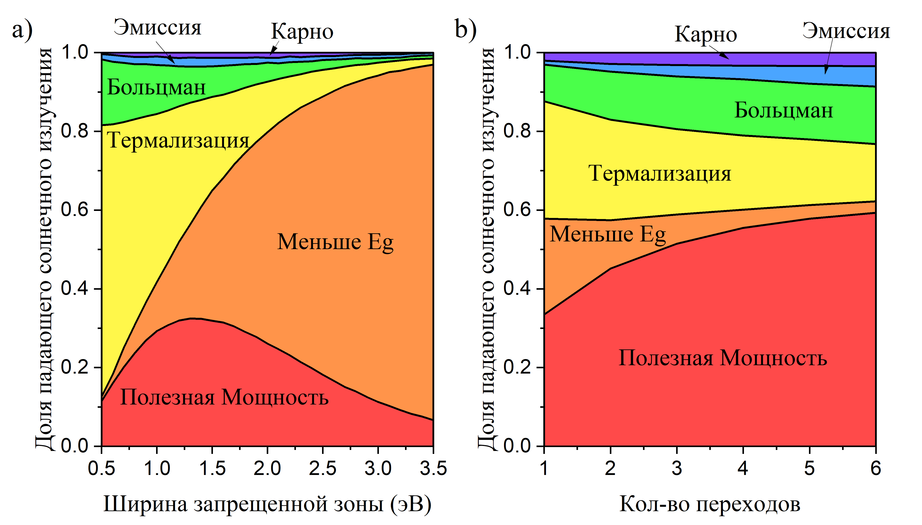

Рисунок 3 – a) Основные потери, ограничивающие выходную мощность солнечного элемента; б) снижение влияния потерь за счет увеличения количества переходов с учетом оптимизированных комбинаций
запрещенной зоны [30]

Для расширения применения многопереходных солнечных элементов требуется разработка новых технологий и альтернативных многопереходных солнечных элементов. Такие технологии должны включать в себя преимущества как доступных Si технологий, так и эффективных многопереходных структур. Поэтому Si/перовскит тандемные солнечные элементы представляют собой перспективную технологию в солнечной энергетике, объединяя в себе сочетание высокой эффективности и экономической целесообразности, что делает их привлекательными для массового коммерческого применения.

  - Si/перовскит тандемные солнечные элементы
Для внедрения технологий многопереходных солнечных элементов в индустрию необходимо использование простых и экономически эффективных материалов и методов производства. При этом технология должна обеспечивать значительно более высокую эффективность, чтобы оправдать выбор в её пользу по сравнению с устоявшейся Si технологией.
Наибольшим потенциалом для широкого внедрения обладают Si/перовскит тандемные солнечные элементы. Такие структуры позволяют объединить высокую эффективность многопереходных солнечных элементов и низкую стоимость производства Si и перовскита.
По определению Si/перовскит тандемные солнечные элементы – это многопереходные солнечные элементы, состоящие из Si и перовскита. которые работают совместно для преобразования солнечной энергии в электрическую. Основное преимущество Si/перовскит тандемных солнечных элементов заключается в более оптимальном поглощении солнечного света, где каждый слой оптимизирован для поглощения определенного диапазона длин волн солнечного спектра. Перовскиты обладают высокой абсорбционной способностью в видимом диапазоне, что позволяет им эффективно преобразовывать коротковолновую часть солнечного спектра. В то время как Si, эффективным образом выполняет функции по поглощению ближней инфракрасной части солнечного спектра. Такой подход позволяет значительно повысить общую эффективность преобразования солнечной энергии.

    - Архитектуры Si/перовскит тандемных солнечных элементов
Среди различных архитектур Si/перовскит тандемных солнечных элементов наибольшее распространение получили солнечные элементы с 4 и 2 контактами (рисунок 4).
Архитектура тандемных солнечных элементов с 4 контактами представляет собой конструкцию, в которой каждый субэлемент имеет свои собственные электрические соединения [31,32]. Таким образом, верхний и нижний субэлементы функционируют независимо друг от друга. Каждый элемент подключается к отдельному набору выводов, что позволяет генерировать ток и напряжение, опираясь на их индивидуальные характеристики. Поскольку верхний и нижний субэлементы работают независимо, их параметры можно варьировать отдельно друг от друга. Это позволяет избежать ситуаций, когда один субэлемент ограничивает производительность другого. Более того, наличие двух отдельных субэлементов, каждый из которых оптимизирован для определенной части спектра, позволяет минимизировать потери энергии, которые могут возникнуть при поглощении света с различной длиной волны.
Тем не менее, 4 контактные тандемные солнечные элементы имеют ряд недостатков. Наличие двух независимых выводов требует использования более сложной схемы подключения, что значительно увеличивает стоимость монтажа. Более того архитектура 4-х контактных тандемных солнечных элементов требует использования 3 прозрачных проводящих контактов каждый из которых приводит к снижению светопропускания, усложнению конструкции, увеличению электрического сопротивления и стоимости производства [33].
Архитектура тандемных солнечных элементов с 2 контактами (монолитные тандемные солнечные элемента) представляет собой схему, в которой верхний и нижний солнечные элементы соединены последовательно, деля единые электрические контакты. Ток, сгенерированный обоими субэлементами, протекает через общие электрические контакты. Соответственно, ток, вырабатываемый каждым субэлементом, влияет на работу второго субэлемента.

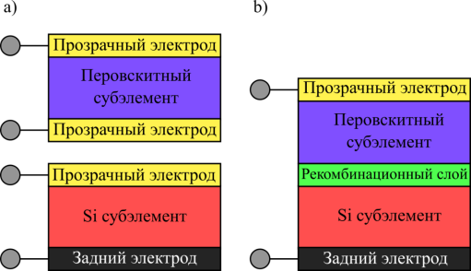

Рисунок 4 – Схематичное изображение структуры а) четырех терминального и б) двух терминального Si/перовскит тандемного солнечного элемента

К основным преимуществам архитектуры с 2 контактами можно отнести простоту конструкции, компактность, низкие производственные затраты, высокую эффективность. Однако, архитектура тандемных солнечных элементов с 2 контактами требует точного контроля характеристик обоих элементов. Поскольку два субэлемента работают в одной цепи, любые несоответствия в характеристиках (например, в токе короткого замыкания (J_{SC})) могут негативно сказаться на общей производительности устройства [34–37]. Тем не менее, несмотря на существующие недостатки, связанные с взаимозависимостью производительности каждого субэлемента, исследования и разработки, направленные на оптимизацию материалов, способствуют повышению общей эффективности таких тандемных солнечных элементов.
В рамках исполнения данной работы формирование Si/перовскит тандемных солнечных элементов проводилось с использованием 2-х контактной архитектуры. Поэтому в дальнейшем рассматривается только данная архитектура.

    - Эволюция и история развития Si/перовскит тандемных солнечных элементов
Изучение возможностей интеграции Si и перовскитных материалов в тандемные структуры началось с появления первых успешных экспериментов в области перовскитных солнечных элементов. Синтез надежных перовскитных слоев и понимание механики их взаимодействия с Si подложками стали ключевыми факторами, способствующими развитию данной области.
Первая работа с использованием Si/перовскит тандемных солнечных элементов была опубликована в 2015 году исследователями из Массачусетского технологического института (MIT) и Стэнфордского университета [38]. Авторы разработали 2-х контактный Si/перовскит тандемный солнечный элемент с использованием Si n-типа с плоской верхней поверхностью и эмиттером p-типа, с использованием стандартных методов обработки Si. Для верхнего перовскитного субэлемента использовалась устоявшаяся в то время n–i–p мезопористая конфигурация с компактным и мезопористым оксидом титана (TiO_{X}) в качестве электрон транспортного слоя (ETL), перовскитом на основе метиламмоний-свинца (II)-иодида (MAPbI₃, ширина запрещенной зоны 1,61 эВ) в качестве активного слоя и SpiroOMeTAD в качестве дырочно транспортного слоя (HTL). В результате проведенных экспериментов авторам удалось создать Si/перовскит тандемный солнечный элемент площадью 1 см², демонстрирующий наилучшую на тот момент эффективность 13,7%. Несмотря на высокое значение напряжения холостого хода (V_{OC}) 1,65 В, J_{SC} первого Si/перовскит тандемного солнечного элемента оставался на низком уровне – 11,5 мА/см², что можно было объяснить ограничениями, связанными с производительностью перовскитного субэлемента. Достигнутый уровень эффективности оказался недостаточно высоким, даже по сравнению с существующими на тот момент однопереходными солнечными элементами на основе перовскита и Si. Эти результаты подчеркивали необходимость дальнейших исследований и оптимизации Si/перовскит тандемных структур для повышения их общей производительности.
Вскоре после этого Альбрехт и соавторы продемонстрировали первый Si/перовскит тандемный солнечный элемент на основе Si с гетеропереходом (HJT) [39]. Исследователи успешно интегрировали полупрозрачный перовскитный субэлемент с шириной запрещенной зоны 1,63 эВ, применив низкотемпературные методы обработки, что позволило избежать высоких температур, несовместимых с технологией HJT. Полученный тандемный солнечный элемент продемонстрировал заметно большее V_{OC –} 1,78 В и эффективность 18,1% при площади элемента 0,16 см². Ток, генерируемый в Si субэлементе, был определен как ограничивающий фактор для повышения эффективности. Несколькими месяцами позже Вернер и соавторы оптимизировали толщину функциональных слоев и достигли эффективности в 19,2% [40]. Так как из-за высоких оптических потерь J_{SC} в Si субэлементе был ограниченным, авторы текстурировали заднюю поверхность кремния и увеличили эффективность до 20,5% [40].
Эффективность имеющихся на тот момент Si/перовксит тандемных солнечных элементов была все еще ограничена из-за высоких оптических потерь. Основная проблема заключалась в использовании SpiroOMeTAD в качестве HTL слоя, который, в свою очередь, обладает высоким показателем преломления и коэффициентом экстинкции. Это увеличивало отражение и паразитное поглощение света. Поэтому в 2017 году Буш и соавторы представили первый p–i–n Si/перовскит тандемный солнечный элемент с гораздо более прозрачным верхним слоем из фенил-C61-масляной кислоты-метилового эфира (PCBM). В комбинации с антиотражающим слоем это позволило достичь эффективности 23,6% [41].
Для того чтобы быть совместимым с процессами изготовления перовскитного слоя обычно Si нижний субэлемент использовался с полированной поверхностью. Это приводило к более высоким потенциальным производственным затратам и потерям на отражение. Для решение данной проблемы Сахли и соавторы разработали метод нанесения перовскитных слоев на текстурированную поверхность Si. Процесс включал в себя комбинацию совместного испарение и центрифугирования. В результате это привело к увеличению J_{SC} тандемного солнечного элемента до 19,5 мА/см², а эффективности до 25,2% [42]. Всего несколько месяцев спустя компания Oxford PV заявила о достижении 27,3%. Это было важным этапом, так как всего за 3 года с момента появления первого Si/перовскит тандемного солнечного элемента его эффективность превысила эффективность используемых однопереходных солнечных элементов по отдельности. К концу 2018 года эта же компания доложила о достижении 28% [43].
Последующие 2 года прорывов в эффективности Si/перовскит тандемных солнечных элементов не происходило. Пока группа под руководством Альбрехта в 2020 года не предложила в качестве транспортного слоя для дырок использовать самоорганизующиеся монослои (SAM). Это позволило увеличить коэффициент заполнения (FF) до впечатляющих 81%, а эффективность до 29,32% [44]. После этого исследователи из Oxford PV вновь заявили о рекордной эффективности в 29,4%. Это впервые, когда был превышен теоретический предел эффективности Шокли-Квайссера для Si однопереходных солнечных элементов в 29,4% [45]. В 2022 году Токхорн и соавторы интегрировали субмикронные периодические нанотекстуры и улучшили конструкцию заднего отражателя в Si/перовскит тандемном солнечном элементе, что позволило достичь эффективности в 29,8% [46].
В 2023 году Чин и соавторы опубликовали работу, где им удалось идентифицировать и смягчить потери безызлучательной рекомбинации, возникающие на переходах Si/перовскит тандемных элементов. В итоге комбинация микротекстуры c-Si с высококачественным перовскитным поглотителем толщиной 1 мкм позволила им достичь рекордной на тот момент эффективности 31,25% [47]. Позже было показано, что текстурирование поверхности Si для снижения оптических потерь не является обязательным для достижения эффективности более 30%. Например, Мариотти и соавторы в 2023 году опубликовали работу, где продемонстрировали обработку поверхности пиперазином иодидом для решения проблемы пассивации верхнего контакта Si/перовскит тандемных солнечных элементов. Благодаря оптической оптимизации им удалось достичь эффективности 32,5% на тандемном солнечном элементе площадью 1,014 см² [48].
Немного позже группе под руководством Де Вольфа удалось дважды побить рекорд эффективности, достигнув 33,2% и 33,7% соответственно [49]. Стоит отметить, что полученные показатели превысили рекорд тандемных солнечных элементов на основе элементов группы III–V и теоретический предел для однопереходных солнечных элементов. Во второй половине 2023 года и в начале 2024 года компания LONGi представила обновленный рекорд со значениями эффективности 33,9% и 34,6%. Однако подробности структуры и методы обработки не указываются.
Таким образом, за короткий промежуток времени начиная с 2015 года эффективность Si/перовскит тандемных солнечных элементов увеличилась с 13,7% до внушительных 34,6%. Это один из самых внушительных результатов среди всех фотоэлектрических технологий. Диаграмма с рекордными сертифицированными эффективностями для Si/перовскит тандемных солнечных элементов представлена на рисунке 5. Для сравнения представлены данные для Si и перовскитных однопереходных солнечных элементов. Следует подчеркнуть, что не была упомянута группа значимых исследований, которые хотя и не достигли рекордных показателей эффективностей, тем не менее, внесли значительный вклад в общее развитие Si/перовскит тандемных солнечных элементов [50–62].

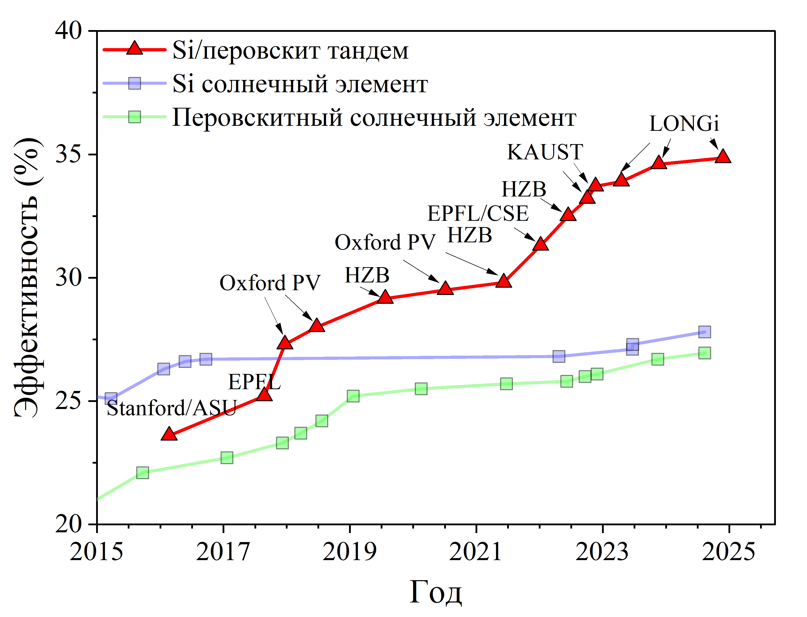

Рисунок 5 – История развития кремниевых, перовскитных и Si/перовскит тандемных солнечных элементов с рекордной эффективностью

    - Функциональные слои и структура монолитного Si/перовскит тандемного солнечного элемента
Структура Si/перовскит тандемных солнечных элементов основана на использовании серии функциональных слоев, каждый из которых тщательно спроектирован для обеспечения оптимального поглощения света, разделения зарядов и их сбора. В этом разделе рассматриваются отдельные слои, составляющие монолитные Si/перовскит тандемные солнечные элементы, объясняется их роль, выбор материалов и вклад в общую производительность устройства. Стандартная структура Si/перовскит тандемных солнечных элементов с обозначением основных функциональных слоев представлена на рисунке 6.
Прозрачный электрод
Первым по отношению к солнечным лучам располагается верхний электрод (рисунок 6). Верхний электрод должен эффективно собирать сгенерированные носители заряда (электроны и дырки) из слоя перовскита, обеспечивая при этом минимальное паразитное поглощение падающего света. В связи с этим к верхнему электроду выдвигаются требования высокой прозрачности и электропроводности. Высокая прозрачность обеспечивает эффективное пропускание солнечного света в активную область Si/перовскит тандемного солнечного элемента. В то же время высокая электрическая проводимость и низкое сопротивление минимизируют потери на сопротивление, которые могут возникнуть при протекании тока.
Основными материалами, используемыми для верхнего электрода, являются прозрачные проводящие оксиды (TCO), такие как оксид индия и олова (ITO) и оксид индия и цинка (IZO) [63–66]. ITO известный своей превосходной электропроводностью и высокой прозрачностью в видимом спектре (около 80–90%) остается наиболее распространенным TCO слоем и широко используется в индустрии. Например, ITO активно используется для покрытия сенсорных экранов [67]. Однако его стоимость остается высокой из-за ограниченной доступности индия. Привлекательной альтернативой ITO, является IZO, который обеспечивает хорошую оптическую прозрачность (приблизительно 80% или более) и более низкую стоимость. Более того, IZO имеет лучшую стабильность проводимости при высоких температурах. Однако IZO также включает в себя редкий и дорогостоящий индий. Поэтому требуется разработка других менее дорогостоящих альтернатив.
Обычно для нанесения TCO слоев используется метод магнетронного распыления. Во время распыления высокоэнергетические ионы ускоряются в направлении мишени, что приводит к ее распылению и осаждению атомов в виде тонких пленок. Энергии осаждаемых ионов и атомов могут быть достаточно высокими (до 400 эВ), чтобы повредить функциональные слои перовскитного субэлемента [68]. Поэтому требуется внедрение буферного слоя.
Буферный слой
Для предотвращения повреждений во время осаждения TCO покрытий требуется формирование буферного слоя. Буферный слой не несет каких-либо функций по сбору или разделению зарядов, однако, как правило, необходим для формирования эффективных Si/перовскит тандемных солнечных элементов. Буферный слой поглощает и смягчает воздействие поступающих ионов, тем самым предотвращая прямую ионную бомбардировку нижележащих слоев и потенциальные структурные повреждения. Более того, буферный слой может улучшить адгезию между TCO и транспортными слоями, а хорошая адгезия необходима для предотвращения расслоения во время или после процесса напыления, особенно когда слои подвергаются термоциклированию или механическому напряжению [62,69–71].

Рисунок 6 – Структура Si/перовскит тандемных солнечных элементов с обозначением основных функциональных слоев

Выбор материала буферного слоя имеет решающее значение для защиты чувствительных слоев во время процессов магнетронного распыления. Такие материалы, как ZnO, TiO₂, SnO₂, проводящие полимеры и другие оксиды металлов часто выбираются из-за их защитных качеств, стабильности и совместимости с общей архитектурой устройств.
Электрон транспортный слой (ETL)
Для дальнейшего рассмотрения структуры монолитных Si/перовскит тандемных солнечных элементов следует отличать n-i-p и p-i-n структуры. Каждая структура определяет порядок слоев и тип легирования полупроводниковых материалов, задействованных в конструкции солнечного элемента. Выбор между конфигурациями p-i-n и n-i-p зависит от конкретных целей проектирования, выбранных материалов и желаемых характеристик тандемного солнечного элемента. Каждая конфигурация достаточно хорошо изучена и результаты исследований представлены во множестве работ [72–75].
Основная функция ETL заключается в эффективном переносе электронов из активной зоны к электроду, при этом блокируя перенос дырок. Эффективное разделение имеет решающее значение для снижения потерь на рекомбинацию, которые могут снизить общую эффективность. Поэтому, чтобы способствовать эффективному переносу электронов, зона проводимости ETL должна быть ниже, чем у активной зоны. Корректный подбор материалов с подходящими энергетическими уровнями имеет решающее значение для минимизации потерь. Более того, качественный слой ETL должен обладать высокой подвижностью электронов, чтобы гарантировать их быстрое перемещение к электроду.
Для n-i-p перовскитных структур ETL слой располагается под слоем перовскита и обычно изготавливается из оксидов металлов: TiO_{x}, SnO_{x}, ZnO и др. Каждый из них обладает своими преимуществами и недостатками. Однако последние работы показали [76], что наночастицы SnO_{х} обладают наилучшими свойствами из-за высокой подвижности электронов, подходящего уровня зоны проводимости, оптической прозрачности, низкой скорости рекомбинации и химической стабильности. Способность SnO_{х} повышать эффективность переноса заряда, сохраняя совместимость с процессами растворения, вносит значительный вклад в производительность и стабильность перовскитных солнечных элементов.
Для p-i-n структур в качестве ETL слоя чаще всего используются производные фуллерена, такие как фенил-C61-масляная кислота метиловый эфир (PCBM) и другие функционализированные фуллерены. Их уникальные структурные и электронные свойства делают их очень подходящими для этой конфигурации [77].
Дырочно транспортный слой (HTL)
Другим важным слоем для переноса зарядов является HTL. Функция HTL противоположна ETL и заключается в эффективном переносе дырок из активной зоны к электроду. В литературе упоминаются различные материалы HTL, используемые в перовскитных и тандемных солнечных элементах. Для n-i-p наиболее часто используются органические HTL 2,2',7,7'-tetrakis(N,N'-di-p-methoxyphenyl-amine)-9,9'-spirobifluorene (Spiro-OMeTAD) и Poly(triarylamine) (PTAA).
Spiro-OMeTAD до недавних пор был эталоном HTL в перовскитных солнечных элементах. Первые исследования с его использованием показали значительное повышение эффективности перовскитных солнечных элементов. Однако его чувствительность к влаге и необходимость в легирующих примесях (например, солях лития) остаются основными недостатками [78]. Более того, Spiro-OMeTAD обладает высоким показателем экстинкции и коэффициентом преломления, что ограничивает его использование в Si/перовскит тандемных солнечных элементах.
PTAA представляет собой многообещающую альтернативу Spiro-OMeTAD [79]. Исследования показали, что PTAA обеспечивает улучшенные свойства переноса заряда и стабильность, что позволяет изготавливать устройства с сопоставимой или более высокой эффективностью [78]. Кроме того, PTAA меньше зависит от внешних легирующих примесей, что упрощает его использование. Тем не менее, использование слоев PTAA остается затруднительным из-за его гидрофобных свойств. Более того, качество слоев PTAA зависит от молекулярной массы исходного материала. Это требует высокой степени очистки и контроля, что существенно усложняет процесс подготовки.
Неорганические HTL материалы обладают лучшей термостойкостью и более высокой устойчивостью к воздействию окружающей среды. К наиболее изученным неорганическим HTL относятся NiO_{x} и Cu₂O, которые были достаточно успешно интегрированы в p-i-n структуры [80,81]. Однако эффективность перовскитных солнечных элементов и использованием неорганических HTL остается на относительно низком уровне.
Особого внимания среди HTL слоев заслуживают самоорганизующиеся монослои (SAM) [82–84]. SAM – это организованные слои молекул, которые спонтанно образуются на границе раздела твердое тело-жидкость и могут быть спроектированы для обеспечения определенных функциональных свойств. SAM обычно состоят из амфифильных молекул, которые содержат как гидрофильные (притягивающие воду), так и гидрофобные (отталкивающие воду) области. Гидрофильная часть связывается с подложкой (например, прозрачным проводящим оксидом), в то время как гидрофобный хвост взаимодействует с органическим или перовскитным материалом, способствуя адгезии и переносу заряда.
Изготовление SAM обычно включает в себя нанесение раствора, содержащего нужные молекулы, на подложку. При погружении или осаждении из паров эти молекулы спонтанно самоорганизуются в плотно упакованный монослой, управляемый силами Ван-дер-Ваальса и другими межмолекулярными взаимодействиями. Основными SAM используемыми для формирования HTL слоев служат 2PACz, Me-4PACz, MeO-2PACz и 4PACz. Тем не менее, учеными активно разрабатываются альтернативные слои SAM, обладающие улучшенными характеристиками, что позволяет создавать Si/перовскит тандемные солнечные элементы с увеличенным КПД.
Перовскитный слой
Перовскитный слой является фундаментальным компонентом Si/перовскит тандемных солнечных элементов. Известные своими превосходными оптоэлектронными свойствами, перовскитные материалы привлекли широкое внимание исследователей из-за их потенциала для повышения эффективности преобразования солнечной энергии.
Перовскитные материалы характеризуются общей формулой (ABX3), где (A) обычно представляет собой органический катион (такой как метиламмоний (CH₃NH₃⁻), формамидиний (CH(NH₂)₂⁻) или цезий (Cs⁻); (B) обозначает катион металла (обычно свинец Pb²⁺ или олово Sn²⁺; и (X) обозначает галогенидные анионы, такие как хлорид (Cl⁻), бромид (Br⁻) или иодид (I⁻).
Важным преимуществом перовскитных материалов для тандемных солнечных элементов является возможность изменения ширины запрещенной зоны в широком диапазоне от 1,5 до 2,3 эВ. Это позволяет оптимизировать поглощение солнечной энергии в различных спектральных диапазонах, обеспечивая более эффективное использование света. Согласно исследованиям [85,86], оптимальная ширина запрещенной зоны перовскита для использования в Si/перовскит тандемных солнечных элементах составляет 1,68 эВ. Такая ширина запрещенной зоны позволяет обеспечить эффективное поглощение солнечного света, особенно в видимой части спектра. Перовскит Cs_{0,05}Fa_{0,72}MA_{0,23}Pb(I_{0,77}Br_{0,23})₃ является одним из наиболее перспективных для использования в тандемных солнечных элементах. Этот перовскит обладает подходящей шириной запрещенной зоны, а комбинация катионов способствует повышению термической стабильности перовскита, что необходимо для высокой надежности солнечных элементов.
Рекомбинационный слой
Важнейшим компонентом монолитных Si/перовскит тандемных солнечных элементов является рекомбинационный слой, расположенный между перовскитным и кремниевым субэлементами. Рекомбинационный слой физически и электрически соединяет субэлементы в 2 контактном тандемном солнечном элементе и является местом, где носители заряда (т.е., электроны/дырки), собранные с верхней ячейки, рекомбинируют с носителями заряда, собранными с нижней ячейки [87]. Одной из основных функций рекомбинационного слоя является содействие эффективному сбору носителей заряда, генерируемых в слоях перовскита и Si. Как отметили Йохан Ко и соавторы, рекомбинационный слой обеспечивает транспортировку электронов и дырок, гарантируя, что эти носители могут быть эффективно извлечены из активных зон. Этот процесс минимизирует потери энергии, тем самым повышая общую эффективность тандемного устройства. Также рекомбинационный слой играет важную роль в обеспечении надлежащего выравнивания энергетических уровней для минимизации энергетических барьеров для переноса заряда [88].
Чаще всего для формирования рекомбинационного слоя используются прозрачные проводящие оксиды ITO и IZO толщиной около 20 нм [50,52,86–88]. Тем не менее, имеются работы, с использованием рекомбинационного слоя из альтернативных материалов. Например, Сахли и соавторы [42] использовали в качестве рекомбинационного слоя Si туннельные переходы. Довон Пьюн и соавторы [89] исследовали рекомбинационный слой на основе силицида титана (TiSi₂) в качестве альтернативы обычным рекомбинационным слоям на основе TCO и показали, что материалы на основе силицидов являются перспективными кандидатами для рекомбинационных слоев в Si/перовскит тандемных солнечных элементах.
Нижний каскад на основе Si
Si солнечные элементы имеет смысл рассматривать как цельные архитектуры, а не отдельные функциональные слои, учитывая их структурные особенности. Этот подход позволяет глубже понять, какие технологии были разработаны в рамках Si солнечной индустрии для оптимизации и повышения эффективности преобразования солнечной энергии в электрическую.
К сегодняшнему дню предложено множество усовершенствованных архитектур. К наиболее используемым архитектурам Si солнечного элемента относятся: с p-n–переходами на обратной стороне пластины (BSF), с пассивированнымы эммитером и тыльным контактом (PERС), с контактом защищенным туннельным оксидом (TOPCon) и с гетеропереходом (HJT). Их схематичное изображение представлено на рисунке 7.

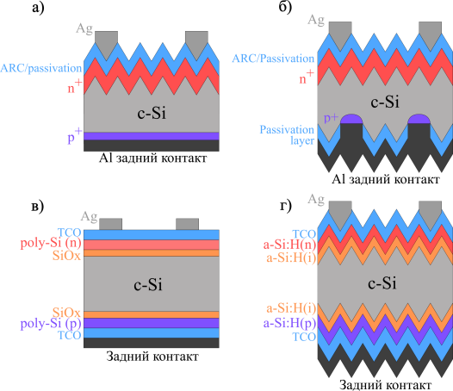

Рисунок 7 – Схематичное изображение Si солнечных элементов a) BSF,
б) PERC, в) TOPCon, г) HJT

Наиболее простой с точки зрения производства архитектурой является BSF. Солнечные элементы BSF были разработаны для повышения производительности за счет минимизации потерь на рекомбинацию на задней поверхности элемента. Эта технология приобрела известность в повышении эффективности как традиционных Si солнечных элементов, так и усовершенствованных архитектур солнечных элементов, включая интегрированные в тандемные системы. Основное отличие солнечных элементов BSF заключается в их задней структуре, которая включает слой, обычно изготавливаемый из алюминия (или другого подходящего легирующего вещества), и формирует эффект поля задней поверхности. Слой BSF создается путем диффузии алюминия в поверхность кремния или осаждения тонкой пленки алюминия на заднюю часть. Алюминий образует высоколегированную p⁺ область, которая формирует электрическое поле и отталкивает неосновные носители обратно в Si пластину. Направляя эти носители обратно в активную область солнечного элемента, слой BSF повышает эффективность сбора носителей заряда. В результате этого солнечные элементы BSF достигают более высокой эффективности по сравнению со стандартными Si элементами благодаря уменьшению потерь на рекомбинацию. Тем не менее, эффективность BSF солнечных элементов ограничена на уровне 21%, что значительно ниже, чем у альтернативных структур. Это связано с высокой степенью рекомбинации из-за прямого и полного контакта металла с кремниевой подложкой на задней стороне. Для преодоления данного недостатка была разработана технология PERC.
Основной характеристикой, отличающей солнечные элементы PERC от других кремниевых солнечных элементов, является добавление заднего пассивирующего слоя, который может быть изготовлен из таких материалов, как оксид алюминия (Al₂O₃) или нитрид кремния (SiN_{x}). Данный пассивирующий слой выполняет сразу несколько важных функций. Во-первых, он уменьшает поверхностную рекомбинацию носителей заряда, которая является основным механизмом потерь в фотоэлектрических элементах. Минимизируя эти потери, элементы PERC могут значительно повысить свою эффективность, часто достигая уровней производительности выше 22% даже коммерческих солнечных панелей. Во-вторых, задний пассивирующий слой отражает непоглощенный свет обратно в Si пластину, тем самым увеличивая поглощенный свет. Таким образом, задний пассивирующий слой не только улучшает сбор носителей заряда, но и позволяет поглощать больше света, что еще больше увеличивает общую эффективность.
Более того, технология PERC позволяет относительно просто адаптироваться к существующим линиям по производству солнечных элементов. Это означает, что многие производители солнечных элементов могли относительно легко интегрировать конструкции PERC без существенных изменений в своем оборудовании и процессах, что делало их экономически эффективным решением. В результате этого PERC солнечные элементы стали наиболее популярной технологией на рынке солнечной энергетики.
Несмотря на свои преимущества, технология PERC сталкивается с недостатком прямого контакта между подложкой и металлическим контактом. Хотя площадь этого контакта значительно меньше по сравнению с технологией BSF, такой контакт ограничивает эффективность PERC солнечных элементов на уровне 24%. Это значение остается значительно ниже теоретического предела для Si солнечных элементов. Поэтому, исследователями в области фотовольтаики были предложены альтернативные архитектуры.
Значительного прогресса в Si технологии удалось достичь благодаря внедрению солнечных элементов TOPCon. В основе технологии TOPCon лежит ее уникальная структура, которая использует тонкий (туннельный) слой оксида кремния (SiO_{x}) и сильно легированный слой поликристаллического кремния (poly-Si) на поверхности монокристаллической Si пластины. Такая конфигурация позволяет сформировать эффективный пассивированный контакт. Тонкий SiO_{x} слой выполняет две основные функции: он действует как потенциальный барьер, который уменьшает рекомбинацию на поверхности солнечного элемента, и обеспечивает туннелирование носителей заряда из подложки в poly-Si слой. Этот туннельный эффект также стимулируется сильно легированным слоем поликремния, который формирует встроенное электрическое поле и содействует в направлении носителей заряда к контакту.
Одно из основных преимуществ солнечных элементов TOPCon является их потенциал для достижения высокой эффективности, часто превышающий 25%. Сочетание сниженных потерь на рекомбинацию и улучшенного сбора заряда обеспечивает более высокий выходной ток, что делает солнечные элементы TOPCon конкурентоспособными с другими высокоэффективными солнечными технологиями. В то же время исследования показали, что использование пассивированных контактов значительно повышает производительность как n-типа, так и p-типа Si пластин, обеспечивая гибкость в выборе материала. Более того, технология TOPCon позволяет произвести относительно простую интеграцию в существующие производственные процессы. Методы, используемые для нанесения слоев туннельного оксида и поликремния, могут быть адаптированы к текущим производственным линиям, что позволяет более плавно перейти от производства PERC солнечных элементов к передовым конструкциям TOPCon. Эта адаптивность делает данную технологию привлекательным вариантом для производителей, желающих повысить производительность своих Si солнечных элементов.
Внедрение структур TOPCon в Si/перовскит тандемные солнечные элементы повышает общую производительность устройства за счет снижения рекомбинационных потерь в Si субэлементе. Поскольку исследователи продолжают изучать и разрабатывать оптимальные конструкции для структур TOPCon в тандемных солнечных элементах, потенциал для достижения эффективности, значительно превышающей 30%, становится все более осуществимым.
Несмотря на свои многочисленные преимущества, солнечные элементы TOPCon как и другие технологии не лишены недостатков. Например, чувствительность пассивированных контактов к загрязнению и факторам окружающей среды требует строгого контроля качества во время производства. Общая стоимость производства также может быть выше, чем у PERC солнечных элементов, хотя повышенная эффективность может обеспечить сильную экономическую отдачу в долгосрочной перспективе. Более того, трудности осаждения качественных SiO_{x}/poly-Si структур на текстурированную поверхность Si подложки в будущем может ограничить характеристики TOPCon технологии по сравнению с альтернативными решениями.
HJT солнечные элементы — это еще одна передовая фотоэлектрическая технология, которая включает в себя наложение аморфных кремниевых (a-Si) слоев на обе стороны монокристаллической Si подложки, что значительно повышает общую эффективность солнечных элементов. Эти слои образуют гетеропереход на границе с кристаллическим Si, способствуя эффективному разделению и транспорту носителей заряда. Также слои a-Si служат эффективными пассивирующими слоями, которые снижают потери на поверхностную рекомбинацию. Эта пассивация имеет решающее значение для увеличения времени жизни неосновных носителей заряда в кристаллическом Si слое, что приводит к повышению эффективности. HJT Si солнечный элементы продемонстрировали показатели эффективности, превышающие 25%, что делает их весьма конкурентоспособными по сравнению с другими передовыми солнечными технологиями. Более того рекордные Si/перовскит тандемные солнечные элементы в том числе, упомянутые в разделе 1.4.2 были получены с использованием HJT Si субэлемента. Поэтому данная технология обладает высоким потенциалом к дальнейшему развитию в том числе для тандемных солнечных элементов.

  - Трудности коммерциализации Si/перовскит тандемных солнечных элементов
Несмотря на значительный потенциал Si/персковит тандемных солнечных элементов, существует множество проблем и задач, которые необходимо решить, прежде чем они смогут выйти на полномасштабное производство. Хотя Si солнечные элементы давно производятся в промышленных масштабах основная проблема коммерциализации Si/персковит тандемных солнечных элементов заключается в перовскитной части.
Один из основных недостатков перовскитных солнечных элементов заключается в низкой стабильности. Перовскитные материалы чувствительны к воздействию влаги, света и тепла, что может негативно сказываться на их эффективности и сроке службы. Более того, требуется развитие технологий и процессов для производства тандемных солнечных элементов в крупных масштабах. Это включает в себя разработку методов, которые позволят достичь высокой производительности и однородности продукции при минимальных затратах.
Также стоит отметить, что используемые материалы должны быть доступными и распространенными, что обеспечит не только экономическую целесообразность, но и устойчивость производства. Доступность материалов будет способствовать снижению затрат на производство и ускорению внедрения технологии на рынок. Решение этих задач откроет новые горизонты для Si/персковит тандемных солнечных элементов и позволит им занять достойное место на рынке возобновляемых источников энергии.

    - Масштабируемые методы осаждения перовскитных субэлементов
Ключевым фактором, способствовавшим стремительному развитию перовскитных солнечных элементов, является их удобство в производстве солнечных элементов лабораторного масштаба. В настоящее время большинство перовскитов формируется методом центрифугирования с использованием антирастворителя. Несмотря на ряд преимуществ данного метода его невозможно использовать для крупномасштабного производства на Si пластинах. Поэтому требуется разработка альтернативных методов нанесения, которые смогут отвечать необходимым требованиям индустрии и сохранят высокое качество перовскитных слоев.
Согласно имеющейся литературе, наиболее распространенные масштабируемые методы осаждения перовскитов можно разделить на 1) методы осаждения из паровой фазы, такие как термическое испарение и химическое осаждение из паровой фазы (CVD); 2) методы на основе растворов, а именно, покрытие лезвием, покрытия с щелевой экструзионной головкой, струйная печать.
Методы осаждения из паровой фазы обладают несколькими важными преимуществами, например, данный метод позволяет наносить покрытие на текстурированную поверхность Si, а также обеспечивает точный контроль толщины слоев. Более того, методы осаждения из паровой фазы предполагают работу при низких температурах осаждения и не требуют использования растворителей. Помимо облегчения аспектов безопасности, отсутствие растворителей расширяет выбор транспортных слоев для носителей заряда, нанесенных под перовскитом. Впервые метод термического испарения для формирования перовскитного слоя был использован в 2013 году Лю и его соавторами [90]. Они показали, что однородные и компактные пленки MAPbI_{3-x}Cl_{x} могут быть получены путем совместного испарения MACl и PbI₂, что позволило продемонстрировать первые планарные перовскитные солнечные элементы с эффективностью 15,4%. Заметный прогресс был достигнут в 2016 году Момблоной и др. [91], которые продемонстрировали полностью испаренный планарный перовскитный солнечный элемент с эффективностью выше 20%. Недавно методом термического испарения получены перовскитные минимодули площадью 21 см² [92]. Для формирования Si/перовскит тандемных солнечных элементов было предпринято несколько попыток [93–95], однако эффективность таких структур пока остаётся на относительно низком уровне в 24,6%.
Основная проблема метода термического испарения для получения перовскитных слоев заключается в природе испарения органических галогенидных солей. В то время как неорганические галогенидные соли цезия и свинца испаряются баллистическим способом, и скорость их испарения можно контролировать с помощью кварцевых кристаллов (QCM), испарение органических галогенидных солей контролировать сложнее из-за их высокого давления паров в вакууме, низкого коэффициента прилипания к QCM или стенкам камеры и различного коэффициента прилипания к различным подложкам [96,97]. Более того, использование вакуумных методов в значительной степени увеличивает конечную стоимость перовскитных солнечных элементов.
Другими масштабируемыми методами осаждения перовскитных слоев принято считать методы печатания, включая покрытие лезвием, покрытие щелевой головкой и струйную печать [98,99]. С использованием методов печатания была достигнута сертифицированная эффективность модуля 19,2% при площади 50 см² и 18,2% при площади апертуры 30 см² [100]. Несмотря на то, что солнечные элементы, полученные с помощью методов печати, пока не достигают рекордных показателей, исследователи продолжают активно повышать их эффективность и стабильность, что приближает их к возможности коммерческой эксплуатации.

    - Ограничения, возникающие при использовании текущих материалов
Коммерциализация Si/перовскит тандемных солнечных элементов представляется различными проблемами, включая сложности с используемыми материалами. Основные вызовы включают токсичность используемых веществ, их воздействие на окружающую среду, а также вопросы стабильности и однородности производства. Кроме того, критически важными аспектами являются совместимость различных материалов и устойчивость цепочки поставок. Эти проблемы требуют внимания для обеспечения безопасного и эффективного производства тандемных солнечных элементов [101].
В первую очередь токсичность свинца в перовскитных солнечных элементах представляет собой серьезную проблему из-за его опасности для окружающей среды и здоровья. Большинство высокоэффективных перовскитных солнечных элементов используют свинцовые галогенидные перовскиты, такие как метиламмоний свинец-йодид (MAPbI₃). Использование свинца обусловлено его положительными качествами, которые позволяют формировать структуры перовскита с желаемыми фотоэлектрическими свойствами, такими как подходящие запрещенные зоны и высокие коэффициенты поглощения. Однако риск токсичности свинца возникает на различных этапах жизненного цикла солнечных элементов, включая производство, использование и утилизацию. Если солнечные элементы неправильно утилизированы или повреждены, свинец может выщелачиваться в окружающую среду, потенциально загрязняя почву и водные источники.
Также следует отметить, что для успешного масштабирования производства Si/перовскит тандемных солнечных элементов требуется устойчивая цепочка поставок, а также низкая стоимость материалов. Например, ITO и IZO широко используется в солнечных элементах из-за их превосходной электропроводности и оптической прозрачности. Однако индий, ключевой компонент ITO и IZO, является не очень распространенным и дорогостоящим материалом. Его дефицит создает значительные риски для цепочки поставок, что может привести к волатильности цен и увеличению производственных затрат. По мере роста спроса на ITO и IZO в различных отраслях, включая электронику и солнечную энергетику, эти проблемы становятся все более выраженными.
Поэтому, можно предположить, что решение вопросов, связанных с поставками и стоимостью используемых материалов, является ключевым вопросом, требующим решения для успешной коммерциализации Si/перовскит тандемных солнечных элементов.

- ФОРМИРОВАНИЕ ТОНКИХ ПАССИВИРУЮЩИХ АНТИОТРАЖАЮЩИХ ПЛЕНОК ГИДРОГЕНИЗИРОВАННОГО КАРБИДА КРЕМНИЯ SiC:H МЕТОДОМ РЕАКТИВНОГО МАГНЕТРОННОГО РАСПЫЛЕНИЯ.

Формирование эффективных Si солнечных элементов с архитектурой BSF, PERC и TOPCon требует наличия качественных пассивирующих покрытий. Пассивация поверхности предотвращает нежелательную рекомбинацию и играет важную роль в работе солнечных элементов. Наиболее распространенным пассивирующим покрытием в существующих технологиях является гидрогенизированный нитрид кремния (SiN_{x}:H), полученный методом плазменно-химического осаждения из паровой фазы (PECVD) [102]. Широкое применение пленок SiN_{x}:H в производстве солнечных элементов обусловлено высококачественной пассивацией поверхности, низкой стоимостью синтеза и подходящим показателем преломления. Несмотря на это, пленки SiN_{x}:H имеют существенный недостаток из-за использования токсичных газов аммиака (NH₃) и моносилана (SiH₄) во процессе синтеза.
Другим перспективным пассивирующим материалом является карбид кремния (SiC). Например, в работах [103–106] было показано, что слой SiC:H успешно пассивирует поверхность Si солнечного элемента. Кроме того, оптические свойства пленок SiC:H можно контролировать, изменяя соотношение концентрации атомов Si и C. Однако в большинстве работ качественные пассивирующие пленки SiC:H обычно также, как и SiN_{x}:H синтезируются методом PECVD с использованием токсичных газов. Поэтому требуется разработка альтернативных методов нанесения пассивирующих покрытий, внедрение которых могло бы существенно снизить стоимость производства солнечных элементов из-за отсутствия в потребности содержания инфраструктуры для токсичных газов.
Метод магнетронного распыления обладает значительным потенциалом и может стать качественной альтернативой технологии PECVD. Данный метод физического осаждения из паровой фазы уже активно применяется в промышленности для нанесения TCO [107–109]. Кроме того, пассивирующие и антиотражающие свойства SiC пленок, синтезированных с помощью магнетронного распыления, уже исследовались в ряде работ [110–112]. Тем не менее, пассивирующие свойства SiC пленок, полученных методом магнетронного распыления, остаются на достаточно низком уровне, а эффективное время жизни (τ_{eff}) у устройств с такими пассивирующими покрытиями не превышает 38 мкс [112].
Низкое качество пассивирующих свойств пленок SiC, нанесенных методом магнетронного распыления, может быть связано с повреждением поверхности Si ионами высокой энергии, образующимися в процессе распыления. Кроме того, известно, что превосходные пассивирующие характеристики пленок, полученных методом PECVD, обеспечиваются в том числе за счет избытка водорода во время нанесения. Атомы водорода проникают в область раздела пленка-подложка, а также в объем Si подложек, пассивируя «оборванные связи» и, как следствие, обеспечивая высокое качество пассивации [102].
Таким образом, было предположено, что оптимизация процесса напыления и мощности распыления, а также введение водорода (H₂) могут существенно улучшить пассивирующие свойства SiC пленок. Поэтому, в данной главе представлены результаты формирования SiC пассивирующих и антиотражающих пленок методом реактивного магнетронного распыления.

  - Оптимизация параметров осаждения тонких пленок SiC:H
Синтез тонких пленок SiC:H проводился на коммерческой установке МАГНА TM-200-1 методом ВЧ-магнетронного распыления. В качестве подложек использовались сапфир и монокристаллический Si p-типа с ориентацией (100) и толщиной ~400 мкм. После установки образцов в камеру МАГНА TM-200-1 проводилась ионная очистка (IC) в радиочастотной плазме (13,56 МГц) при давлении 0,4 Па в чистом аргоне (Ar) и мощности 100 Вт в течение 2 мин. Для определения влияния предварительной очистки на пассивирующие свойства пленок SiC:H альтернативным образом проводилась очистка методом RCA. Перед нанесением пленок в камере устанавливался предварительный вакуум 1,5×10⁻⁴ Па, после чего напускался газ Ar или Ar+H₂ до установления рабочего давления. Расход H₂ (99,99%) был установлен на уровне 8,4 см³/мин. В качестве мишени использовался цилиндрический диск из чистого SiC (99,5%). Мощность ВЧ варьировалась от 100 до 250 Вт, что соответствовало плотности мощности от 1,27 до 3,18 Вт/см². Расстояние между мишенью и подложкой составляло 9 см, и для обеспечения равномерного осаждения подложка во время осаждения вращалась. Во время осаждения подложки не подвергались внешнему нагреву, однако в процессе осаждения температура поднималась до 40°C. Время осаждения регулировалось для достижения требуемой толщины [113]. Схема магнетронного распыления и порядок экспериментов представлены на рисунке 8.
После всестороннего исследования образцы были отожжены в системе быстрого термического отжига (AnnealSys, 30 кВт). Процесс проводился в вакууме в течение 20 мин. Нагрев осуществляли инфракрасными галогенными лампами со скоростью изменения температуры 10^{о}C/сек, температура отжига составляла 300°C. Во время отжига температура измерялась встроенным пирометром.
На рисунке 9 представлены экспериментальные (широкая оранжевая линия) и теоретические (узкая красная линия) спектры XRR. На полученных графиках видно, что удалось достичь высокого соответствия между экспериментальными и теоретическими кривыми. Полученные значения плотности, шероховатости и толщины представлены в таблице 1.
Согласно полученным результатам, плотность полученных пленок SiC:H варьируется от 2,10 до 2,13 г/см³, что существенно ниже плотности эталонного карбида кремния SiC 3,21 г/см³. Такое уменьшение плотности пленок в 1,5 раза может быть связано со значительным содержанием водорода.

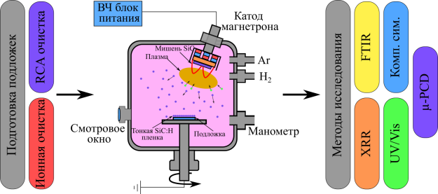

Рисунок 8 – Схема магнетронного распыления и порядок проведения экспериментов

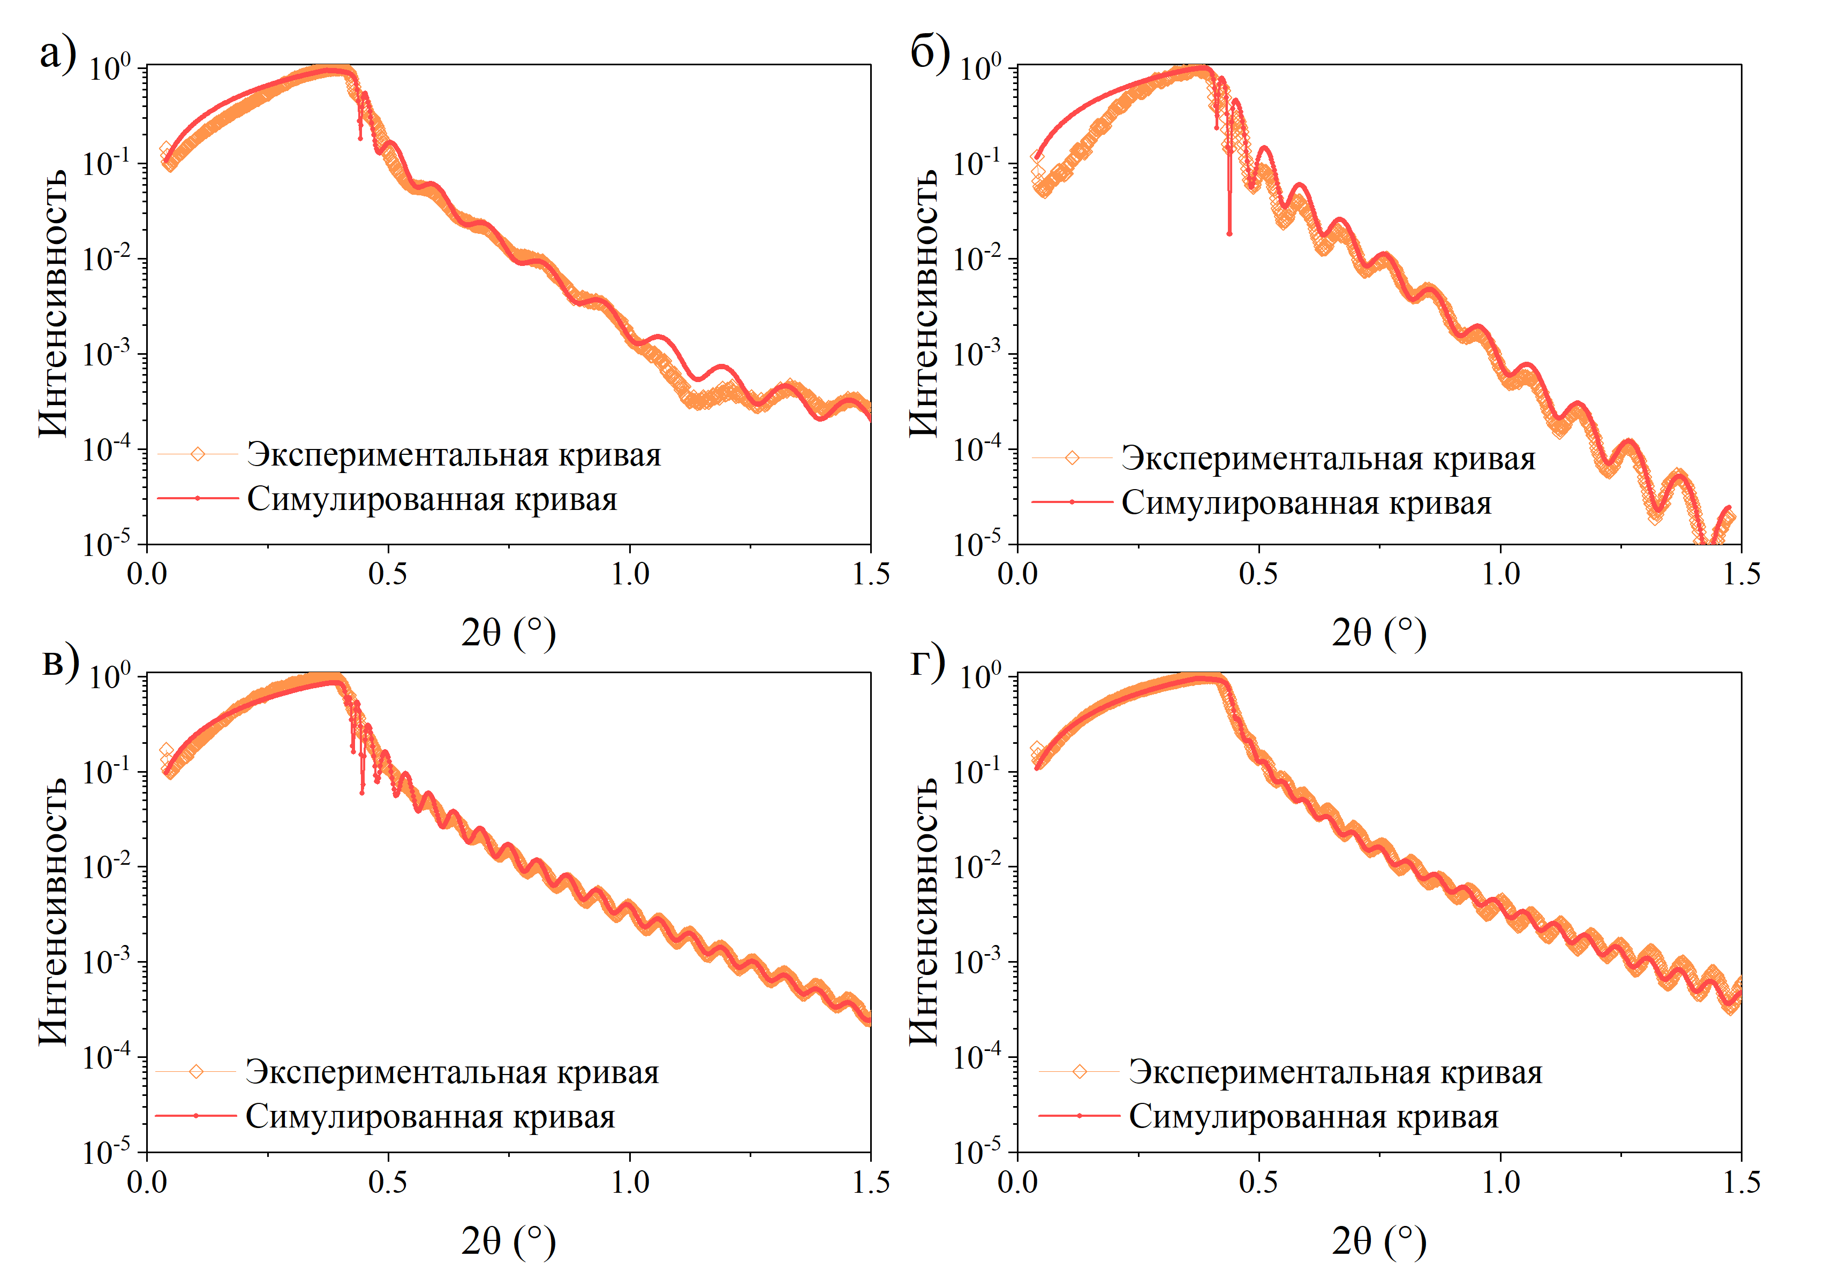

Рисунок 9 – Спектры рентгеновской рефлектометрии пленок SiC:H осажденным при мощности a) 100W, б) 150W, в) 200W, г) 250W

Результаты расчета шероховатости полученных SiC:H пленок показывают, что увеличение мощности ВЧ распыления от 150 до 250 Вт приводит к поступательному увеличению шероховатости. Причем значительный рост наблюдается при увеличении ВЧ мощности от 150 до 200 Вт. Такая зависимость может быть связана с увеличением кинетической энергии осаждаемых атомов, которые повреждают поверхность и таким образом увеличивают шероховатость. Тем не менее, пленки SiC:H, осажденные при ВЧ мощности 100 Вт, выбиваются из данной тенденции. Такое изменение вероятнее всего связано с изменением механизма осаждения. Например, в работе [114] нами было показано, что при распылении при мощности 100 Вт происходит отрыв мелких наночастиц SiC. Осаждение в виде крупных частиц может объяснять увеличение шероховатости, так как более крупные частицы, осажденные на поверхность, создают неровную шероховатую поверхность.

Таблица 1. Толщина, плотность и шероховатость пленок SiC:H осажденных при различной мощности и длительности осаждения
 |  | SiC:H 100 Вт | SiC:H 150 Вт | SiC:H 200 Вт | SiC:H 250 Вт
Толщина, нм |  | 93,8 | 81,0 | 81,2 | 103,3
Плотность, г/см³ |  | 2,10 | 2,13 | 2,10 | 2,13
Шероховатость, нм |  | 1,81 | 0,25 | 1,12 | 1,35

Путем деления толщины полученного слоя SiC:H на время осаждения определена скорость осаждения (рисунок 10). Для сравнения приведена скорость осаждения пленок SiC в среде чистого аргона при давлении 0,4 Па, рассчитанная в работе [114].

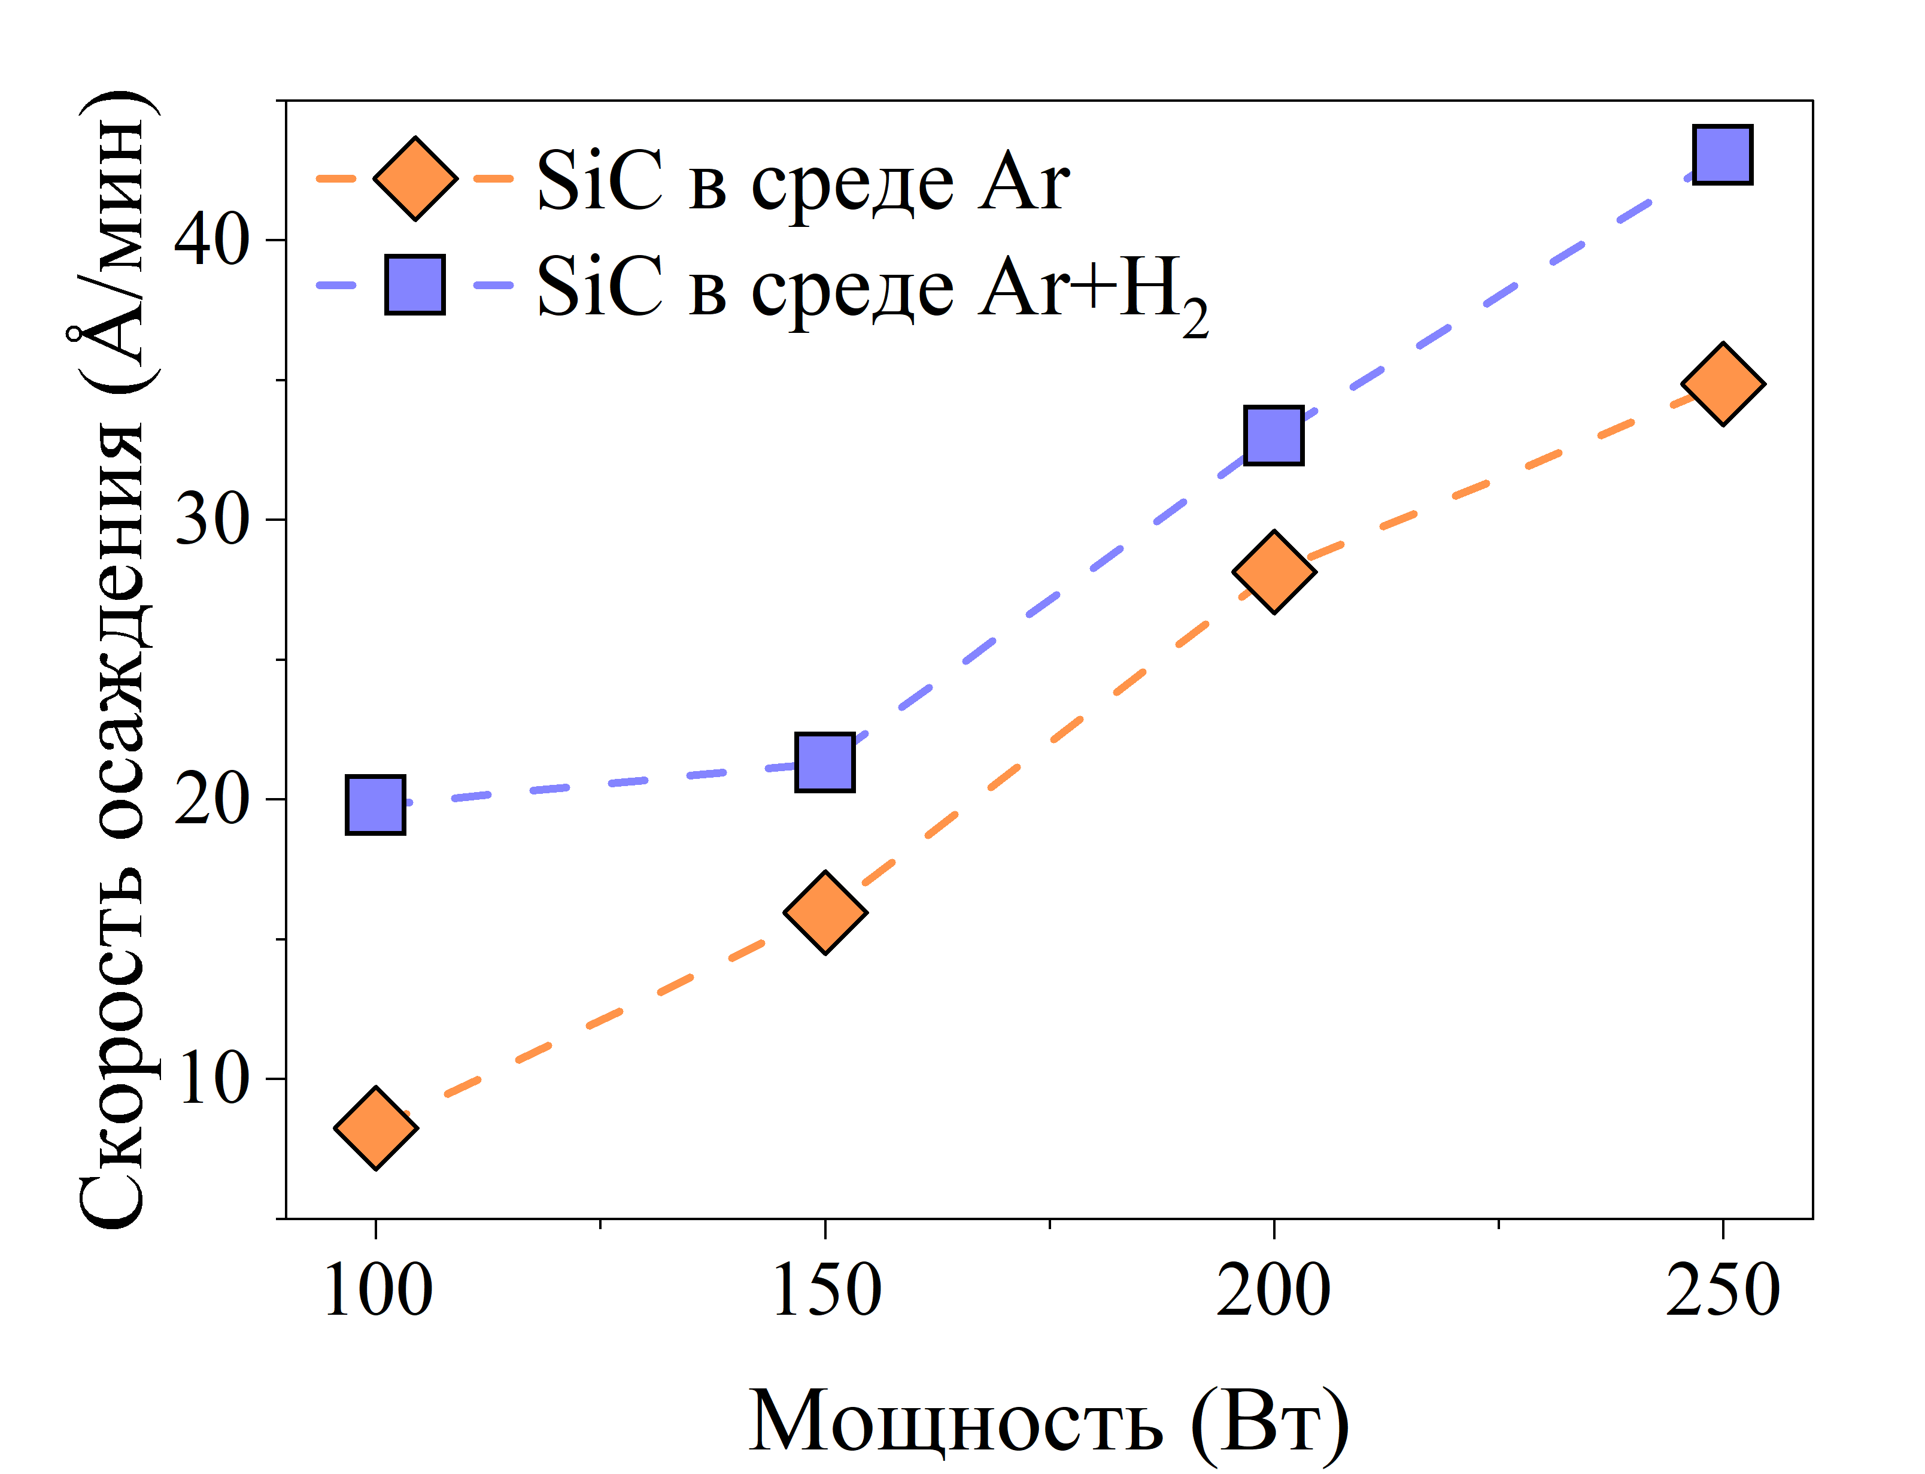

Рисунок 10 – Скорость осаждения пленок SiC в среде Ar и Ar+H₂ при мощности магнетрона RF 100, 150, 200, 250 Вт

Согласно полученным результатам, увеличение ВЧ мощности приводит к линейному росту скорости осаждения для обоих параметров осаждения. Примечательно, что добавление H₂, даже при более высоком значении рабочего давления приводит к увеличению скорости осаждения на 17–35% для ВЧ мощности в пределах 150–250 Вт. Однако при ВЧ мощности 100 Вт увеличение происходит в 2,5 раза, достигая значения 19,8 Å/мин. Увеличение скорости осаждения в присутствии H₂ может быть связано с его взаимодействием с распыленными частицами и осаждаемым слоем, что согласуется с результатами, представленными в работах [115,116]. Более значительное увеличение скорости осаждения при ВЧ мощности 100 Вт может быть обусловлено механизмом отрыва наночастиц, а не отдельных атомов. Наночастицы SiC вероятнее всего по-другому взаимодействуют с H₂, что существенно влияет на скорость осаждения.

  - Исследование полученных пленок SiC:H
Как известно, пассивирующий слой в Si солнечных элементах должен выполнять функцию антиотражающего покрытия. Поэтому важную роль при подборе пассивирующего покрытия играют его оптические свойства. Поэтому после измерения толщины SiC:H пленок и соответствующих спектров отражения (рисунок 11(б)) были рассчитаны показатель преломления и коэффициент экстинкции. Полученные результаты представлены на рисунке 11 (в, г). Фотография полученных пленок на подложках кремния представлена на рисунке 11(а).
Пленки, осажденные при ВЧ мощности от 150 до 250 Вт, имеют типичные для SiC:H показатели преломления и коэффициенты экстинкции. Показатель преломления варьируется в пределах 2,58–2,27, 2,53–2,16 и 2,29–2,08 для 250, 200 и 150 Вт, соответственно. Причиной уменьшения показателя преломления с уменьшением ВЧ мощности может быть обусловлена нарушением стехиометрии или наличием пустот в пленке. Ранее нами было показано [114], что рост концентрации пор/пустот в пленках, распыленных в ВЧ режиме, является основной причиной уменьшения показателя преломления. При увеличении мощности увеличивается плотность потока распыленных атомов. В итоге это приводит к образованию более плотно упакованной структуры.
Согласно полученным данным, показатель преломления пленок SiC:H, осажденных при ВЧ мощности 100 Вт, существенно отличается и варьируется в диапазоне 1,67–1,51 вместо ожидаемых значений 2,05–2,00. Такие низкие значения показателя преломления нетипичны для пленок SiC:H. Поэтому было предположено, что осажденные наночастицы SiC с оборванными связями могут реагировать с остаточным кислородом в камере или сразу после выгрузки, образуя связи Si-O и, как следствие, SiСO-подобные пленки. Гипотеза об образовании SiСO-подобной пленки подтверждается быстрым травлением полученных пленок в плавиковой кислоте (3%). Формирование SiСO-подобных пленок может быть основной причиной столь низкого показателя преломления. Однако для подтверждения данной гипотезы требуются дополнительные подтверждения, которые представлены ниже [113].

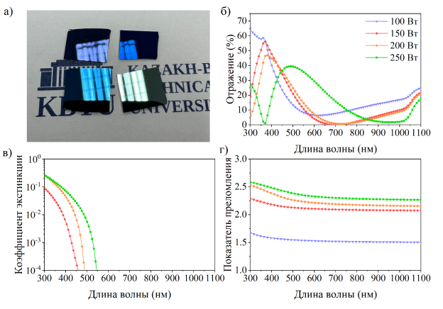

Рисунок 11 – a) Фотографии полированных пленок SiC:H на подложках Si;
б) спектры отражения; в) коэффициент экстинкции; г) показатель преломления пленок SiC:H.

Коэффициент экстинкции уменьшается с уменьшением ВЧ мощности. При этом коэффициент экстинкции всех осажденных пленок SiC:H довольно низок и не превышает 0,009 в большей части видимого и ближнего ИК-спектра. Для пленок, осажденных при 100 Вт, коэффициент экстинкции не превышает 10⁻⁴ для всего рассматриваемого интервала длин волн. Поэтому, полученные результаты свидетельствует о высокой прозрачности пленок SiC:H, осажденных методом реактивного магнетронного распыления.
Для демонстрации возможности использования пленок SiC:H, полученных методом реактивного магнетронного распыления в качестве антиотражающего покрытия для Si солнечного элемента, была смоделирована антиотражающая структура и оптимизирована толщина пленки. Моделирование производилось с использованием программного обеспечения OPAL2 от PV Lighthouse [117]. Во время оптимизации поверхность кремния была задана как «случайные вертикальные пирамиды», а цель оптимизации была установлена на максимизацию поглощения падающего света подложкой.
Моделированные спектры отражения, полученные в результате оптимизации, представлены на рисунке 12(а). Для наглядности спектр AM 1.5G показан на заднем плане. Согласно полученным данным, оптимальная толщина пленки SiC:H составляет 63 нм при 250 Вт, 67 нм при 200 Вт, 71 нм при 150 Вт и 105 нм при 100 Вт. Для всех рассматриваемых ВЧ мощностей удается получить приемлемый спектр отражения, где величина отражения не превышает 5% в диапазоне от 440 до 1100 нм.

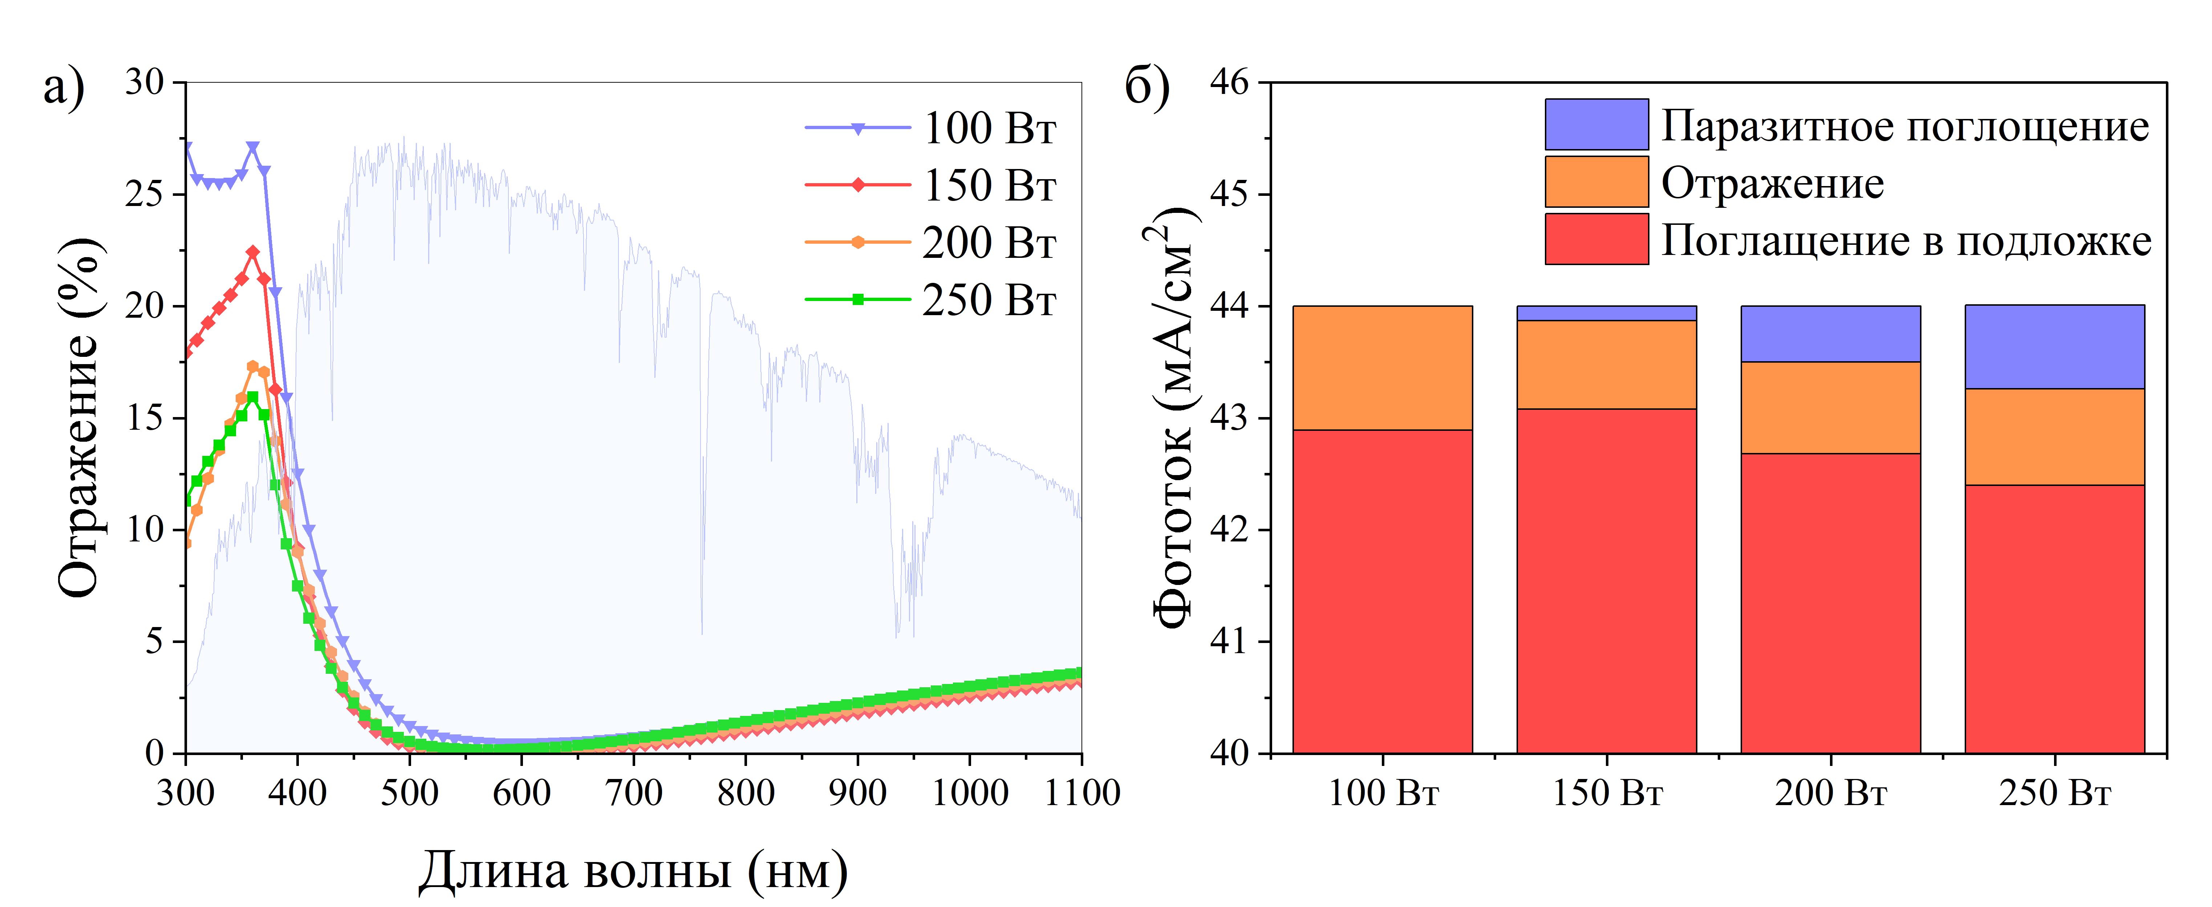

Рисунок 12 – а) Смоделированный спектр отражения для оптимизированных антиотражающих покрытий SiC:H, нанесенных при ВЧ мощности от 100 до 250 Вт. б) Смоделированный полезный и потерянный фототок для оптимизированных антиотражающих покрытий SiC:H, нанесенных при мощностях 100, 150, 200, 250 Вт

Для определения наиболее оптимального режима для формирования SiC:H антиотражающего покрытия была рассчитана диаграмма фототоков, которая демонстрирует более наглядные результаты. Результаты расчетов представлены на рисунке 12(б). Для всех рассматриваемых антиотражающих покрытий на основе пленок SiC:H плотность фототока, поглощаемого в подложке, варьируется в узком диапазоне 42,76 ± 0,36 мА/см², что составляет около 97% падающего света. Наилучшими антиотражающими свойствами обладают пленки SiC:H, нанесенные при ВЧ мощности 150 Вт, где полезный фототок достигает максимальных значений в 43,08 мА/см². Такой результат обусловлен меньшим коэффициентом экстинкции по сравнению с пленками SiC:H нанесенными при ВЧ мощности 200 и 250 Вт, а также более подходящим показателем преломления по сравнению с пленкой SiC:H, осажденной при ВЧ мощности 100W (рисунок 11(г)). Таким образом, сумма оптических потерь фототока на отражение и паразитное поглощение, для пленок SiC:H, осажденных при ВЧ мощности 150W, минимальна [113].
Измеренные спектры ИК-поглощения пленок SiC:H показаны на рисунке 13. Для наглядной демонстрации всех относящихся к пленке пиков на графике были объединены спектры в диапазоне 600-1300 см⁻¹ и 2000-2300 см⁻¹. Полученные ИК-спектры демонстрируют интенсивный пик при 845, 815, 790 или 775 см⁻¹ для пленок SiC:H осажденных при ВЧ мощности 100, 150, 200 и 250 Вт, соответственно. Полуширина данных пиков составляет около 220 см⁻¹, т.е. соответствует пленке аморфного SiC. Максимум пика для ВЧ мощности 200 и 250 Вт расположен ниже 795 см⁻¹. Как известно [118,119], смещение максимума ниже 795 см⁻¹ указывает на меньшую упорядоченность структуры. Так как область между 600–795 см⁻¹ приписывается валентным колебаниям Si-C в аморфном SiC. Такой структурный беспорядок при высокой ВЧ мощности связан с высокой энергией осаждаемых атомов. Обладая высокой кинетической энергией, эти атомы бомбардируют поверхность подложки, что приводит к аморфизации пленки.

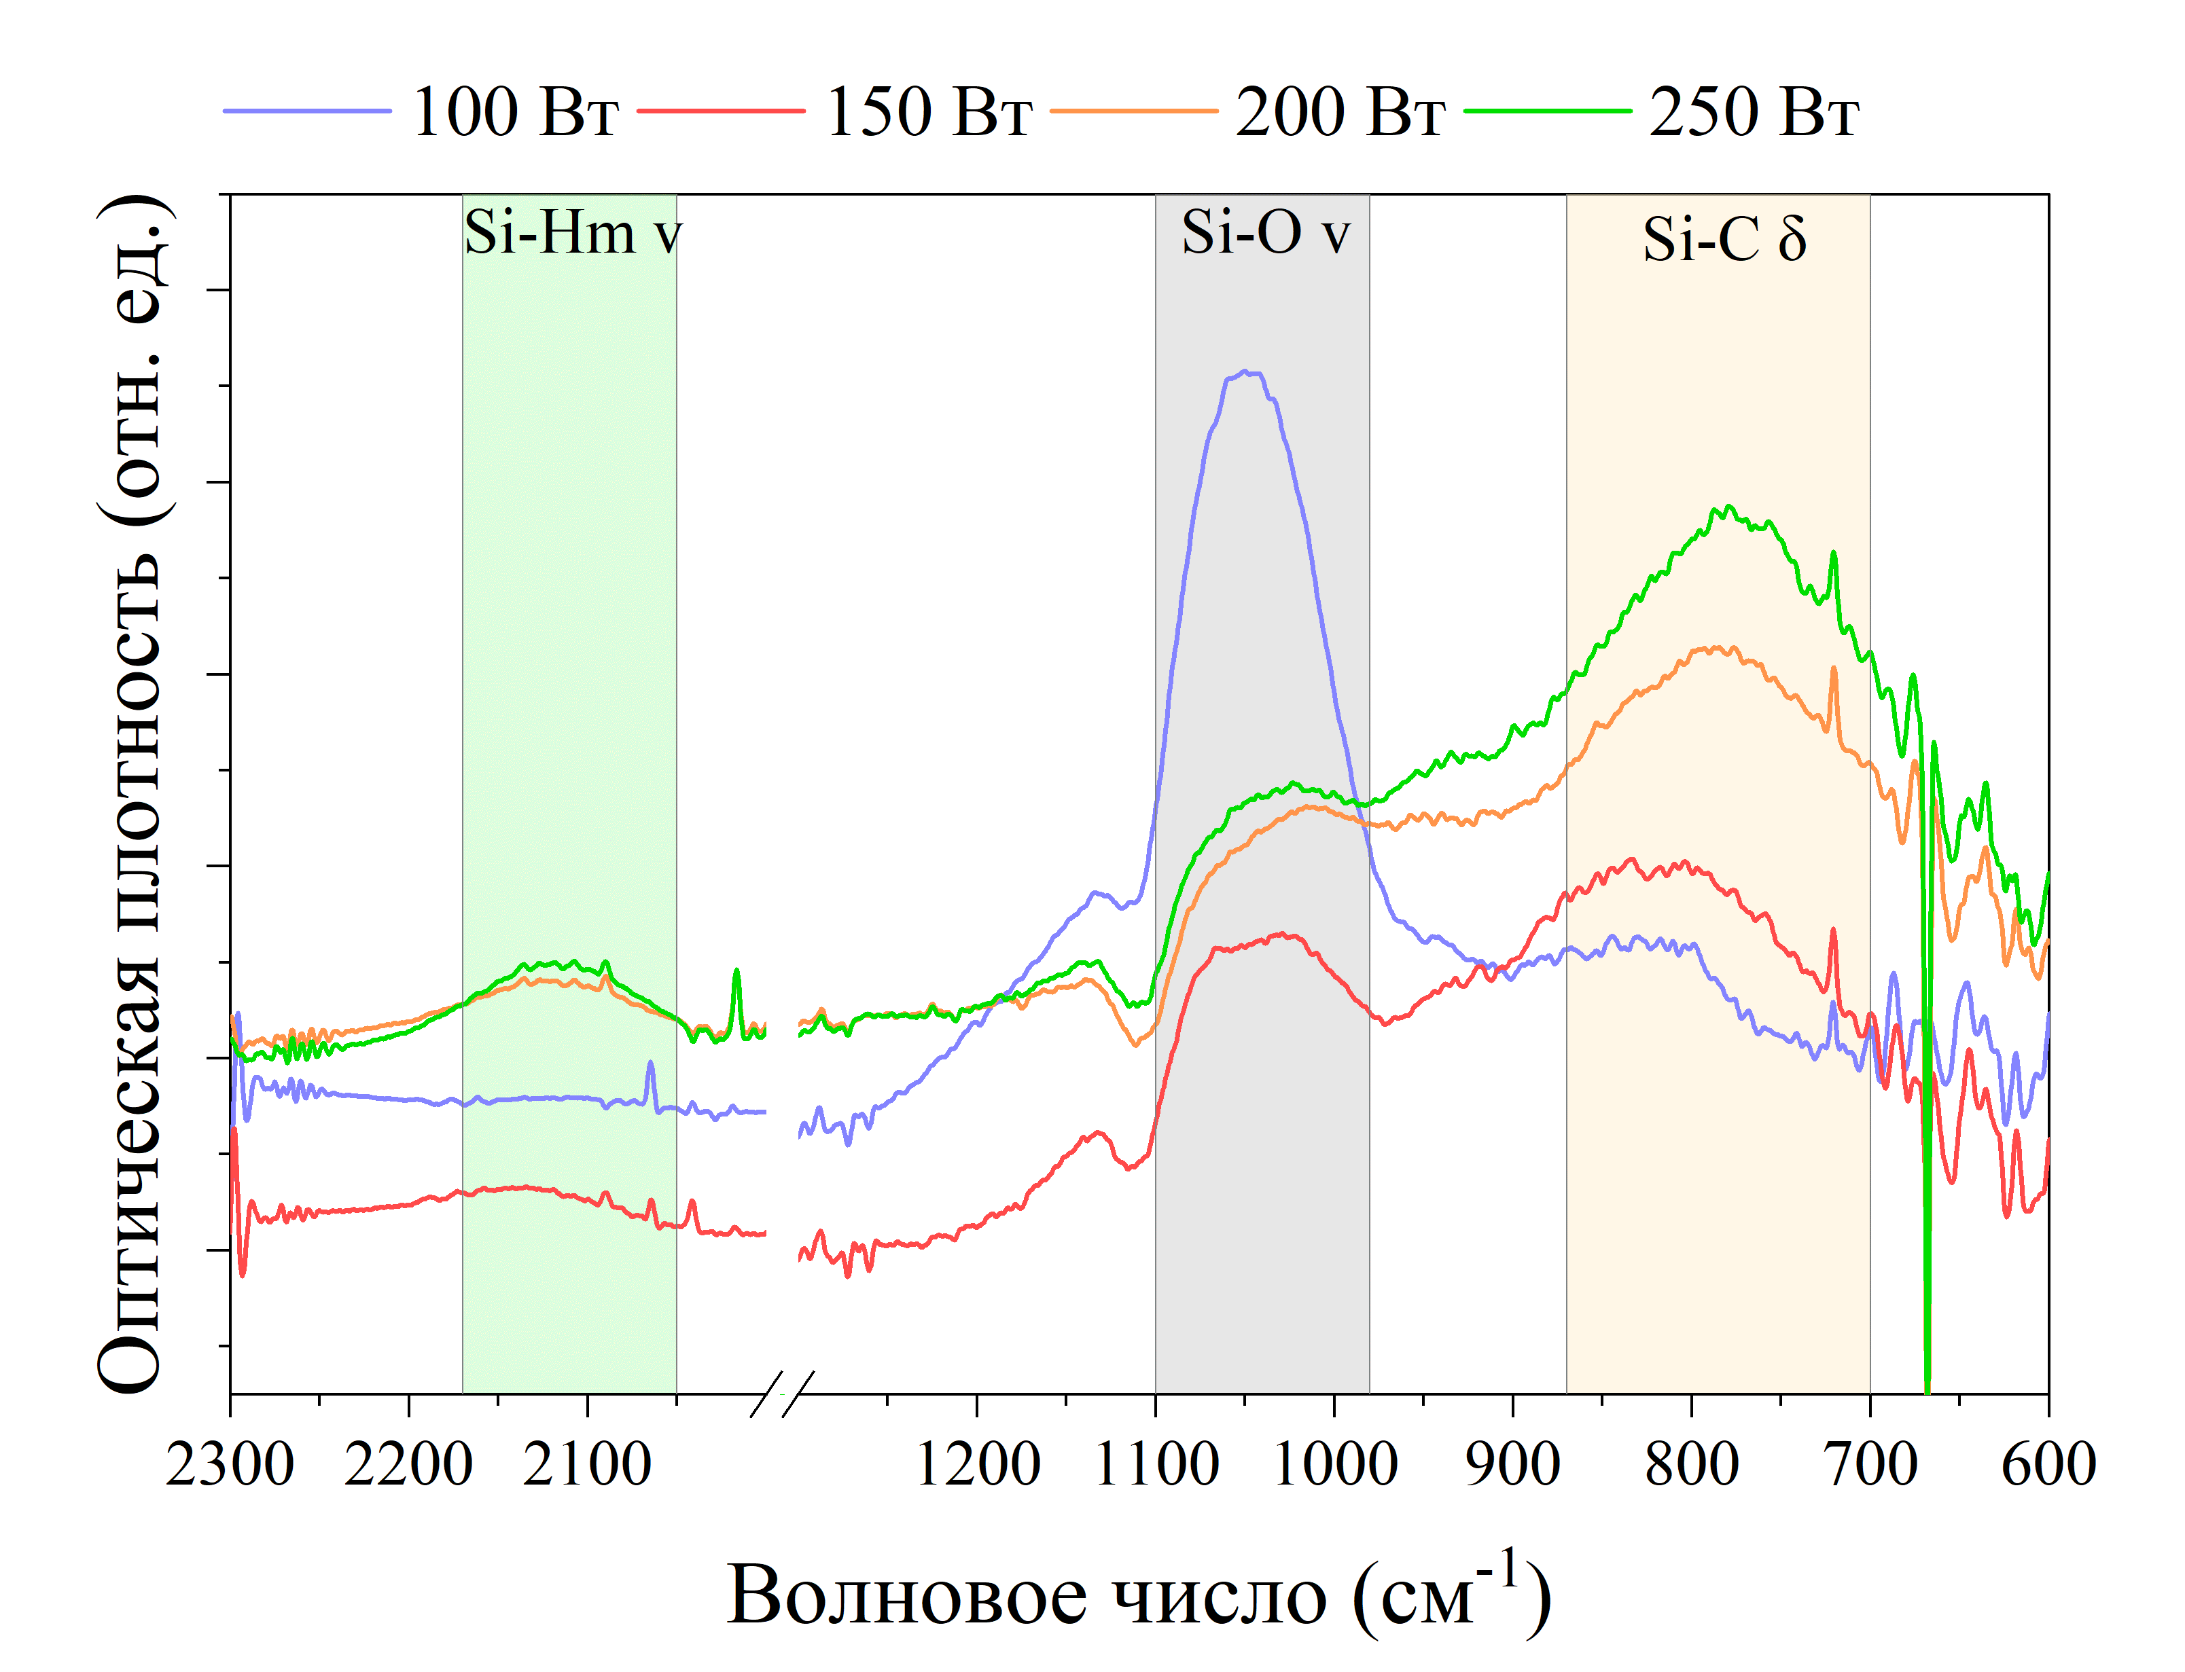

Рисунок 13 – ИК-Фурье cпектры пленок гидрогенизированного карбида кремния, нанесенных методом ВЧ магнетронного распыления при мощности 100, 150, 200, 250 Вт

Смещение максимума выше 800 см⁻¹ для пленок SiC:H осажденных при ВЧ мощности 150 и 100 Вт может указывать на преобладание мелких наночастиц SiC. Так как область между 800–960 см⁻¹ приписывается колебаниям связей Si-C в малых частицах SiC, таких как нанокластеры и зародыши нанокристаллов. Поверхность этих наночастиц обладает укороченными связями Si-C, которые поглощают выше 800 см⁻¹ [118,119]. Кроме того, в ИК-спектрах пленок SiC:H, осажденных при мощностях 100 и 150 Вт, наблюдается интенсивный пик при 1052 см⁻¹. Данный пик традиционно приписывают валентным колебаниям связей Si-O. Вероятно, осаждение SiC:H в виде наночастиц на малых ВЧ мощностях приводит к образованию множества нанопор между частицами. После извлечения образцов из камеры кислород из атмосферы проникает в эти нанопоры, взаимодействуя с поверхностью наночастиц и формируя связи Si-O. Это явление становится особенно заметным для пленок, осажденных при мощности 100 Вт, что может объяснять низкий показатель преломления этих пленок. Однако нами было предположено, что интенсивный пик при 1052 см⁻¹ также может быть связан с наличием связей Si-CH_{m} (m = 2, 3) [120]. Эти связи могли возникнуть при осаждении или последующем проникновении водорода в поры пленки.
В дополнение, на полученных ИК спектрах от пленок SiC:H имеется пик, соответствующий валентным колебаниям связей Si-H_{m} с максимумом при ~2138 см⁻¹. Смещение от контрольного пика при 2000 см⁻¹ связано с преобладанием полигидридной группы (Si-H₂, Si-H₃). Для пленок SiC:H, осажденных при ВЧ мощности 200 и 250 Вт, пик, относящийся к связям SiH_{m}, смещается до 2117 см⁻¹ и 2115 см⁻¹, соответственно. Такое смещение может быть связано с увеличением доли моногидридных связей. Амплитуда пика в области 2000 см⁻¹ для пленок, осажденных при ВЧ мощности 100 Вт, резко уменьшается. Это свидетельствует о низкой концентрации или отсутствии связей Si-H. Вероятно, по мере уменьшения мощности распыления наночастицы SiC отрываются от мишени, образуя связи Si-CHm и внося вклад в амплитуду пика при 1052 см⁻¹.
Эффективное время жизни неравновесных носителей заряда (τ_{eff}) было измерено по спаду фотопроводимости бесконтактным сверхвысокочастотным методом (μ-PCD) на установке Тауметр 2М. Измерение проводилось в 8 различных точках на поверхности образца. На рисунке 14 показано измеренное τ_{eff} с осажденными и отожженными пассивирующими слоями SiC:H и различными процедурами предварительной очистки RCA и IC. Самый высокий τ_{eff} был достигнут при самой высокой ВЧ мощности осаждения 250 Вт, где медианное τ_{eff} с процедурами очистки RCA и IC составляет 60,8 мксек и 29,1 мксек, соответственно (рисунок 14 (а,б)). Более того, согласно рисунку 14(б), τ_{eff} увеличивается с ростом ВЧ мощности. Насколько нам известно, этот результат нетривиальный, поскольку принято считать, что при более высокой ВЧ мощности энергия осажденных атомов выше. Атомы с более высокой кинетической энергией бомбардируют поверхность подложки и ухудшают качество пассивации. Поэтому требуется более подробное объяснение полученного результата [113].
Во-первых, согласно полученным ИК-спектрам (рисунок 13), пленки SiC:H осажденные при ВЧ мощности 250 Вт обладают наиболее интенсивным пиком в области ~2100 см⁻¹, что свидетельствует об увеличении концентрации Si-H связей. Известно, что водород эффективно пассивирует активные связи, что, в свою очередь, снижает концентрацию дефектов [121]. Во-вторых, при более высокой ВЧ мощности поток осаждаемых атомов плотнее, что приводит к образованию плотноупакованной структуры. Это может снизить плотность дефектов на интерфейсе и увеличить τ_{eff}. В-третьих, ранее предполагалось [114], что с ростом ВЧ мощности нарушается стехиометрия пленок и увеличивается концентрация Si. Известно [122], что пленки SiC с большей концентрацией Si лучше пассивируют поверхность кремния. В-четвертых, при более высоких мощностях происходит интенсивный нагрев подложки во время осаждения. Известно [123], что температура подложки играет ключевую роль в пассивирующих свойствах пленки.

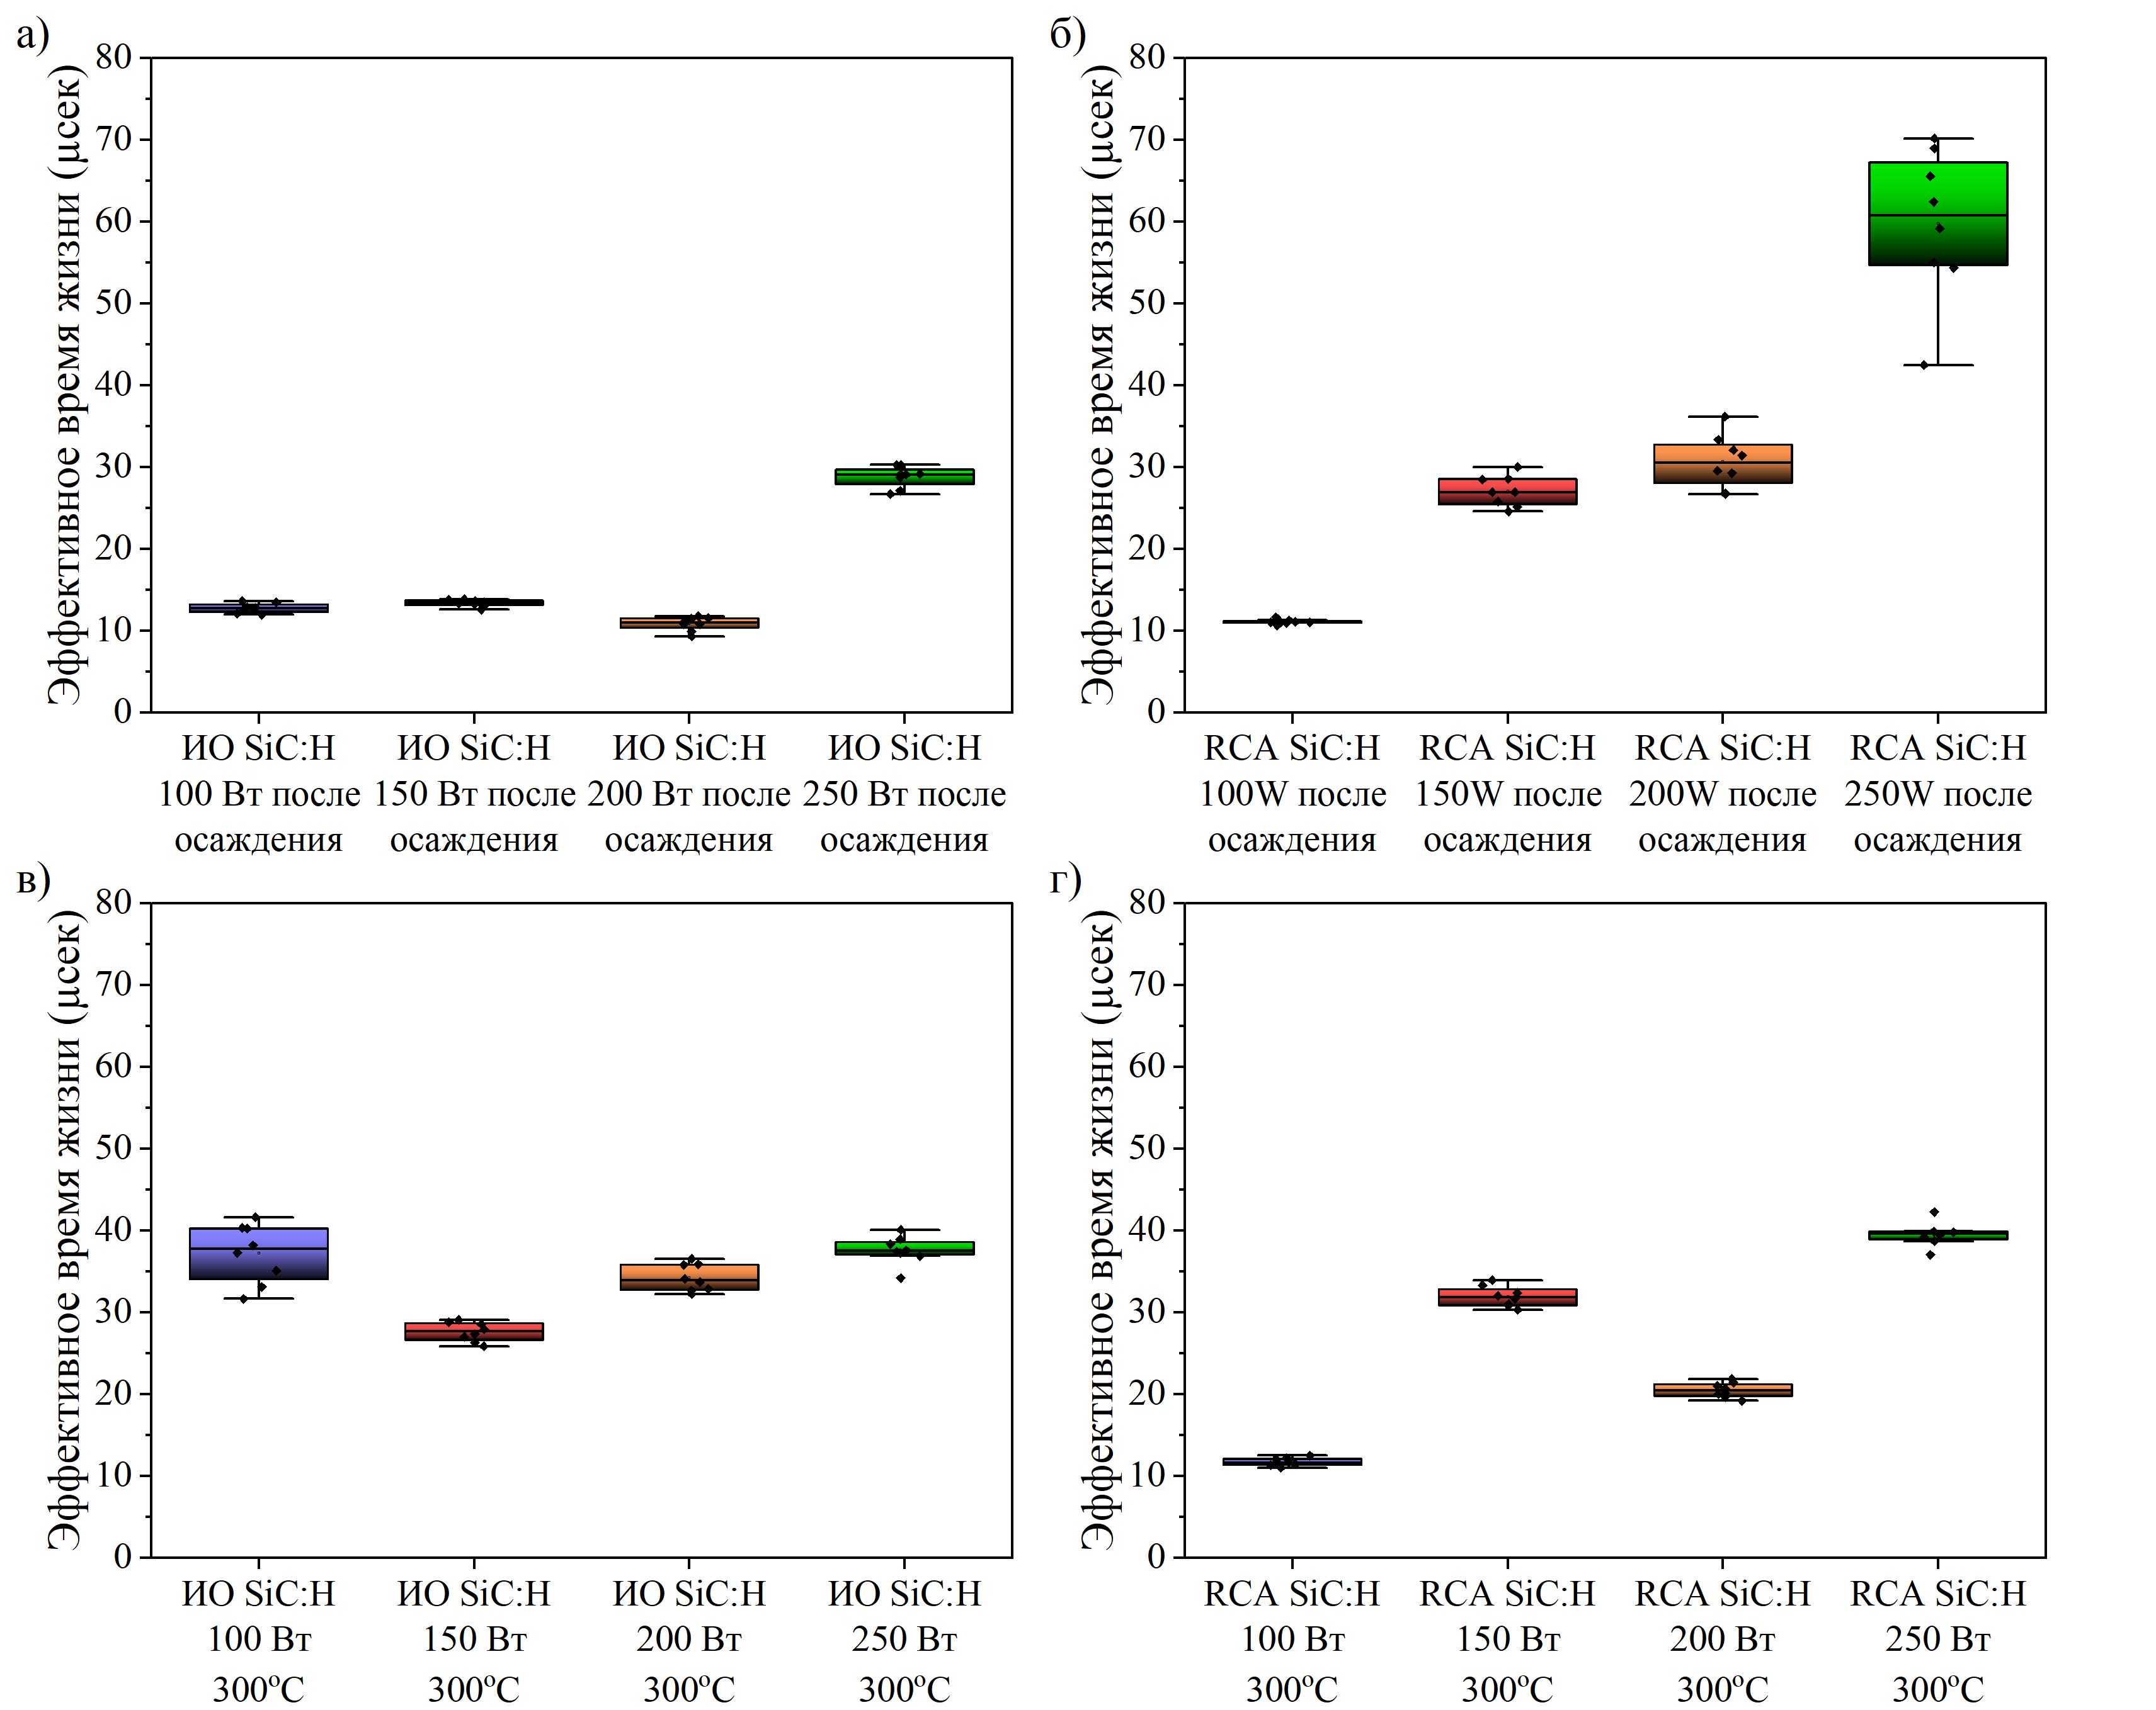

Рисунок 14 – Эффективное время жизни неосновных носителей заряда в подложках Si с: а) нанесенным слоем a-SiC:H и процедурой предварительной очистки IC; б) нанесенным слоем a-SiC:H и процедурой предварительной очистки RCA; в) то же, что (а) после отжига при 300 °C в вакууме; г) то же, что (б) после отжига при 300 °C в вакууме

Сразу после осаждения пленок SiC:H τ_{eff} при очистке методом RCA выше (особенно для ВЧ мощностей 150, 200, 250 Вт). Более того, для процесса предварительной очистки IC заметной пассивации поверхности Si осажденным слоем SiC:H не наблюдается (кроме ВЧ мощности 250 Вт с максимальной концентрацией Si-H связей). Однако значительное увеличение τ_{eff} происходит после отжига при 300°C (рисунок 14(г)), особенно для пленок, осажденных при ВЧ мощности 100 Вт, где τ_{eff} увеличилось с 12,8 мксек до 37,8 мксек. Вероятно, это связано с проникновением атомов водорода к интерфейсу «пленка–подложка» и в глубь кремниевой подложки. Это приводит к химической пассивации и увеличению τ_{eff}. Так же термическая обработка позволяет уменьшить количество дефектов. Тем не менее для образцов, с предварительной очисткой RCA, отжиг приводит к уменьшению τ_{eff} (рисунок 14(г)), что вероятно связано с эффузией водорода или взаимодействием водорода с естественной окисной пленкой.
Стоит отметить, что предлагаемая замена PECVD на магнетронное распыление для формирования SiC:H пассивирующих покрытий обладает высокой степенью масштабируемости и экономической эффективности в условиях промышленного производства. Магнетронное распыление уже широко применяется в индустрии тонкоплёночных технологий, хорошо интегрируется в производственные линии и не требует использования токсичных и дорогостоящих газов, характерных для PECVD. При этом капитальные затраты на оборудование для магнетронного распыления на 20–30 % ниже, а эксплуатационные издержки могут сокращаться на 40–50 % за счёт упрощения газовой инфраструктуры [124]. Таким образом, переход к данной технологии открывает возможность значительного уменьшения совокупной себестоимости формирования SiC:H пассивирующих покрытий и повышения конкурентоспособности солнечных элементов при их промышленном внедрении.
Таким образом, в данной главе изучено влияние ВЧ мощности на оптические и пассивирующие свойства тонких пленок SiC:H, синтезированных методом реактивного магнетронного распыления. Показано, что при увеличении мощности ВЧ от 100 до 250 Вт показатель преломления пленок SiC:H увеличивается, в среднем, от 1,53 до 2,32 (при λ = 633 нм). Кроме того, коэффициент экстинкции всех нанесенных пленок остаётся довольно низким и не превышает 0,009 в большей части видимого и ближнего ИК-спектра. В результате оптимизации с помощью компьютерного моделирования показано, что наиболее эффективное антиотражающее покрытие с полезным фототоком 43,08 мА/см² получено с использованием SiC:H слоя, нанесенного при мощности ВЧ 150 Вт. В ИК-спектрах для всех рассмотренных пленок обнаружен достаточно интенсивный широкий пик аморфного SiC с максимумом при 845, 815, 790 или 775 см⁻¹. Кроме того, для пленок SiC:H, осажденных при ВЧ мощности 100 и 150 Вт, наблюдается интенсивный пик при 1052 см⁻¹. Было предположено, что рост пика связан с образованием связей Si-O из-за проникновения кислорода в нанопоры, образованные между наночастицами, и наличием связей Si-CH_{m} (m = 2, 3), образованных в процессе роста пленки. Показано, что наилучшая пассивация поверхности и увеличение эффективного времени жизни неравновесных носителей заряда (τ_{eff}) достигается при использовании пленок SiC:H, осажденных при мощности ВЧ 250 Вт с процедурой предварительной очистки RCA. Таким образом, была обнаружена корреляция между мощностью ВЧ осаждения, структурой пленки SiC:H, оптическими и пассивирующими свойствами [113].
- ФОРМИРОВАНИЕ И ИССЛЕДОВАНИЕ ОПТИЧЕСКИХ И ЭЛЕКТРИЧЕСКИХ СВОЙСТВ ПРОЗРАЧНЫХ ПРОВОДЯЩИХ ОКСИДОВ ITO И AZO.

Прозрачные проводящие оксиды (TCO) играют важную роль в различных отраслях промышленности, а в последние годы значительное внимание пленкам TCO уделяется в фотоэлектрических элементах [125–127]. Благодаря своей высокой прозрачности и подходящим оптическим свойствам пленки TCO служат в качестве эффективных антиотражающих покрытий. Кроме того, их высокая проводимость способствует эффективному сбору зарядов, генерируемых в активной зоне солнечного элемента. Поэтому пленки TCO используются практически во всех типах солнечных элементов с рекордной эффективностью. Например, компании LONGi удалось достичь рекордной для кремниевого солнечного элемента эффективности 26,81%, используя модифицированное покрытие TCO с обеих сторон [128]. Y. Zhao и соавторам [129] удалось достичь сертифицированной эффективности 25,6% на основе перовскитного солнечного элемента с использованием стекла из оксида олова, легированного фтором (FTO). M. Nakamura и др. [130] достигли эффективности 23,35% на основе бескадмиевого солнечного элемента Cu(In,Ga)Se₂ (CIGS) с использованием прозрачного оксида ZnO:B. Таким образом, пленки TCO играют ключевую роль в солнечных элементах следующего поколения.
Пленки TCO на основе индия в настоящее время наиболее изучены и обладают наилучшими электрическими и оптическими свойствами. Однако дефицит индия, и его высокая стоимость накладывают ограничения на крупномасштабное производство высокоэффективных солнечных элементов. Поэтому существует острая потребность в развитии альтернативных материалов, которые будут иметь низкую стоимость и подходящие физические характеристики. Материалы на основе оксида цинка (ZnO) могут выступить подходящей кандидатурой. Однако ZnO собственной проводимости имеет относительно низкую концентрацию зарядов и, как следствие, низкую проводимость. Поэтому, для повышения электропроводности пленок ZnO требуется проводить легирование элементами блока 3A, такими как бор или алюминий.
Легированный алюминием ZnO (AZO) обладает высокой проводимостью и прозрачностью, что делает его перспективным конкурентом ITO. Тем не менее, несмотря на превосходные физические свойства, широкое применение пленок AZO ограничивается двумя ключевыми аспектами. Во-первых, при малых толщинах (<100 нм) пленки AZO демонстрируют значительно более высокое электрическое сопротивление по сравнению с пленками ITO в результате формирования аморфноподобной структуры на границе раздела пленка–подложка. Во-вторых, пленки AZO имеют низкую стабильность электрических свойств из-за проникновения кислорода в кислородные вакансии, которые являются источником свободных электронов [131]. Для решения этих проблем предлагается внедрение затравочных и защитных слоев. Например, Шен и др. [131] синтезировали двухслойное покрытие TCO и показали, что защитный слой ITO может эффективно предотвращать проникновение кислорода в пленку AZO. Ванг и др. [132] синтезировали многослойные покрытия ITO/AZO для увеличения проводимости тонких пленок. Резаи и др. [133] синтезировали двухслойные покрытия ITO/AZO и ITO/ZnO и показали улучшение оптоэлектрических свойств. Тан и др. [126] синтезировали трехслойные покрытия ITO/AZO/ITO для HJT солнечных элементов и показали эффективное снижение расхода индия.
В данной главе представлены результаты, посвященные оптимизации и исследованию пленок ITO и AZO по отдельности. Основное внимание уделено оптическим и электрическим характеристикам данных покрытий. После детального изучения пленок ITO и AZO были сформированы трехслойные покрытия ITO/AZO/ITO. Изучено влияние толщины затравочного слоя ITO, синтезированного методом магнетронного распыления, на физические свойства трехслойных покрытий. Результаты показали, что оптимизация толщины затравочного слоя ITO критически важна для формирования качественного трехслойного покрытия ITO/AZO/ITO. Результаты, представленные в данной главе опубликованы в работах [134,135].

  - Влияние мощности ВЧ-магнетронного распыления на оптические и электрические свойства пленок AZO
Пленки AZO могут быть получены различными методами осаждения, включая химическое осаждение из паровой фазы, золь-гель метод, магнетронное распыление и т. д. В таблице 2 показаны физические характеристики пленок AZO, синтезированных различными методами.
Несмотря на имеющиеся примущества у каждого метода нанесения магнетронное распыление зарекомендовало себя как предпочтительный метод нанесения тонких пленок благодаря своей универсальности, высокому качеству получаемых покрытий и возможности масштабирования для промышленных производственных процессов. Данный метод обеспечивает точный контроль над толщиной пленки и её структурными, оптическими и электрическими свойствами, что делает его особенно привлекательным для разработки специализированных покрытий в таких областях, как микроэлектроника, оптоэлектроника и солнечная энергетика [136].
В данном разделе тонкие пленки AZO были синтезированы на поверхности полированных образцов Si n-типа (100) и покровных стекол. Рассчитанное электрическое сопротивление Si подложек составило 20–30 Ом∙см, толщина ~400 мкм, а площадь 20 × 30 мм². Толщина стекол была ~170 мкм, а площадь 18 × 18 мм². Перед нанесением пленки Si образцы очищалась от остаточных примесей стандартной трехэтапной очисткой RCA, в то время как образцы стекол очищалась в растворе NH₃(aq):H₂O₂:H₂O. Нанесение пленок AZO осуществлялось на установке MAGNATM200-1. Перед напылением базовое давление 5×10⁻⁴ Па достигалось с помощью безмасляных роторных и турбомолекулярных насосов. Осаждение проводилось в Ar (99,999%) при давлении 0,7 Па. В качестве источника распыления использовалась цилиндрическая мишень AZO диаметром 100 мм. Мощность ВЧ варьировалась от 150 до 300 Вт с шагом 25 Вт. Время осаждения варьировалось в зависимости от мощности для получения пленок одинаковой толщины ~70 нм [137].

Таблица 2. Нанесение тонких пленок AZO различными методами, а также их электрические, оптические и структурные свойства.
Метод осаждения | Толщина (нм) | Удельное электрическое сопротивление (Ω cm) | Прозрачность (%) | Ссылка
ВЧ распыление | 500 | 2,3×10⁻⁴ | 84 | [127]
ВЧ распыление | 1900 | 7,23×10⁻⁴ | 92 | [138]
ВЧ распыление | 1000 | 6,8×10⁻⁴ | 90 | [139]
Покрытие погружением | 90 | - | 95 | [140]
Золь-гель | 200 | 4,2×10⁻³ | 85 | [141]
Осаждение металлорганических соединений из газообразной фазы | 200-400 | 5,9×10⁻⁴ | 85-95 | [142]
Атомно-слоевое осаждение (АСО) | 480 циклов | 7,7×10⁻⁴ | 80 | [143]
Импульсное лазерное напыление | 260 | 2,4×10⁻⁴ | 72 | [144]
Импульсное лазерное напыление | 90-100 | 3,5×10⁻³ | 85 | [145]

Толщина полученных пленок измерена методом рентгеновской рефлектометрии (XRR) на установке ComplexRay C6. Спектры пропускания пленок измерены в диапазоне длин волн от 300 до 1100 нм на спектрофотометре Evolution UV-Vis 300 (Thermo Scientific™). Спектры рентгеновской дифракции полученных пленок измерены на установке ComplexRay C6 в режиме скользящего угла падения (GIXRD). Электрические свойства пленок AZO измерены с использованием эффекта Холла методом Ван дер Пау. В качестве источника и измерителя тока и разности потенциалов использовался прибор SMU Keithley 2400.
Для определения зависимости скорости осаждения от ВЧ-мощности распыления измеренная толщина пленок AZO делилась на длительность осаждения. Полученная зависимость скорости осаждения от ВЧ мощности, представлена на рисунке 15. Согласно полученным результатам выявлена линейная зависимость скорости осаждения от ВЧ-мощности магнетронного распыления. При увеличении ВЧ мощности от 150 до 300 Вт скорость осаждения увеличивается с 46,0 до 126,5 Å/мин. Такое увеличение обусловлено более интенсивным распылением мишени при большей мощности магнетрона [137].

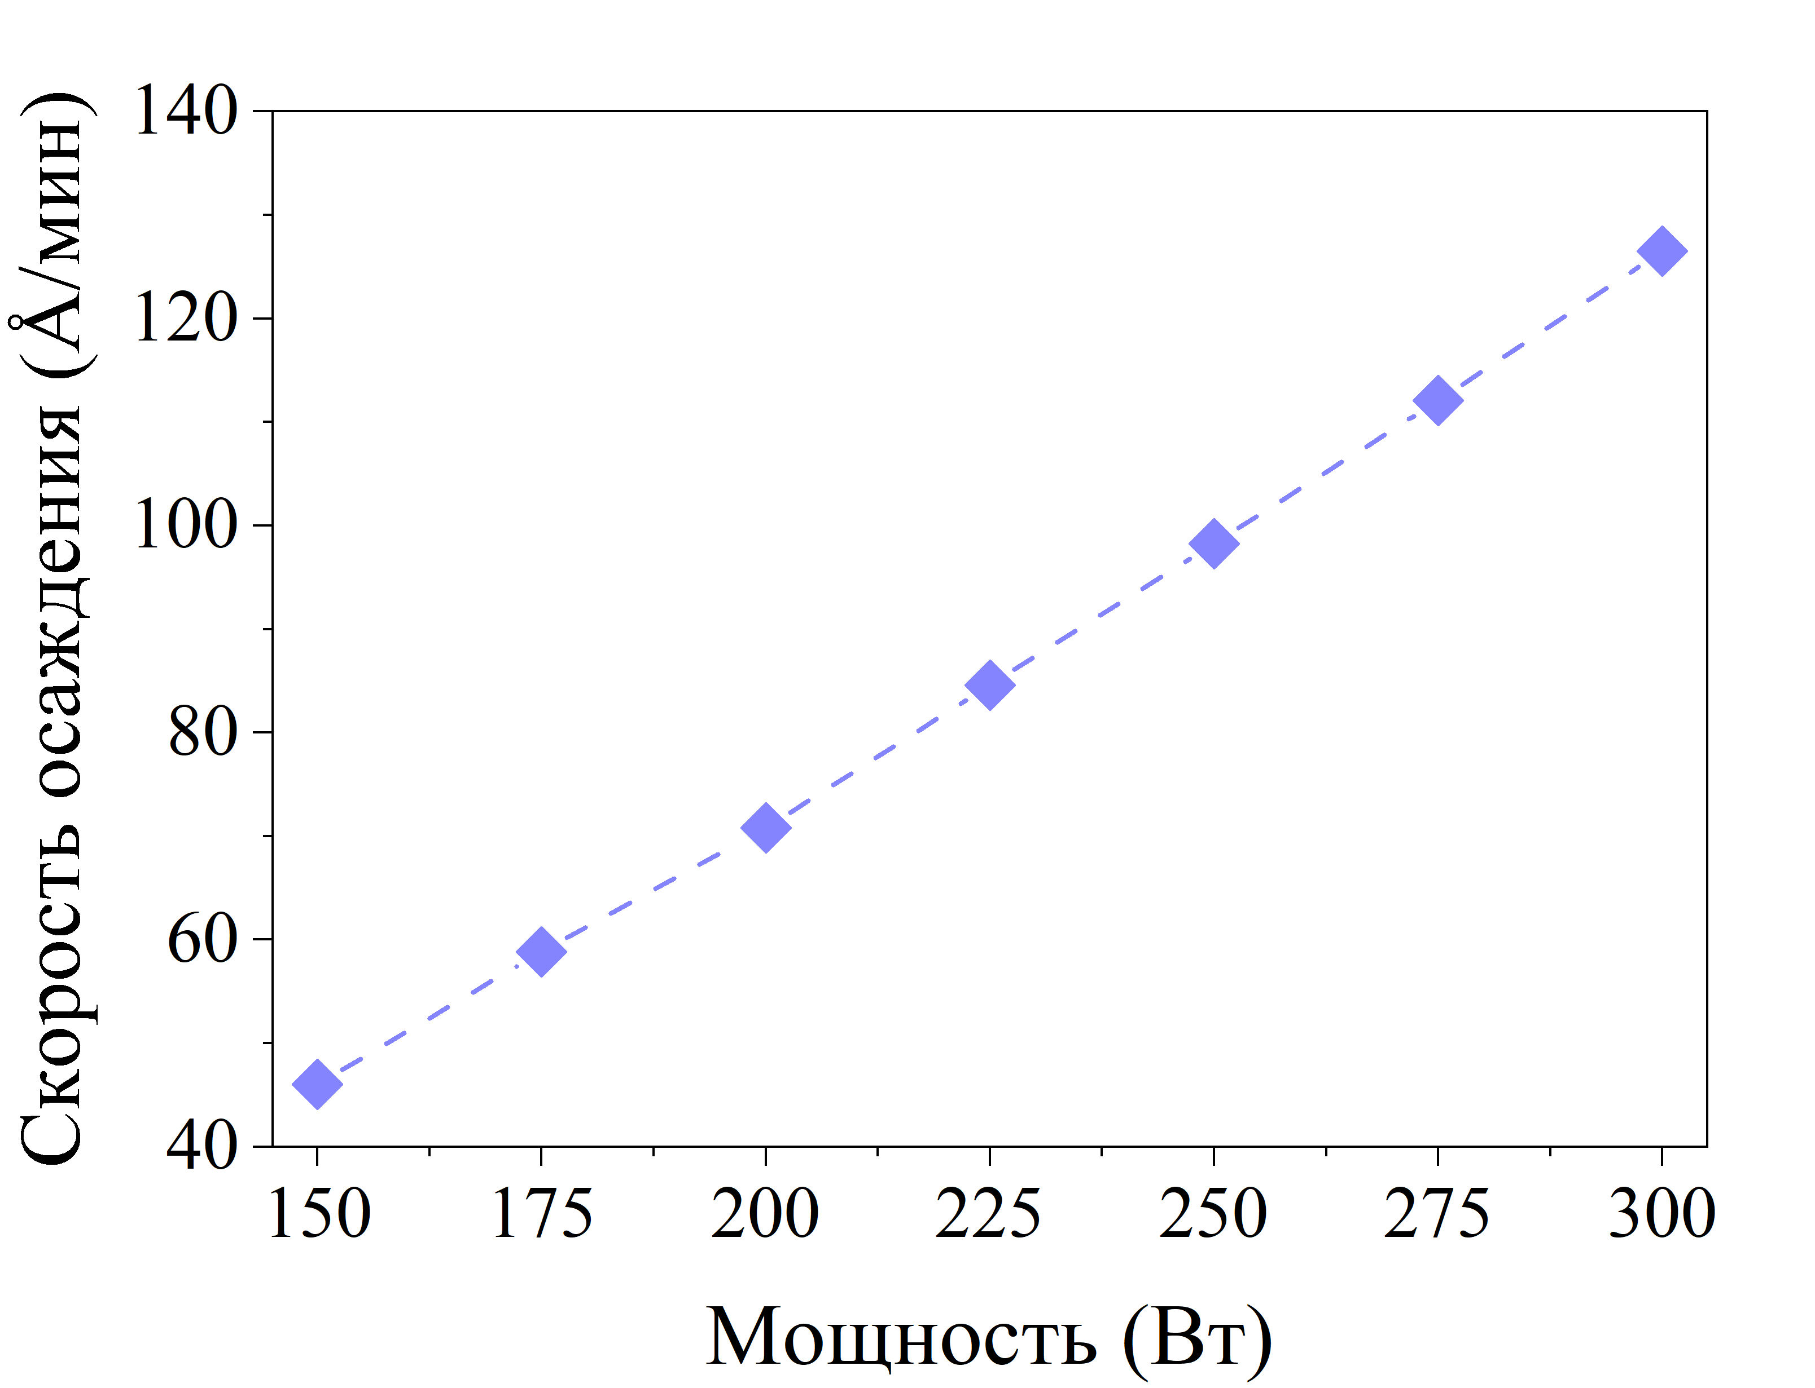

Рисунок 15 – Зависимость скорости осаждения пленок AZO от ВЧ-мощности магнетронного распыления

На рисунке 16 представлена зависимость электрических характеристик пленок AZO, а именно удельного сопротивления ($ρ$), концентрации носителей заряда ($n$) и холловской подвижности ($μ_{H}$) от ВЧ мощности. В соответствии с полученными данными $ρ$ всех осажденных пленок не превышает 9×10⁻³ Ом∙см и уменьшается с ростом ВЧ мощности. Резкое уменьшение $ρ$ происходит при увеличении мощности от 150 до 175 Вт, что обусловлено одновременным ростом $μ_{H}$ и $n$. Увеличение ВЧ мощности от 175 до 300 Вт приводит к плавному уменьшению $ρ$, за исключением более заметного падения при 250 Вт. Минимальное $ρ$ (2,83×10⁻³ Ом∙см) достигается при ВЧ мощности 300 Вт. Такое низкое сопротивление обусловлено высокими значениями $μ_{H}$ и $n$: 9,6 см²В⁻¹с⁻¹ и 2,3×10²⁰ см⁻³, соответственно. Из полученных данных следует, что дальнейшее увеличение ВЧ мощности должно приводить к осаждению пленок AZO с еще более высокой проводимостью. Однако такое увеличение мощности магнетрона не рекомендуется для данного типа мишеней.
Для исследования кристалличности полученных пленок были измерены спектры рентгеновской дифракции (XRD) полученных пленок AZO в диапазоне от 25^{о} до 70^{о}. Измерение проводилось в режиме скользящего угла падения (GIXRD). Полученные спектры представлены на рисунке 17. Пики при углах 2θ ~ 34,4° и 62,9°, полученные при отражении от плоскостей с индексами Миллера (002) и (103) вюрцитного гексагонального ZnO, присутствуют в спектрах всех рассматриваемых образцов. Рентгеновские линии других примесей на полученных спектрах не наблюдаются. Средний размер кристаллитов был получен с использованием уравнения Селякова-Шеррера [146]:

Рисунок 16 –Зависимость удельного сопротивления, концентрации и Холловской подвижности носителей заряда тонких пленок AZO от ВЧ-мощности магнетронного распыления

$$D=\frac{Kλ}{βcosθ}$$ | 1

где:
D – средний размер кристаллита,
λ – длина волны рентгеновского излучения,
β – ширина линии на половине высоты (FWHM),
θ – угол Брэгга.
K – безразмерный фактор формы.
Согласно полученным данным, средний размер кристаллитов в полученных пленках AZO варьируется в пределах 6,3–9,0 нм. Эти значения типичны для пленок AZO, синтезированных методом магнетронного распыления [126]. Однако зависимости среднего размера кристаллитов от мощности распыления не наблюдается.
На рисунке 18 представлены спектры прозрачности пленок AZO, синтезированных на поверхности предметных стекол. Анализ полученных спектров показывает, что для всех пленок AZO уровень прозрачности превышает 75% в видимом и ближнем инфракрасном диапазоне. Более того для спектра свыше 600 нм уровень прозрачности достигает более 80%. Полученные результаты свидетельствуют о высокой степени прозрачности пленок AZO, что делает их подходящими для применения в оптоэлектронике, где требуется максимальная светопроницаемость. Стоит отметить, что мощность распыления, используемая для нанесения пленок AZO, оказывает минимальное воздействие на их оптические свойства. Данная особенность может быть полезной при оптимизации процессов и улучшении характеристик пленок AZO в различных технологических процессах [137].

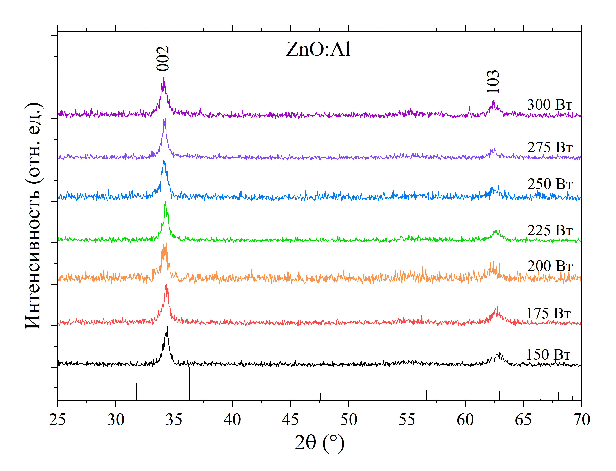

Рисунок 17 – Рентгенограммы пленок AZO, синтезированных при ВЧ мощности магнетронного распыления 150–300 Вт

Таким образом, было изучено влияние ВЧ мощности на структуру, оптические и электрические свойства пленок AZO. Установлено, что с увеличением ВЧ мощности скорость осаждения линейно возрастает, при этом наибольшая скорость осаждения получена при ВЧ мощности 300 Вт.
Исследование электрических свойств пленок AZO показало, что увеличение ВЧ мощности приводит к улучшению электрических свойств и наиболее резкое увеличение проводимости происходит при увеличение ВЧ мощности от 150 до 175 Вт. Наименьшее значение $ρ$ (2,83×10⁻³ Ом∙см) и наибольшее $μ_{H}$ (9,6 см²В⁻¹с⁻¹) были достигнуты при ВЧ мощности 300 Вт, тогда как наибольшее $n$ (2,44×10²⁰ см⁻³) достигнуто при ВЧ мощности 275 Вт. Исследование прозрачности показало, что все рассматриваемые пленки AZO обладают высокой прозрачностью (75%) во всем видимом и ближнем инфракрасном диапазонах, а в области длин волн выше 600 нм прозрачность для всех пленок превысила 80%. Полученные спектры XRD показали, что на всех рентгенограммах присутствуют стандартные для пленок AZO пики отражения при углах 2θ, равных 34,4° и 62,9°, характерных для систем плоскостей с индексами Миллера (002) и (103), соответственно [137].

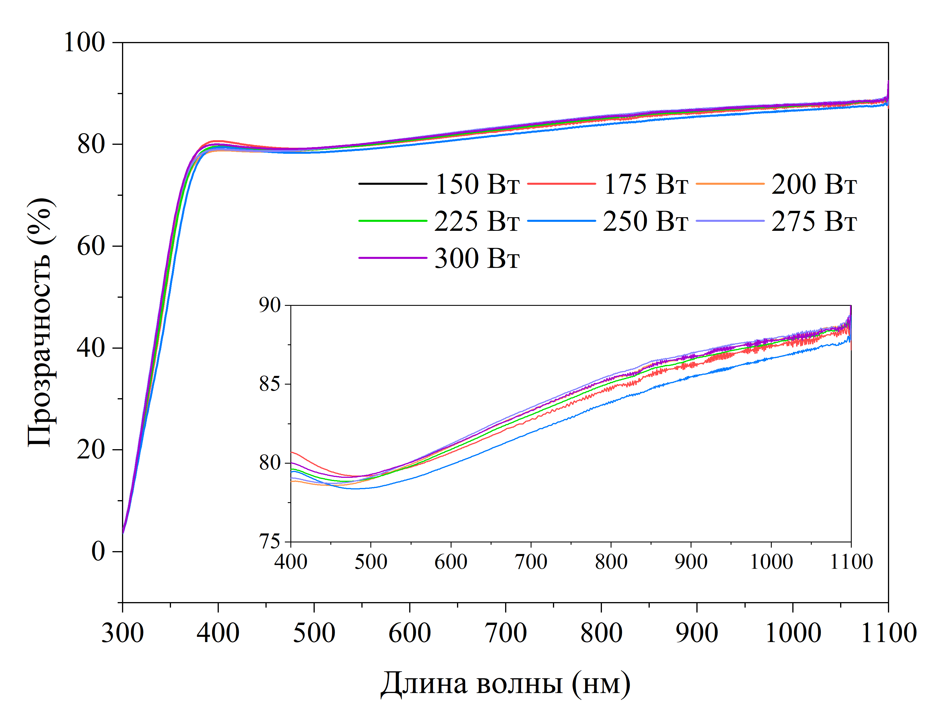

Рисунок 18 – Спектры пропускания пленок AZO, синтезированных при ВЧ мощности магнетронного распыления 150–300 Вт

  - Влияние потока кислорода на электрические и оптические свойства пленок ITO, синтезированных методом магнетронного распыления
В данной главе представлены результаты оптимизации параметров распыления тонких пленов ITO, полученных реактивным магнетронным распылением в смешанной атмосфере Ar и O₂. Синтез проводился с использованием DC-магнетронного распыления с использованием цилиндрической мишени ITO с составом 90 мас.% In₂O₃ и 10 мас.% SnO₂. Основные параметры осаждения: рабочее давление (0,6 Па), мощность магнетрона (250 Вт). Напыление проводилось при различной концентрации кислорода (от 1,6 до 3,2%) и температуре подложки (от 30^{о}С до 180^{о}С).
Электрические характеристики, полученные от пленок ITO, измеренные методом ван дер Пау на разработанном стенде (рисунок 19(а)), представлены на рисунке 19 (б-г). На рисунке 19(б) представлена зависимость электрических свойств пленок ITO от температуры подложки во время напыления. Согласно полученным данным увеличение температуры от 100^{о}С до 150^{о}С приводит к уменьшению $ρ$ и увеличению $n$, и $μ_{H}$. Это объясняется повышенной подвижностью атомов при более высоких температурах, способствующих улучшению кристалличности и уменьшению количества структурных дефектов, что облегчает перенос заряда. Тем не менее, при дальнейшем увеличении температуры подложки до 160^{о}С и 180^{о}С наблюдается увеличение $ρ$ при одновременном уменьшении $n$ и $μ_{H}$, что вероятнее всего связано с началом термической деградации [147].
На рисунке 19(в) показана зависимость электрических свойств пленок ITO от соотношения расхода газа O₂/Ar. Как известно, поток кислорода в процессе распыления оказывает существенное влияние на кристалличность структуры пленки ITO [148]. С увеличением расхода кислорода кристаллическая структура пленок ITO становится более организованной, а границы зерен более четкими. Улучшение кристаллической структуры, а следовательно, и снижение рассеяния на границах зерен, способствует высокому $μ_{H}$. Более того, известно, что в процессе замещения атомов олова (Sn⁴⁺) вместо атомов индия (In³⁺) происходит активация легирующих примесей. Легированные ионы Sn⁴⁺, выступая в качестве доноров электронов, обеспечивают высвобождение свободных электронов, тем самым увеличивая проводимость пленок [149–151]. Тем не менее, Sn в аморфном состоянии активируется неэффективно, и свободные носители образуются в основном за счет вакансионно-подобных кислородных дефектов [152]. Поэтому увеличение потока O₂ до 2,6% приводит не только к увеличению $μ_{H}$, но и к увеличению $n$.

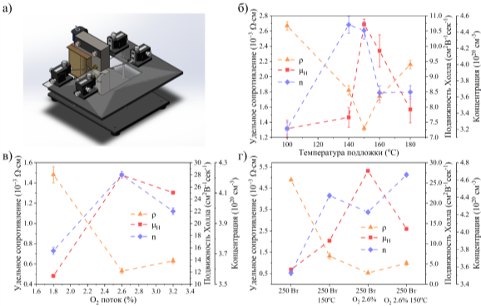

Рисунок 19 – Удельное сопротивление, концентрация и холловская подвижность носителей заряда тонких пленок ITO, измеренные методом ван дер Пау на разработанном стенде (а) в зависимости от: температуры подложки во время распыления (б); соотношения расхода газов O₂/Ar (в); температуры подложки во время распыления и соотношения расхода газов O₂/Ar (г)
Тем не менее, при дальнейшем увеличении потока O₂ наблюдается одновременное уменьшение $μ_{H}$ и $n$. Уменьшение $n$ может быть обусловлено уменьшением кислородных вакансий по мере увеличения потока O₂. В то же время пересыщение пленки ITO молекулами O₂ приводит к накоплению атомов кислорода на границах зерен [153], что приводит к снижению $μ_{H}$, и, следовательно, к увеличению $ρ$ [154].
Дополнительно было исследовано одновременное влияние оптимальных параметров потока O₂ и температуры подложки на электрические свойства пленок ITO. Полученные результаты представлены на рисунке 19(г). Минимальное удельное сопротивление 5,2×10⁻⁴ Ом×см достигается при увеличении потока кислорода до 2,6%. Такое низкое сопротивление обусловлено высокими $μ_{H}$ и $n$ – 28 см²В⁻¹с⁻¹ и 4,2×10²⁰ см⁻³, соответственно. При оптимальном потоке O₂ (2,6%) увеличение температуры подложки до 150°C приводит к незначительному увеличению $ρ$. Такое увеличение $ρ$ можно обусловлено ухудшением $μ_{H}$, что указывает на ослабление положительного воздействия O₂ на кристаллизацию пленок ITO при повышенных температурах. При более высокой температуре подложки возможно возникновение дополнительных дефектов в кристаллической решетке, что приводит к увеличению рассеяния носителей заряда и, следовательно, к повышению $ρ$. Таким образом, несмотря на положительный эффект O₂, который способствует улучшению структуры, при повышенных температурах осаждения данный положительный эффект менее выражен [147].
На рисунке 20 представлены спектры пропускания тонких пленок ITO, осажденных при различных параметрах в диапазоне длин волн от 300 до 1100 нм. Пропускание всех пленок превышает 60% в видимом и ближнем инфракрасном диапазонах, а для пленок, полученных при концентрации O₂ 2,6–3,2%, пропускание в диапазоне длин волн 400–600 нм увеличивается и составляет около 72–75% в диапазоне 420–720 нм, и более 80% в ближнем ИК-спектре (1000–1100 нм).

Рисунок 20 – Спектры пропускания пленок ITO в зависимости от:
а) соотношения расхода газов O₂/Ar; б) температуры подложки
Таким образом, увеличение потока O₂ во время осаждения оказывает благотворное влияние на оптические свойства пленок ITO. Полученные результаты совпадают с результатами, представленными в работах [155–157], где показано, что прозрачность пленок ITO увеличивается с увеличением скорости потока O₂. Полученные результаты подтверждают важную роль O₂ в процессе формирования пленок ITO.
Дополнительно представлены спектры пропускания для пленок ITO, полученных при различных температурах подложки во время осаждения (рисунок 20(б)). Как показано на графиках, увеличение температуры подложки от 100°C до 150°C приводит к заметному улучшению оптических характеристик пленок ITO, что соответствует схожей тенденции, полученной для их электрических свойств.
Для более детального исследования оптических свойств пленок ITO с использованием программного обеспечения SCOUT были измерены показатель преломления (n) и коэффициент экстинкции (k). Полученные результаты представлены на рисунке 21. Полученные значения n и k для пленок ITO сопоставимы с результатами, полученными в других работах [158].
Оптические свойства пленок ITO при изменении потока O₂ имеют тенденцию аналогичную с электрическими свойствами. То есть, оптимальные значения оптических величин достигаются для пленок, полученных при оптимальном потоке газа O₂ 2,6%. При оптимальном потоке O₂ пленки ITO формируются с наименьшим k (0,04–0,02) в диапазоне длин волн 450–1100 нм. Это способствует меньшему паразитическому поглощению и увеличению прозрачности пленок. При этом n для данных пленок ITO варьируется в пределах 3,2–1,8, достигая максимального значения 3,2 при 300 нм [147].

Рисунок 21 – Спектральная зависимость: а) показателя преломления (n) и
б) коэффициента экстинкции (k) пленок ITO в зависимости
от потока газа O₂ и температуры подложки

Таким образом, в данном подразделе представлены результаты оптимизации параметров осаждения пленок ITO, полученных методом реактивного магнетронного распыления. Исследовано влияние расхода газа O₂ и температуры подложки во время осаждения на оптические и электрические свойства пленок ITO. Показано, что пленки ITO с наименьшим $ρ$ и набольшим коэффициентом пропускания формируются при расходе газа O₂ 2,6%, при этом нагрев подложки не требуется.

  - Исследование оптических и электрических свойств многослойных прозрачных проводящих оксидов ITO/AZO/ITO
Как показано в подразделах 4.1 и 4.2, несмотря на оптимизацию параметров осаждения пленок AZO, их электрические свойства не достигают уровня характерного для пленок ITO, что обусловлено низкой подвижностью зарядов. Пониженное значение подвижности зарядов вызвано, преобладанием аморфноподобной структуру на границе раздела «пленка-подложка» у AZO покрытий. Это ухудшает электрические свойства, приводя к увеличению электрического сопротивления. Также известно, что пленки AZO демонстрируют пониженную стабильность под воздействием внешних факторов, что может негативно сказываться на их эксплуатационных характеристиках в различных устройствах. Тем не менее, пленки AZO обладают более высокой прозрачностью в видимом и инфракрасном спектрах по сравнению с ITO. Объединение ITO и AZO в трехслойное покрытие ITO/AZO/ITO представляет собой перспективную комбинацию, которая может одновременно снизить затраты на производство и сохранить высокие эксплуатационные качества пленок ITO. Трехслойное покрытие ITO/AZO/ITO использует преимущества каждой из технологий: верхний и нижний слои ITO обеспечат высокую проводимость и хорошую стабильность, в то время как промежуточный слой AZO увеличит прозрачность слоя и снизит затраты за счет использования менее дорогостоящего материала. Таким образом, такой подход может привести к значительным улучшениям в производительности и долговечности оптоэлектронных устройств, создавая новые возможности для разработки эффективных и экономически выгодных решений в области прозрачных проводящих пленок.
В данном подразделе тонкие трехслойные покрытия ITO/AZO/ITO наносились на полированный (100) Si n-типа с удельным сопротивлением ~22,9 Ом см, площадью 12 см² и толщиной ~400 мкм, и на покровные стекла толщиной ~170 мкм. Перед нанесением тонких пленок все образцы очищались методом RCA. Пленки ITO и AZO наносились согласно оптимальным параметрам, выведенным ранее (подразделы 4.1 и 4.2). Схематическое изображение процесса распыления показано на рисунке 22(a). Толщина пленок варьировалась путем изменения длительности осаждения [134,135].
На рисунке 22(б) показаны измеренные спектры XRR. На всех спектрах видны полосы Киссига [114,159], наложенные друг на друга из разных слоев. Общая толщина трехслойного покрытия не превышает 80 нм, что является оптимальным для эффективного снижения отражения от Si солнечного элемента [136,160]. Толщина затравочного (нижнего) слоя ITO варьируется от 8 до 20 нм, в то время как защитный (верхний) слой имеет толщину от 8 до 12 нм. Схематическое изображение полученной структуры показано на рисунке 22(в). Согласно результатам, полученным после обработки спектров XRR с использованием программного обеспечения GenX, плотность пленок AZO близка к объёмному значению ZnO (5,61 г/см³) и варьируется от 5,40 до 5,58 г/см³. В то же время плотность обоих слоев ITO значительно ниже табличного значения 7,12 г/см³ и варьируется от 5,77 г/см³ до 6,68 г/см³. Уменьшение плотности (6,76 г/см³) также наблюдалось для однослойного покрытия ITO толщиной 56 нм. Такое уменьшение плотности может быть объяснено относительно небольшой толщиной пленки [161].

Рисунок 22 – а) Схематическое расположение мишеней и подложкодержателя в камере магнетронного распыления; б) спектры рентгеновской рефлектометрии трехслойных покрытий TCO: ITO/AZO/ITO;
в) схематическое изображение трехслойной структуры ITO/AZO/ITO

На рисунке 23(а) представлены полученные спектры XRD. На всех спектрах с почти одинаковой толщиной слоя AZO, имеются интенсивные пики при 2θ ≈ 34,4° и слабый пик при ≈ 62.8°. Данные пики обусловлены отражением от систем плоскостей (002) и (103) для гексагональной структуры типа вюрцита ZnO [131]. Согласно полученным данным, с увеличением толщины затравочного слоя ITO от 8 до 20 нм интенсивность пика ZnO (002) существенно возрастает, что свидетельствует об улучшении кристалличности пленок AZO. Поскольку известно, что интегральная интенсивность пика пропорциональна объему кристаллической фазы, то ее увеличение при равной толщине слоя свидетельствует об улучшении кристалличности пленок. Кроме того, интенсивность пика (002) существенно возрастает (на 70%) для однослойного покрытия AZO толщиной 72 нм. Это объясняется увеличением толщины примерно на 40% по сравнению с покрытием ITO8/AZO52/ITO8 и повышением кристалличности пленок AZO по мере увеличения толщины [162]. Объем кристаллической фазы ZnO в слое AZO50 на поверхности затравочного слоя ITO15 всего на 3% меньше объема кристаллической фазы ZnO в слое AZO72 на поверхности Si. Следовательно, это свидетельствует о том, что слой AZO72 содержит аморфную фазу, составляющую не менее 28% объема. Действительно, если определить как кристалличность величину интегральной интенсивности на 1 нм слоя AZO в пленке, то отношение величин кристалличности в отн.ед. составит:
CR_{AZO72} / CR _{ITO12/AZO50/ITO15} = (0,02121 о.е.·нм⁻¹/0,02972 о.е.·нм⁻¹) × 100% = 71,4%. Данная аморфная часть (28,6%) трансформируется в кристаллиты ZnO при осаждении на затравочный слой ITO15 вместо поверхности Si. Таким образом, наблюдается ускоренная твердофазная кристаллизации слоя AZO при осаждении на поверхность ITO. Ранние исследования сообщали о похожем явлении увеличения кристалличности AZO при использовании затравочного слоя ITO. Данный эффект обычно объясняется малым несоответствием решетки между соседними расстояниями кислород-кислород на плотно упакованных плоскостях биксбиита In₂O₃ и ZnO [131].

Рисунок 23 – а) GIXRD спектры TCO покрытий ITO, AZO и ITO/AZO/ITO с толщиной слоя ITO от 8 до 20 нм; б) зависимость среднего размера кристаллитов от толщины затравочного слоя ITO

Как показано на рисунке 23b, эффект ускорения кристаллизации, зависит от толщины затравочного слоя ITO, что предполагает вероятную зависимость от качества структуры переходного слоя ITO-AZO. Качество переходного слоя претерпевает изменения с увеличением толщины ITO на Si из-за процессов самоорганизации поверхности, происходящих во время осаждения.
Как известно, электрические свойства пленок ZnO во многом зависят от среднего размера кристаллитов. Поэтому на основе полученных спектров XRD и полуширины пика (002) с использованием уравнения Селякова-Шеррера [27,28] рассчитаны средние размеры кристаллитов.
Как показано на рисунке 23(б), размеры кристаллитов ZnO практически одинаковы в слоях AZO на поверхности Si и на поверхности затравочного слоя ITO толщиной 8 нм, и составляют ~13,8 нм. Это свидетельствует об отсутствии эффектов самоорганизации в слоях ITO8, которые могли бы существенно повлиять на процессы кристаллизации AZO. Более того, заметной тенденцией является смещение пика ZnO (002) в сторону меньших углов 2θ по мере уменьшения толщины затравочного слоя ITO (вставка на рисунке 23(а)). Согласно уравнению Брэгга 2d·sin θ = λ, смещение пика в сторону меньших углов 2θ свидетельствует об увеличении межплоскостного d-расстояния и расширении решетки ZnO. Поэтому, если толщина затравочного слоя ITO недостаточна (например, в покрытии ITO8/AZO52/ITO8), то слой AZO формируется с меньшей степенью совершенства [28] и затравочный слой ITO не оказывает никакого положительного влияния [163].
В отличие от структуры ITO8/AZO52/ITO8, при увеличении толщины затравочного слоя ITO до 12 и 15 нм размер нанокристаллов AZO увеличивается с 13,8 до 14,7 и 15,2 нм, и далее до 18,8 нм для ITO20. При этом интегральная интенсивность пика ZnO (002) (объем нанокристаллической фазы) увеличивается значительно быстрее, чем средний размер кристаллитов. Это свидетельствует об интенсивном образовании новых кристаллитов в аморфной части, а также об улучшении кристалличности слоя от 58,4% и выше. Последующее увеличение толщины слоя ITO до 20 нм приводит к ускоренному росту размера нанокристаллов ZnO, однако при этом одновременного увеличения объема нанокристаллической фазы не наблюдается. Более того, снижение интегральной интенсивности превышает ожидаемые значения из-за уменьшения толщины с 50 до 48 нм, т.е. аморфные области в AZO по-прежнему присутствуют. Это также вызвано ухудшением процессов самоорганизации при уменьшении толщины AZO в AZO48 (Таблица 3). Повышенное содержание аморфной фазы в случае малой толщины ITO8 даже в сравнении со структурой AZO72, не содержащей ITO, указывает на ухудшение процессов саморганизации, если структура ITO не сформирована. Таким образом, установлено, что для интенсификации процессов самоорганизации и кристаллизации в пленках AZO оптимальной является многослойная структура ITO12/AZO50/ITO15. Уменьшение толщины либо ITO15, либо AZO50 приводит к снижению степени кристалличности [134,135].
На рисунке 24 представлены электрические свойства трехслойных покрытий ITO/AZO/ITO. Для сравнения также приведены электрические свойства пленок AZO толщиной 72 нм. Очевидно, что включение тонкого слоя ITO позволяет снизить $ρ$ покрытий даже при более тонком слое AZO. Это в первую очередь связано с увеличением $μ_{H}$ с 9,56 см²В⁻¹с⁻¹ для чистого AZO до 41,34 см²В⁻¹с⁻¹ для структуры ITO12/AZO48/ITO20. Стоит отметить, что $μ_{H}$ полученных нами чистых пленок ITO толщиной 56 нм не превышает 42 см²В⁻¹с⁻¹. Поэтому можно сделать вывод, что дальнейшее увеличение толщины слоя ITO не приведет к увеличению $μ_{H}$. Тем не менее, $n$ резко уменьшается с 2,31×10²⁰ до 1,48×10²⁰ см⁻³ при введении даже 8 нм затравочных и покровных слоев ITO и остается практически неизменной при дальнейшем увеличении толщины слоев ITO. Такое снижение $n$ может быть связано с процессом осаждения и наличием O₂ в камере при осаждении пленок ITO. В процессе распыления для осаждения пленок ITO вблизи поверхности мишени образуются высокоэнергетические отрицательные ионы кислорода, достигающие энергии до 400 эВ [31]. Эти ионы могут проникать в пленку AZO и компенсировать кислородные вакансии в решетке, что снижает общую концентрацию свободных электронов в пленке.

Таблица 3. Кристалличность структур ITO/AZO/ITO
Структура | t,  нм | I_{int}, отн.ед. | I_{int}/t,  о.е.·нм⁻¹ | Крис.,  % | Аморф., %
AZO72 | 72 | 1,527 | 0,0212 | 71,4 | 28,6
ITO8/AZO52/ITO8 | 52 | 0,903 | 0,0174 | 58,4 | 41,6
ITO12/AZO52/ITO12 | 52 | 1,293 | 0,0249 | 83,7 | 16,3
ITO12/AZO50/ITO15 | 50 | 1,486 | 0,0297 | 100,0 | 0,0
ITO12/AZO48/ITO20 | 48 | 1,333 | 0,0278 | 93,4 | 6,6

Рисунок 24 –Зависимость электрических характеристик трехслойных покрытий ITO/AZO/ITO от толщины затравочного слоя ITO
Согласно расчётам, проведенным в программном обеспечении SRIM [21], ионы кислорода с энергией 400 эВ проникают в глубь пленок AZO не более чем на 60 Å (рисунок 25(a)). Однако по мере роста пленки ITO количество ионов кислорода, достигающих пленки AZO, резко уменьшается (рисунок 25 (б-в)). Более того, как только толщина ITO превышает 6 нм, ионы кислорода уже практически не проникают в слой AZO (рисунок 25(г)). Таким образом, это объясняет сопоставимые значения $n$ для структур с затравочными и покровными слоями ITO, независимо от их толщины.

Рисунок 25 –Расчетное проникновение ионов кислорода: a) в пленки AZO;
б-г) в пленки ITO/AZO с различной толщиной верхнего слоя ITO

Результаты измерения спектров фотолюминесценции для образцов AZO и ITO12/AZO52/ITO12 в области 350–550 нм показаны на рисунке 26(а). На обоих спектрах наблюдается несколько пиков излучения с центрами на 372, 418, 440, 463, 474 нм. Однако интенсивность излучения для образца ITO12/AZO52/ITO12 на 9 % ниже, возможно, из-за меньшей толщины слоя AZO или частичного поглощения в защитном слое ITO. УФ-излучение на 372 нм (3,34 эВ) типично для пленок ZnO и связано с излучением вблизи края зоны (NBE) [164]. Сильное фиолетовое излучение с центром на 418 нм (2,97 эВ) связано с электронным переходом со дна зоны проводимости на уровень межузельного цинка (Zn_{i}) [165]. Сильное синее излучение с центром на 440 нм (2,82 эВ) связано с переходом с ионизированных уровней межузельного Zn_{i} на верхний уровень валентной зоны [165]. Другое синее излучение с пиком на 463 нм (2,68 эВ) связано с переходом с мелких донорных уровней кислородной вакансии на валентную зону [166]. Также виден пик излучения на 474 нм (2,62 эВ), который обусловлен рекомбинацией электронов из зоны проводимости с дырками на ионизированных вакансиях цинка [165].
По интенсивности пика на 463 нм (2,68 эВ) можно оценить концентрацию кислородных вакансий в пленках AZO. Поэтому для оценки концентрации кислородных вакансий спектры люминесценции были разложены и измерена доля пика на 463 нм (2,68 эВ) относительно остальных. Разложенные спектры люминесценции для образцов AZO и ITO12/AZO52/ITO12 показаны на рисунках 26 (б,в). Доля пика на 463 нм (2,68 эВ) была рассчитана согласно уравнению 2:

$$f_{463}=\frac{A_{463}}{A_{418}+A_{440}+A_{463}+A_{474}}$$ | (2)

Согласно уравнению 2, доля пика 463 нм уменьшается с 0,05 до 0,04 при введении слоев ITO, что свидетельствует об уменьшении концентрации кислородных вакансий и объясняет уменьшение $n$ (рисунок 24).

Рисунок 26 – а) Спектры фотолюминесценции пленок AZO и ITO/AZO/ITO;
б) и в) - разложение спектров фотолюминесценции

На рисунке 27(а) показаны спектры пропускания пленки AZO, стекла и трехслойных покрытий ITO/AZO/ITO. Согласно полученным данным, прозрачность всех представленных трехслойных покрытий составляет более 78% в диапазоне 400–1100 нм. Фотография ITO 20/AZO 48/ITO 12 покрытия на стекле представлена на рисунке 27(б).
На рисунке 27(в) представлены оптические константы пленок AZO и ITO, полученные из спектров пропускания однослойных покрытий и программного обеспечения SCOUT. Полученные результаты являются традиционными для пленок AZO и ITO, синтезированных методом магнетронного распыления [167–169]. Согласно полученным результатам k пленок ITO выше во всем рассматриваемом спектре, что свидетельствует о меньшей прозрачности. Из этого следует, что замена 60–76% толщины покрытия ITO на AZO улучшает пропускание в области 350–1100 нм, особенно в видимой области 380–740 нм.

Рисунок 27 – а) Спектры пропускания пленки AZO, стекла и трехслойных покрытий ITO/AZO/ITO; б) фотография ITO 20/AZO 48/ITO 12 покрытия на стекле в) волновые зависимости показателя преломления и коэффициента экстинкции пленок AZO72 и ITO56; г) показатель качества пленок AZO и ITO/AZO/ITO

Для более точной количественной оценки и сравнения характеристик различных TCO покрытий, Хааке предложил пересмотренное уравнение для определения коэффициента качества (FOM) [170]. Данное уравнение позволяет систематически оценить эффективность и производительность TCO слоев, что способствует лучшему выбору материалов при одновременном учете прозрачности и электрической проводимости пленок:

$$Φ_{TC}=\frac{T_{avg}^{10}}{R_{s}}$$ | (3)

где: T_{avg} — среднее значение прозрачности в диапазоне 400–800 нм,
R_{s} — поверхностное сопротивление.

Согласно полученным значениям FOM (рисунок 27(г)) с увеличением толщины затравочного слоя ITO свойства трехслойных покрытий ITO/AZO/ITO улучшаются, в первую очередь за счет снижения сопротивления. Наилучшие значения FOM получены для трехслойных покрытий ITO20/AZO48/ITO12, где FOM составляет 9,13 ·10⁻⁴ □· Ω⁻¹.
Таким образом, в данной главе изучено влияние толщины затравочного слоя ITO на оптические, электрические и структурные свойства трехслойных покрытий ITO/AZO/ITO. Показано, что введение даже 8-нм затравочного слоя ITO позволяет снизить $ρ$ и увеличить $μ_{H}$ трехслойного покрытия. В то время как, затравочный слой ITO толщиной 20 нм позволяет увеличить $μ_{H}$ с 9,56 см²В⁻¹с⁻¹ для чистого AZO до 41,34 см²В⁻¹с⁻¹. Измерение и анализ XRD спектров показал, что увеличение толщины затравочного слоя ITO до 20 нм приводит к улучшению кристалличности и увеличению среднего размера кристаллитов в пленке AZO с 13,8 до 18,8 нм. Разложение спектров люминесценции показало уменьшение доли пика 463 нм с 0,05 до 0,04 при введении слоев ITO, что свидетельствует об уменьшении концентрации кислородных вакансий в слое AZO. УФ-видимая спектрофотометрия показала, что пропускание всех трехслойных покрытий составляет более 78% в диапазоне 400–1100 нм. Показано, что наилучшим FOM обладает трехслойное покрытие ITO12/AZO48/ITO20, который составляет 9,13·10⁻⁴ □ Ω⁻¹. Расчет оптических констант показал, что пленки AZO более прозрачны по сравнению с ITO, и замена 60–76% толщины покрытия ITO на AZO улучшает прозрачность в диапазоне 350–1100 нм [134,135].
С учётом того, что стоимость цинка примерно в десять раз ниже стоимости индия, а толщина TCO-слоя в солнечных элементах обычно составляет 80–100 нм, можно предположить, что замена 60–76 % слоя ITO на AZO позволит снизить затраты на формирование TCO-покрытия как минимум в два раза.

- ИСПОЛЬЗОВАНИЕ МНОГОСЛОЙНЫХ ПОКРЫТИЙ В КАЧЕСТВЕ ПРОЗРАЧНЫХ ВЕРХНИХ ЭЛЕКТРОДОВ В ДВУХКОНТАКТНЫХ МОНОЛИТНЫХ Si/ПЕРОВСКИТ ТАНДЕМНЫХ СОЛНЕЧНЫХ ЭЛЕМЕНТАХ

В последние годы Si/перовскит тандемные солнечные элементы привлекают значительный интерес в области фотовольтаики благодаря своему потенциалу превысить предел PCE традиционных однопереходных солнечных элементов [28]. Недавние исследования продемонстрировали выдающиеся улучшения в эффективности PCE Si/перовскит тандемных солнечных элементов, которые теперь превышают 33% [77,171,172]. Высокая эффективность тандемных солнечных элементов заключается в их способности эффективно использовать падающее солнечное излучение, тем самым минимизируя тепловые потери. Учитывая, что теоретический предел PCE Si/перовскит тандемных солнечных элементов составляет более 40%, эта технология имеет значительный потенциал для дальнейшего развития [173]. Однако для успешной интеграции в производство достижение такого повышения эффективности не должно происходить за счет увеличения производственных затрат.
Несколько проблем, включая зависимость от TCO покрытий на основе индия, таких как ITO и IZO для верхнего прозрачного электрода, сдерживают снижение стоимости производства Si/перовскит тандемных солнечных элементов [173,174]. Несмотря на то, что пленки TCO на основе индия обладают множеством преимуществ, включая высокую прозрачность, отличную проводимость и удобство нанесения, его ограниченные запасы делают массовое производство невыгодным. Поэтому существует необходимость в поиске альтернативных решений для верхних прозрачных электродов Si/перовскит тандемных солнечных элементов.
За многие годы развития фотовольтаики в различных архитектурах солнечных элементов для использования в качестве прозрачного электрода предложено множество материалов. К числу примеров относятся серебряные нано-нити, графен, TCO без содержания индия, полимер поли(3,4-этилендиокситиофен) (PEDOT:PSS) и трехслойные структуры диэлектрик-металл-диэлектрик (DMD) [175–179]. Тем не менее, возможность их использования в Si/перовскит тандемных солнечных элементах малоизучена, поэтому в данной области требуются дополнительные исследования. Это может не только расширить спектр доступных материалов, но и привести к повышению эффективности и снижению затрат на производство Si/перовскит тандемных солнечных элементов.
В данной главе представлены результаты исследований, направленных на оптимизацию параметров получения Si/перовскит тандемных солнечных элементов. Особое внимание уделено исследованию многослойных прозрачных проводящих покрытий DMD и ITO-AZO, рассматриваемых в качестве верхнего электрода. Исследования включают оценку электрических и оптических характеристик этих покрытий, их способности обеспечивать необходимую прозрачность и проводимость для эффективной работы солнечных элементов. Кроме того, рассматриваются преимущества и недостатки каждого типа покрытия, а также их влияние на общую производительность Si/перовскит тандемных солнечных элементов.

  - Формирование Cs_{0.05}MA_{0.23}FA_{0.72}Pb(I_{0.77}Br_{0.23})₃ перовскитного слоя и солнечного элемента на его основе
В данном разделе представлены результаты процесса оптимизации для формирования Cs_{0.05}MA_{0.23}FA_{0.72}Pb(I_{0.77}Br_{0.23})₃ перовскита и солнечного элемента на его основе. Ниже представлен подробный рецепт подготовки образцов и приготовления Cs_{0.05}MA_{0.23}FA_{0.72}Pb(I_{0.77}Br_{0.23})₃ перовскита, использованного в данной работе.
Все химикаты использовались без какой-либо дополнительной очистки. Микроскопное стекло толщиной 1 мм использовалось в качестве подложек для изготовления перовскитных слоев. Стекло с FTO покрытием (стекло ∼2,2 мм и FTO ∼500 нм; поверхностное сопротивление ∼7 Ом/□) использовалось в качестве подложек для изготовления перовскитных солнечных элементов. Иодид свинца (PbI₂, 99%), бромид свинца (PbBr₂, 99,999%), йодид цезия (CsI, 99,999%), хлорбензол (CB, 99,80%), литиевая соль бис(трифторметан)сульфонимида (Li-TFSI, 99%), 4-трет-бутилпиридин (4-tBp, 98%), ацетонитрил (ACN, 99,8%), диметилформамид (DMF) и диметилсульфоксид (DMSO) были приобретены у Merck Group. 2-пропанол (IPA, 99,80%) и ацетон (99,80%) были приобретены у местных поставщиков. Бромистый метиламмоний (MABr, >99,99%) и иодистый формамидиний (FAI, >99,99%) были приобретены у GreatCell Energy. 2,2’,7,7’-тетракис-(N,N-ди-4-метоксифениламино)-9,9’-спиробифлуорен (Spiro-OMeTAD, 99,50%) был приобретен у Lumtec. Коллоидный раствор наночастиц оксида олова (IV) (SnO₂, 15 мас. % в коллоидной дисперсии H₂O) был приобретен у Alfa Aesar.
Перед нанесением подложки очищались в ультразвуковой ванне по 10 минут в деионизированной (DI) воде с детергентом, затем в чистой деионизированной воде, ацетоне и изопропиловом спирте (IPA). После этого подложки обрабатывались УФ-озоном в течение 30 минут. Перовскитный слой был нанесен в заполненном азотом перчаточном боксе с использованием двухэтапного процесса центрифугирования: сначала при 2000 об/мин с ускорением 200 об/мин/сек в течение 10 секунд, затем при 4000 об/мин с ускорением 2000 об/мин/ сек в течение 30 секунд. За 10 секунд до окончания процесса центрифугирования 200 мкл CB в качестве антирастворителя динамически наносились на подложку. После чего подложки отжигались при температуре 100°C в течение 10 минут [180–183].
Для формирования перовскитного солнечного элемента электронно-транспортный слой SnO₂ был приготовлен из коллоидного раствора наночастиц SnO₂ и разбавлен DI водой в объемном соотношении 1:3. Слой SnO₂ был нанесен методом центрифугирования при скорости 4000 об/мин в течение 30 секунд и отожжен при температуре 150°C в течение 30 минут. Перед нанесением перовскитного слоя подложки подвергались дополнительной 20-минутной обработке УФ-озоном. После осаждения перовскитного слоя дырочно-транспортный слой формировался путем центрифугирования раствора Spiro-OMeTAD в CB (72,5 мг/мл Spiro-OMeTAD, 30 мкл 4-tBp, 17,5 мкл LiTFSI в ACN (520 мг/мл)) при скорости 2000 об/мин. Серебряные электроды были получены методом термического испарения при базовом давлении 5×10⁻⁶ торр и скорости осаждения 0,1-0,8 Å/с.
В первой серии экспериментов для приготовления перовскитного слоя все компоненты, а именно 18,2 мг CsI, 36,1 мг MABr, 173,3 мг FAI, 118,2 мг PbBr2 и 529,2 мг PbI₂ в 1 мл растворителя DMF/DMSO (об/об, 4/1), были смешаны при комнатной температуре в течении 90 минут. Фотография полученной перовскитной пленки представлена на рисунке 28. Как видно, полученная пленка не обладает типичным для перовскитных слоев глянцевым черным цветом, что свидетельствует о низком качестве полученных слоев и преобладании гексагональной фазы. Известно, что формирование низкокачественных перовскитных слоев может быть вызвано процессом деградации перовкситных растворов. Например, Ван и др. [184] показали, что в перовскитном растворе со смешанным-органическим-катионом MAI депротонирует с образованием MA, после чего MA реагирует с FAI с образованием двух продуктов конденсации, что является основной причиной низкой стабильности раствора.
Чтобы оценить уровень деградации перовскитного раствора, проведены измерения XRD спектров полученных перовскитных слоев сразу после смешивания всех компонентов, а также через 1, 2 и 4 часа. Измерение XRD спектров проводилось с использованием рентгеновского дифрактометра SmartLab (Rigaku) с никелево-фильтрованным излучением CuK_{α} (λ = 1,5418 Å). Полученные результаты представлены на рисункe 28(б), а для визуального сравнения прикреплена фотография полученных перовскитных слоев (рисунок 28(г)). На полученных спектрах наблюдаются пики, которые обычно приписываются тетрагональной фазе перовскита Cs_{0.05}MA_{0.23}FA_{0.72}Pb(I_{0.77}Br_{0.23})₃. Тем нем менее, имеется дополнительный пик в области 12,04°, который относится к гексагональной (желтой) фазе. С увеличением времени старения раствора до 4 часов интенсивность данного пика значительно возрастает, что свидетельствует о деградации перовскитного раствора. Это также заметно по изменению цвета полученных перовскитных слоев. Низкая стабильность, а также скорая деградация перовскитных растворов значительно усложняет процесс изготовления перовскитных солнечных элементов и приводит к снижению повторяемости результатов.
Известно, что в системе, где присутствует только MAI, кислотно-щелочное разложение обратимо [184]. Поэтому, можно предположить, что подготовка растворов FAI и MAI по отдельности может способствовать получению более стабильного перовскитного раствора. Действительно, согласно методике, предложенной Салибой и соавторами [76], для предотвращения деградации раствора перовскита исходные растворы MAPbBr₃, FAPbI₃ и CsI смешиваются непосредственно перед нанесением перовскитного слоя. Схематический процесс приготовления перовскитных растворов из исходных MAPbBr₃, FAPbI₃ и CsI представлен на рисунке 29(a).

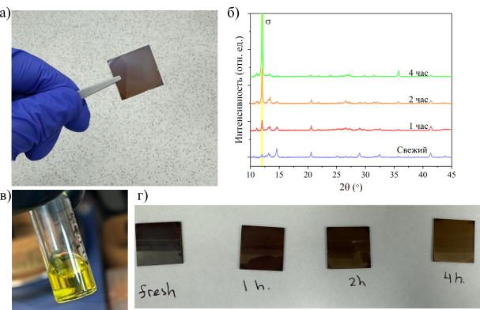

Рисунок 28 – a) фотография перовскитного слоя, полученного из раствора, подготовленного в одной виале; б) ХRD спектры пленок перовскита на основе свинцового галогенида с тремя катионами, изготовленных с различными сроками старения исходного раствора, подготовленных в одной виале; в) фотография полученного перовскитного раствора; г) фотография перовскитных слоев, изготовленных с различными сроками старения исходного раствора

Согласно XRD-спектрам полученных от перовскитных слоев приготовленных по методу Салибы наблюдается исключительно тетрагональная фаза перовскита даже спустя 2 часа после смешивания исходных растворов (рисунок 29(б)). Пики, полученные при 14,2°, 20,2°, 24,8°, 28,7°, 32,2°, 35,3°, 41,0° и 43,7°, соответствуют кристаллическим плоскостям (110), (112), (202), (220), (310), (312), (224) и (314) тетрагональной фазы перовскита Cs_{0,05}MA_{0,23}FA_{0,72}Pb(I_{0,77}Br_{0,23})₃, соответственно [185,186]. Пик, наблюдаемый при 12,7°, соответствует кубической фазе PbI₂.
Для более детальной оценки качества полученного перовскитного слоя был проведен анализ спектра фотолюминесценции (ФЛ), измеренного на стеклянной подложке. Измерение ФЛ спектров проводилось с помощью спектрометра FLS 1000 (Edinburgh Instruments). Результат, представлен на рисунке 29(в) и включает аппроксимацию гауссовой функцией, которая позволяет визуализировать характеристики спектра. На полученном спектре наблюдается отчетливый пик при 741 нм, что соответствует ширине запрещенной зоны перовскита, равной 1,67 эВ. Кроме того, полуширина на уровне половины максимума (FWHM) составила 50 нм, что свидетельствует о высоком качестве полученной пленки. Низкое значение FWHM, характерное для узкого и отчетливого пика, является признаком высокой степени однородности перовскитного слоя.

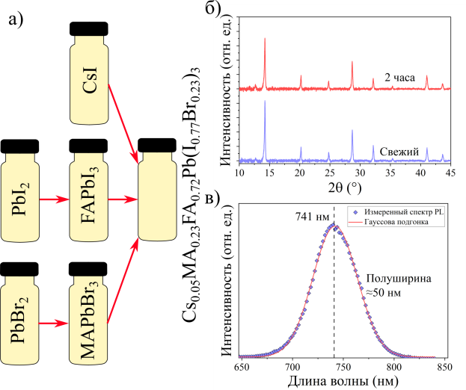

Рисунок 29 – a) Схематическое представление процесса подготовки перовскита; б) XRD спектры пленок перовскита с различным временем старения исходного раствора, приготовленных из исходных растворов;
в) спектр ФЛ пленки перовскита Cs_{0,05}MA_{0,23}FA_{0,72}Pb(I_{0,77}Br_{0,23})₃ на стекле

Для получения детального представления о структуре и размере зерен была исследована морфология полученных перовскитных слоев. Съемка проводилась с использованием сканирующей электронной микроскопии (СЭМ), на микроскопе Crossbeam 540 (СЭМ, Zeiss). На рисунке 30(a) видно, что средний размер зерен составляет примерно 400 нм, в то время как толщина перовскитного слоя находится на уровне 500–550 нм (рисунок 30(б)). В дополнение фиксируется некоторое количество непрореагировавших частиц PbI₂, которые можно идентифицировать по белым областям на поверхности перовскита [187]. Полученные результаты свидетельствуют о хорошей кристалличности и однородности перовскитного слоя, а полученная толщина является подходящей для эффективного поглощения солнечного света и обеспечения хороших фотогальванических характеристик Si/перовксит тандемных солнечных элементов.
Для исследования топографии поверхности перовскитного слоя были проведены измерения в режиме касания с использованием атомно-силового микроскопа (АСМ) SmartSPM 1000. На рисунках 30 (в,г) представлены 2D и 3D микрофотографии образцов, в масштабе 3 мкм × 3 мкм. Полученные результаты сопоставимы с данными, полученными методом СЭМ.

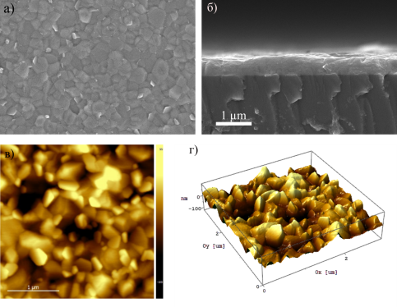

Рисунок 30 – Микрофотографии вида сверху (а) и поперечного сечения (б), полученные с помощью сканирующей электронной микроскопии (СЭМ);
(в) и (г) - АСМ результаты полученного перовскитного слоя

После оптимизации параметров осаждения перовскитного слоя были изготовлены перовскитные солнечные элементы. Структура и фотография полученных перовскитных солнечных элементов представлена на рисунке 31 (a, б). На рисунке 31(в) представлены статистические данные V_{OC}, J_{SC}, FF и PCE полученных устройств. Согласно полученным результатам, все фотогальванические характеристики демонстрируют умеренную изменчивость, при этом PCE имеет медиану около 15,5 %. На рисунке 31(г) представлены ВАХ кривые наиболее производительного перовскитного солнечного элемента в режиме прямого и обратного сканирования. Численные характеристики представлены во вставке. В режиме обратного сканирования наилучший результат PCE составляет 17,8 %, а V_{OC}, J_{SC} и FF составляют 1,15 В, 20,46 мА/см² и 75,68 %, соответственно. В то же время устройство имеет низкий гистерезис, что типично для солнечных элементов на основе перовскита с тройным катионом и смешанными галогенами [185].

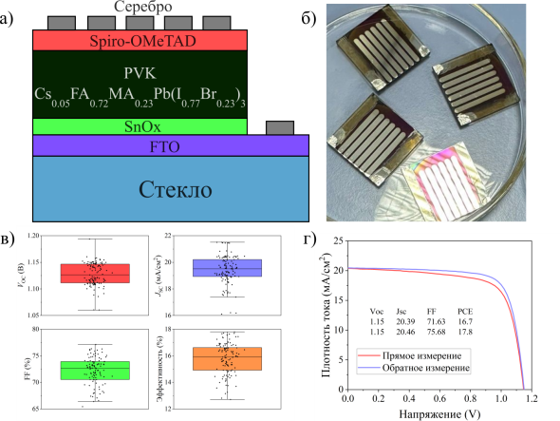

Рисунок 31 – а) Схема и б) фотография подготовленного перовскитного солнечного элемента; в) ВАХ статистические данные полученных перовскитных солнечных элементов; г) ВАХ кривые наилучшего полученного перовскитного солнечного элемента

Таким образом, в данном разделе представлены результаты проведенной работы по оптимизации процесса подготовки перовкситного слоя для дальнейшего использования в Si/перовскит тандемных солнечных элементах. Отработан рецепт приготовления стабильного перовкситного раствора, который сохраняет высокие характеристики даже спустя 2 часа после приготовления. В результате изготовлены перовскитные солнечные элементы с наилучшим PCE 17,8%.

  - Использование трехслойных MoO_{x}-Au-MoO_{x} DMD покрытий в качестве прозрачных верхних электродов в тандемных солнечных элементах Si/перовскит
Диэлектрик-металл-диэлектрик (DMD) трёхслойные покрытия обеспечивают существенный контроль поверхностного сопротивления и регулировки пропускания. Более того, известно, что DMD трёхслойные покрытия, включающие MoO_{x}, улучшают стабильность перовскитных солнечных элементов [188]. Это делает их перспективными для использования в Si/перовскит тандемных солнечных элементах. Ранее DMD-трёхслойные покрытия уже использовались в Si/перовскит тандемных солнечных элементах с 4 контактами. Тем не менее, имеются ограниченные сообщения об их использовании в качестве верхнего прозрачного электрода в Si/перовскит тандемных солнечных элементах с 2 контактами [174,179]. Данный раздел посвящен исследованию двухтерминальных монолитных Si/перовскит тандемных солнечных элементов с DMD-трёхслойными покрытиями, служащими верхними прозрачными электродами. Были проведены работы по оптимизации оптических и электрических свойств трёхслойных DMD покрытий через варьирование толщины металлического слоя и верхнего слоя MoO_{x}.
С целью минимизации оптических потерь, связанных с трехслойным DMD покрытием, проведены компьютерные симуляции. Расчет спектров отражения и плотности поглощенного тока (J_{A}) проводился с использованием программного обеспечения Wafer Ray Tracer [189]. В таблице 4 и на рисунке 32(a) представлены результаты компьютерных симуляций [14]. Толщины функциональных слоев устройства, использованных для компьютерных симуляций, были следующими: Ag (150 нм) / Cr (10 нм) / кремниевая подложка (550 мкм) / ITO (20 нм) / SnO₂ (30 нм) / перовскит (550 нм) / Spiro-OMeTAD (180 нм) / MoOₓ (20 нм) / Металл (8 нм) / MoOₓ (от 10 до 70 нм с шагом 10 нм) [180–183].

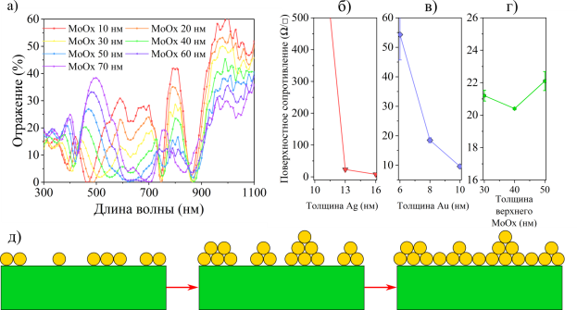

Рисунок 32 – a) Спектры отражения трехслойных DMD покрытий с различной толщиной верхнего слоя MoO_{x}, полученные с помощью компьютерной симуляции. Поверхностное сопротивление трехслойных DMD покрытий в зависимости от толщины б) серебра, в) золота, г) верхнего слоя MoO_{x}, д) режим роста Вольмера-Вебера, процессы созревания Оствальда и коалесценция кластеров

Известно, что для Si/перовскит тандемных солнечных элементов критически важно минимизировать оптические потери равномерно по всему видимому и ближнему инфракрасному спектру, поэтому были рассчитаны среднее отражение и плотность отраженного тока (J_{R}) для диапазонов длин волн 300–740 нм и 740–1100 нм. Плотность отраженного тока (J_{R}) рассчитана по следующему уравнению:

$$J_{R}=\int_{λ_{1}}^{λ_{2}}{R\left(λ\right)F\left(λ\right)q}dλ$$ | (1)

где R(λ) — коэффициент отражения, F(λ) — плотность потока падающих фотонов при облучении спектром AM1.5G, q — элементарный заряд, а λ — длина волны.
Результаты расчетов среднего отражения и J_{R} представлены на рисунке 33(a,б). Полученные данные показывают четкую зависимость между толщиной верхнего слоя MoO_{х} и оптическими свойствами трехслойных DMD покрытий. В частности, увеличение толщины с 10 нм до 40 нм приводит к последовательному снижению как среднего отражения, так и J_{R} во всех рассматриваемых спектральных диапазонах. В ближнем инфракрасном диапазоне (740–1100 нм) эта тенденция сохраняется при увеличении толщины верхнего слоя MoO_{х} до 70 нм. Однако в диапазоне длин волн 300–740 нм увеличение толщины с 40 до 70 нм приводит к значительному росту как среднего отражения, так и J_{R}. Более того, общее значение среднего отражения и J_{R} увеличивается при толщине верхнего слоя MoO_{х} более 50 нм. Таким образом, оптимальная толщина верхнего слоя MoO_{х} определяется в пределах 40–50 нм. Полученные результаты подчеркивают необходимость компромисса между толщиной пленки и оптическими характеристиками. Поэтому требуется тщательный подбор оптимальной толщины слоев для соответствия требованиям конкретных задач в различных спектральных диапазонах [180–183].
Аналогичная тенденция была выявлена и при расчете плотности поглощенного тока (J_{A}). Как показано в таблице 4, увеличение толщины верхнего слоя MoO_{х} с 10 до 40 нм приводит к увеличению J_{A} как в верхнем элементе (ITO/SnO₂/перовскит/Spiro-OMeTAD/DMD), так и в активной области Si: с 17,97 до 20,25 мА/см² и с 13,10 до 15,38 мА/см², соответственно. Эта тенденция согласуется с данными, представленными в литературе [190,191]. Однако при увеличении толщины верхнего слоя MoO_{х} до более 40 нм J_{A} в верхнем элементе начинает снижаться, тогда как в активной области Si продолжает постепенно расти. Учитывая вышеизложенные наблюдения, а также значительное паразитное поглощение в слоях Spiro-OMeTAD и DMD в верхнем элементе, дальнейшая оптимизация трехслойных структур DMD была проведена для толщины верхнего слоя MoO_{х} в 30, 40 и 50 нм [192].
Дальнейшие оптимизации трехслойных DMD покрытий проводились путем вариации толщины металлического слоя. Известно, что обычно Ag и Au используются в качестве металлических слоев в трехслойных DMD покрытиях из-за их превосходной электропроводности и минимальных оптических потерь, которые способствуют эффективному пропусканию света. Кроме того, их химическая стабильность и совместимость с диэлектрическими материалами дополнительно повышают долговечность и общую производительность трехслойных DMD покрытий. В связи с этим, для оптимизации электрических характеристик DMD трехслойных покрытий был проведен анализ применимости как Ag, так и Au в роли металлических слоев.

Рисунок 33 – а) Среднее отражение и б) плотность отраженного тока как функция толщины верхнего слоя MoO_{х} в различном диапазоне длин волн

Таблица 4. Результаты оптического моделирования, полученные с помощью программного обеспечения Wafer Ray Tracer от PV Lighthouse [189].
Толщина верхнего MoO_{х} | Плотность отраженного тока (мA/cм²) | Плотность поглощаемого тока (J_{A}) в ITO/SnO₂/Perovskite/Spiro-OMeTAD/DMD (мA/cм²) | Плотность поглощаемого тока (J_{A}) в c-Si (мA/cм²)
10 | 11,26 ± 0.16 | 17,97 | 13,10 ± 0,16
20 | 9,126 ± 0,08 | 19,15 | 13,97 ± 0,08
30 | 7,493 ± 0,11 | 19,97 | 14,72 ± 0,08
40 | 6,438 ± 0,08 | 20,25 | 15,38 ± 0,08
50 | 5,939 ± 0,06 | 20,03 | 16,02 ± 0,06
60 | 6,222 ± 0,13 | 19,44 | 16,22 ± 0,12
70 | 6,820 ± 0,07 | 18,68 | 16,27 ± 0,06

На рисунке 32(б,в) показана зависимость поверхностного сопротивления от толщины слоев Ag и Au, соответственно. Для обоих металлических слоев увеличение толщины приводит к значительному снижению поверхностного сопротивления. Это связано с механизмом роста Вольмера-Вебера, поскольку при малых толщинах серебро и золото образуются в виде островковых изолированных кластеров [193,194]. По мере того, как толщина металлических слоев продолжает увеличиваться, эти островки постепенно расширяются и сливаются, что обусловлено такими процессами, как созревание Оствальда и коалесценция кластеров, вызванная мостиками (рисунок 32(д)) [193,194]. Однако слои Au имеют гораздо более низкое поверхностное сопротивление, поскольку увеличение его толщины с 6 до 10 нм позволило снизить сопротивление с 55 до 10 Ω/□. Достижение низкого сопротивления слоя при меньшей толщине является решающим преимуществом, поскольку это способствует поддержанию высокой прозрачности трехслойных DMD покрытий. Поэтому для дальнейшей оптимизации трехслойных DMD покрытий использовался слой Au толщиной 8 нм [180–183].
В дополнение показано, что поверхностное сопротивление трехслойного DMD покрытия зависит от толщины верхнего слоя MoO_{х} незначительно (рисунок 32(г)), что согласуется с ранее полученными результатами [179].
На рисунке 34(a) показаны экспериментальные спектры пропускания трехслойных DMD покрытий на стеклянных подложках с различной толщиной верхнего слоя MoO_{х}. Для сравнения представлены спектры пропускания только MoO_{х} и MoO_{х}-Au покрытий. Согласно полученным данным введение металлического слоя вызывает заметное снижение пропускания. Однако при добавлении верхнего слоя MoO_{х} наблюдается значительное улучшение пропускания, особенно в ближнем инфракрасном спектре (между 700 и 1100 нм). Кроме того, по мере увеличения толщины верхнего слоя MoO_{х} с 30 до 50 нм наблюдается постоянное улучшение пропускания в этом спектральном диапазоне. Однако после достижения 50 нм пропускание в видимом спектре уменьшается. Эти результаты показывают корреляцию между смоделированными и экспериментальными результатами. Таким образом, усредненные значения коэффициента пропускания (в диапазоне измерений от 400 до 1100 нм) трехслойных DMD покрытий с толщиной верхнего слоя MoO_{х} 30, 40 и 50 нм составляют 70,6%, 71,1% и 69,7%, соответственно.
Для количественной оценки и сравнения характеристик, полученных трехслойных DMD покрытий с другими прозрачными проводящими материалами, был рассчитан показатель качества (FOM). Полученный график FOM представлен на рисунке 34(б) и показывает, что для трехслойных DMD покрытий с верхним слоем MoO_{x}, толщина которого изменяется от 0 до 50 нм, FOM варьируется от 1,45×10⁻³ до 1,75×10⁻³ □/Ω. Несмотря на более низкую пропускаемость трехслойных DMD покрытий [195], их значения FOM сопоставимы с традиционными TCO материалами, такими как ITO, FTO, AZO (при толщине TCO 80 нм) [196,197]. Кроме того, процесс осаждения DMD слоёв не требует применения агрессивных методов распыления высокоэнергетичными ионами, что снижает риск повреждения функциональных слоёв перовскитного солнечного элемента.

Рисунок 34 – а) Спектры пропускания трехслойных DMD покрытий с различной толщиной верхнего слоя MoO_{x}; б) показатель качества (FOM) Хааке трехслойных DMD покрытий MoO_{x}-Au-MoO_{x} с различной толщиной верхнего слоя MoO_{x}

После оптимизации толщины функциональных слоев трехслойных DMD покрытий были подготовлены 2-контактные монолитные Si/перовскит тандемные солнечные элементы, где толщина верхнего слоя МоО_{х} составляла 30, 40 и 50 нм [198]. На рисунке 35(а) показано схематическое изображение подготовленного тандемного солнечного элемента. СЭМ изображения поперечных сечений изготовленных тандемных солнечных элементов показаны на рисунке 35 (б-г). Для удобства на рисунке 35(б) каждый функциональный слой выделен отдельным цветом. Как видно, активный слой перовскита имеет толщину приблизительно 550 нм, а размеры кристаллитов составляют несколько сотен нанометров. На рисунке 35 (б-г) показано, что слой HTL Spiro-OMeTAD, который равномерно покрывает всю поверхность перовскитного слоя, имеет толщину 180 нм. Над HTL располагается трехслойное DMD покрытие, которое включает тонкий (~8 нм) слой Au, зажатый между нижним и верхним слоями MoO_{х}. Для сравнительного анализа также подготовлены полупрозрачные перовскитные солнечные элементы (ППСЭ) и перовскитные солнечные элементы с металлическим электродом из золота толщиной 70 нм (ПСЭМЭ).
Исследования фотоэлектрических характеристики ППСЭ, ПСЭМЭ и двухконтактных монолитных Si/перовскит тандемных солнечных элементов проводились на солнечном симуляторе Sol3A. Полученные статистические параметры представлены на рисунке 36. Согласно данным результатам увеличение толщины верхнего слоя MoO_{x} от 30 до 50 нм приводит к увеличению PCE Si/перовскит тандемных солнечных элементов примерно на 1,7%. Наилучший PCE достигается при толщине верхнего слоя MoO_{x} в 50 нм.

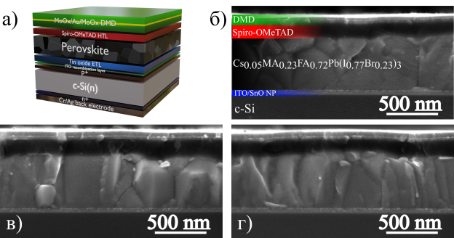

Рисунок 35 – а) Схематическая структура Si/перовскит тандемного солнечного элемента; б-г) СЭМ микрофотография поперечного сечения Si/перовскит тандемного солнечного элемента с DMD электродами 20 нм-8 нм-30 нм, 20 нм-8 нм-40 нм и 20 нм-8 нм-50 нм, соответственно

Это улучшение PCE в основном обусловлено одновременным увеличением J_{SC} и FF. Увеличение J_{SC} может быть связано со снижением отражения и, как следствие, повышенным поглощением внутри субэлементов. Результаты оптической оптимизации (рисунок 32) показывают, что увеличение толщины верхнего слоя MoO_{x} с 30 до 50 нм эффективно снижает отражение и увеличивает пропускание трехслойных DMD покрытий, особенно в ближнем инфракрасном спектре. Это наблюдение указывает на то, что Si субэлемент является ограничивающим компонентом в рассматриваемой архитектуре Si/перовскит тандемного солнечного элемента.
Для ПСЭМЭ и ППСЭ среднее значение V_{oc} составляет 1,1 В. Использование трехслойных DMD покрытий в качестве электродов приводит к незначительному снижению среднего J_{sc}. Такое снижение J_{sc} обусловлено отсутствием заднего отражения от металлического электрода, которое обычно усиливает поглощение света внутри устройства. Несмотря на это снижение J_{sc}, устройства с DMD электродами демонстрируют увеличение среднего FF и улучшенную стабильность работы. Эти улучшения могут быть обусловлены более высоким шунтирующим сопротивлением устройства, что подтверждается почти горизонтальной формой ВАХ кривой вблизи J_{sc} (рисунок 37). Этот эффект, вероятно, связан с тем, что нижний слой MoO_{x} в трехслойных DMD покрытиях функционирует как дополнительный HTL, эффективно запечатывая потенциальные поры в слое Spiro-OMeTAD. В результате этих эффектов лучший PCE для ПСЭМЭ был немного выше, чем у ППСЭ. Тем не менее, ППСЭ демонстрируют более высокую стабильность данных и более высокий средний PCE. Таким образом, хотя ПСЭМЭ достигают более высокой пиковой производительности, ППСЭ с электродом DMD обеспечивают более надежную и стабильную работу [180–183].

Рисунок 36 – Статистические фотогальванические параметры для ПСЭМЭ, ППСЭ и солнечных элементов на основе Si/перовскита с различными DMD электродами (толщина верхнего слоя MoO_{x} в DMD электродах варьируется от 30 до 50 нм): a) V_{OC}, б) J_{SC}, в) FF и г) PCE

На рисунке 37 показаны ВАХ кривые лучших Si/перовскит тандемных солнечных элементов, а также солнечных элементов Si, ПСЭМЭ и ППСЭ.
Солнечный элемент на основе Si достиг значения PCE в 12,33%. Такое умеренное значение PCE солнечного элемента Si связано с относительно низкими значениями V_{oc} и J_{sc}. В частности, V_{oc} солнечного элемента Si составляет 0,49 В, а J_{sc} — 33,1 мA/cm². Низкое V_{oc} объясняется отсутствием пассивирующего слоя, что значительно уменьшает эффективное время жизни неосновных носителей заряда, отрицательно влияя на V_{oc}. Кроме того, умеренное значение J_{SC} связано с отсутствием текстурирования поверхности, что приводит к увеличению отражения и неэффективному сбору света в Si пластине. В целом, полученные результаты сопоставимы с данными других солнечных элементов Si, для которых также не применялась пассивация и текстурирование поверхности [199].

Рисунок 37 – Кривые J-V устройств-чемпионов в однопереходных кремниевых, однопереходных перовскитовых и двухтерминальных монолитных тандемных солнечных элементах Si/перовскит

В Si/перовскит тандемном солнечном элементе, V_{oc} составляет примерно 1,6 В, что близко к сумме V_{oc} отдельных субэлементов. Оценка производительности лучших Si/перовскит тандемных солнечных элементов, оснащенных DMD электродами с различной толщиной верхнего слоя MoO_{х}, выявила заметные изменения в PCE. В частности, при увеличении толщины верхнего слоя MoO_{x} с 30 нм до 50 нм PCE тандемных солнечных элементов демонстрирует прогрессивное улучшение, увеличиваясь с 12,79% до 16,65%. Такое значительное улучшение подчеркивает важность оптимизации слоев DMD покрытий в тандемной структуре для достижения более высоких значений PCE.
Для исследования влияния трехслойных DMD электродов на фотостабильность перовскитных солнечных элементов проведен мониторинг фотоэлектрических параметров ПСЭМЭ и ППСЭ устройств при непрерывном освещении (0,1 W/cm²) в течение 9000 минут. Согласно полученным результатам перовскитные солнечные элементы показали минимальное ухудшение производительности (рисунок 38). Устройство ПСЭМЭ сохранило более 95% своего начального значения PCE, в то время как PCE ППСЭ даже увеличилась на 2%. Небольшое снижение PCE ПСЭМЭ в первую очередь связано со снижением J_{sc} и FF, что может быть связано с диффузией Au из электрода через HTL в перовскитный слой. В то же время использование MoO_{x} в трислойных DMD покрытиях смягчает этот эффект, стабилизируя как FF, так и J_{sc}. Более того, PCE устройств ППСЭ постепенно увеличивалось с течением времени, достигая максимума примерно через 5000 минут работы. Это улучшение связано с одновременным увеличением FF, V_{oc} и J_{sc}, что, вероятно, связано с восстановлением дефектных состояний в перовскитном слое. Предыдущие исследования показали, что концентрация дефектов в перовскитных материалах уменьшается со временем при непрерывном воздействии света [200–202]. Поскольку эти дефекты устраняются, уменьшается нерадиационная рекомбинация, что в итоге приводит к улучшению производительности устройства. Таким образом, трислойные DMD электроды могут играть ключевую роль в повышении стабильности перовскитных солнечных элементов, вероятно, предотвращая диффузию металлов и способствуя процессам самовосстановления в перовскитном слое.
Можно предположить, что при эксплуатации перовскитных и Si/перовскит тандемных солнечных элементов в условиях центральноазиатского климата, характеризующегося существенными суточными перепадами температур и высокой инсоляцией, для устройств с металлическим электродом без защитного слоя деградация PCE может достигать 20–40 % в течение первых часов работы. В то же время, применение трёхслойных DMD‑электродов позволяет существенно снизить скорость деградации: ожидается, что потери PCE не превысят 5–10 % за аналогичный период благодаря более эффективной защите перовскитного слоя от воздействия влаги, ультрафиолетового излучения и температурных циклов.

Рисунок 38 – Результаты нормированного исследования фотостабильности ПСЭМЭ и ППСЭ: a) V_{OC}, б) J_{SC}, в) FF и г) PCE. Начальные значения PCE для устройств ПСЭМЭ и ППСЭ в соответствии с системой PAS составили 12,3% и 9,74%, соответственно

Таким образом, несмотря на относительно низкое значение PCE полученных Si/перовскит тандемных солнечных элементов, достижение баланса между прозрачностью и поверхностным сопротивлением трехслойных DMD электродов предлагает многообещающую альтернативу традиционным TCO покрытиям. Однако снижение паразитного поглощения в DMD электродах остается критически важной задачей. Для решения этой проблемы необходимо достигнуть компромисса между прозрачностью и проводимостью, что обычно достигается ближе к пороговой толщине перколяции металлического слоя в трехслойных DMD покрытиях. Пороговая толщина в данной работе остается относительно высокой, что требует дальнейшего уточнения. Один из подходов к снижению пороговой толщины перколяции заключается в улучшении смачиваемости металла на подлежащем диэлектрическом слое. Например, Лю и др. [193] продемонстрировали, что введение тонкого слоя меди толщиной 1 нм в структуру MoO_{x}/Cu/Ag/MoO_{x} снижает необходимую толщину Ag для получения непрерывного слоя с 10 до 15 нм. Джонг и др. [203] успешно изготовили трислойные DMD с полностью непрерывным слоем Ag_{(O)} при значительно меньшей толщине в 7,5 нм, используя метод роста металла с добавлением кислорода. Поэтому, можно предположить, что оптимизация трислойных DMD покрытий представляет собой жизнеспособную стратегию для повышения как PCE, так и надежности Si/перовскита тандемных солнечных элементов, эффективно устраняя текущие ограничения.
В заключение, в данном разделе всесторонне изучены трехслойные DMD покрытия MoO_{x}-Au-MoO_{x} в качестве прозрачных верхних электродов для двухконтактных монолитных Si/перовскит тандемных солнечных элементов. Оптимизация электрических свойств выявила широкий диапазон значений поверхностного сопротивления. Особенно примечательно, что увеличение толщины слоя Au с 6 до 10 нм привело к снижению поверхностного сопротивления с 55 до 10 Ω/□. Оптический анализ показал, что увеличение толщины верхнего слоя MoO_{x} в трехслойных DMD покрытиях с 10 до 40 нм снизило среднее отражение и J_{R} в видимом (300–740 нм) и ближнем ИК (740–1100 нм) спектрах. Однако при толщине более 40 нм среднее отражение и J_{R} увеличивались в видимом спектре, в то время как продолжали снижаться в ближнем ИК диапазоне. Наименьшее среднее отражение и J_{R} по всему спектру (300–1100 нм) было достигнуто при толщине верхнего слоя MoO_{x} в 50 нм. Средняя прозрачность трехслойных DMD покрытий MoO_{x}-Au-MoO_{x} с толщинами верхнего слоя MoO_{x} в 30, 40 и 50 нм составила 70,6%, 71,1% и 69,7%, соответственно. Значения FOM для подготовленных трехслойных DMD покрытий варьировались от 1,45×10⁻³ до 1,75×10⁻³ □/Ω. В процессе оптимизации толщины верхнего слоя MoO_{x} для двухконтактных монолитных Si/перовскит тандемных солнечных элементов среднее значение J_{SC} увеличилось с 12,92 до 15,35 мA/cm². Кроме того, исследования фотостабильности продемонстрировали, что трехслойные DMD покрытия повышают стабильность перовскитного слоя по сравнению с традиционными непрозрачными Au электродами. В целом, эти результаты не только подтверждают жизнеспособность трехслойных DMD покрытий как эффективных верхних контактов в двухконтактных монолитных Si/перовскит тандемных солнечных элементах, но и предоставляют ценные данные для дальнейшей оптимизации DMD электродов в этой области [180].

4.3 Разработка ITO/AZO электродов для p-i-n инвертированных Si/перовскит тандемных солнечных элементов
Согласно результатам, представленным в подразделе 4.3, основным недостатком полученных тандемных устройств является низкое значение J_{SC}. Это, в свою очередь, обусловлено паразитарным поглощением, которое происходит не только в трехслойном DMD покрытии, но и в Spiro-OMeTAD HTL слое, которое обладает высоким коэффициентом экстинкции. Для решения данной проблемы требуется использование более прозрачных материалов. Например, один из наиболее распространенных HTL материалов поли[бис(4-фенил)(2,4,6-триметилфенил)амин (PTAA) обладает высокой степенью прозрачности. Тем не менее, его использование ограничено трудностями в процессе изготовления перовскитного солнечного элемента из-за гидрофобных качеств PTAA. Более перспективным вариантом может быть разработка инвертированных Si/перовскит тандемных солнечных элементов.
Инвертированные Si/перовскит тандемные солнечные элементы имеют несколько важных преимуществ. В первую очередь их способность эффективно поглощать более широкий спектр солнечного света позволяет достигать более высокой эффективности. Более того, использование недорогих и распространенных материалов для перовскитов снижает производственные затраты и позволяет использовать более простые методы изготовления.
Для снижения паразитарного поглощения в трехслойных DMD покрытиях в качестве верхнего прозрачного электрода были использованы оптимизированные структуры ITO/AZO, подробно описанные в разделе 3. Данная комбинация ITO и AZO, используемая в качестве электродного материала, эффективно сочетает лучшие свойства обоих компонентов, что позволяет добиться высокой оптической прозрачности и электропроводности. Более того, использование ITO/AZO существенно снижает общее количество индия, необходимого для формирования инвертированных Si/перовскит тандемных солнечных элементов. Это является важным шагом к сокращению затрат на производство Si/перовскит тандемных солнечных панелей, так как индий является дорогостоящим и дефицитным материалом. Для того чтобы обеспечить объективность и полноту исследования, проведено сравнение фотоэлектрических параметров, инвертированных Si/перовскит тандемных солнечных элементов, в которых верхний электрод изготовлен на основе только ITO.
Перед получением инвертированного Si/перовскит тандемного солнечного элемента проводилась оптимизация параметров получения HTL и ETL слоев. Все активные слои верхнего перовскитного солнечного элемента (NiO_{x}, SAM, Perovskite, PCBM и PEIE) изготавливались методом центрифугирования.
Слой NiO_{x} был нанесен с использованием наночастиц, разбавленных в растворе DIW/IPA в объемном соотношении 3:1 и концентрацией 20 мг/мл. Согласно результатам ТЭМ (рисунок 39(а,б)) наночастицы NiO_{x} имеют средний размер 5–6 нм (рисунок 39(г)).
На рисунке 40 представлены микрофотографии нанесенного слоя NiO_{x}, полученные с помощью СЭМ и АСМ. Согласно полученным результатам, нанесенный слой NiO_{x} имеет значительные поверхностные неровности с многочисленными отверстиями. Данные дефекты могут существенно уменьшить шунтирующее сопротивление и ухудшать общую производительность солнечного элемента. Поэтому на основе полученных результатов был проведен всесторонний литературный обзор, который показал, что использование двухслойного HTL позволит устранить эту проблему. Более того, использование двухслойного HTL способствует повышению производительности инвертированных тандемных солнечных элементов, поскольку такой подход оптимизирует динамику носителей заряда за счет улучшения транспорта дырок и минимизирует потери на рекомбинацию на интерфейсах [204–206].

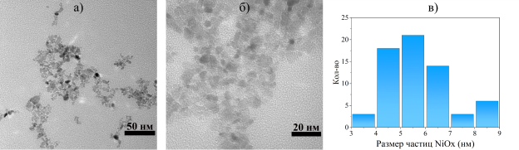

Рисунок 39 – а-б) ТЭМ-изображение наночастиц NiO_{x}; ш) статистическое распределение размеров наночастиц NiO_{x}

Рисунок 40 – а) СЭМ и б) АСМ микрофотографии слоя NiO_{x}

Для формирования двухслойных HTL покрытий на поверхность NiO_{x} были нанесены самоорганизующиеся монослои (SAM) 2PACz ((2-(9H-карбазол-9-ил)этил)фосфоновая кислота) и Me-4PACz ((4-(3,6-Диметил-9Н-карбазол-9-ил)бутил)фосфоновая кислота). Осаждение проводилось согласно рецепту, представленному в работе [204]. Для сравнения SAM слои были нанесены на поверхность ITO без слоя NiO_{x}. После этого исследовалось влияние HTL слоя на кристаллическую структуру перовскита. На рисунке 41 представлены фотографии полученных слоев и соответствующие спектры XRD.
На рисунке 41(a) видно, что присутствие NiO_{x} под SAM значительно повышает смачиваемость поверхности. Это улучшение способствует формированию более однородных слоев, которые полностью покрывают подложку ITO/Si. Кроме того, результаты показывают, что перовскит не может быть успешно осажден на Me-4PACz без слоя NiO_{x}, поскольку весь раствор перовскита растекается в процессе центрифугирования. Это подчеркивает важную роль NiO_{x} в обеспечении эффективного осаждения слоя перовскита на SAM слои.

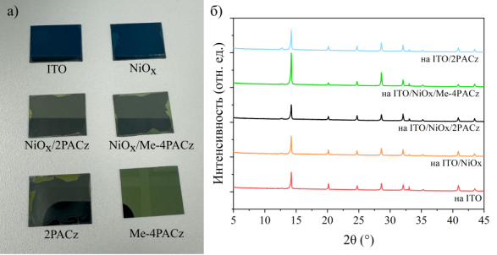

Рисунок 41 – а) Фотография полученных слоев перовскита с разным HTL под ними; б) рентгеновские дифракционные спектры полученных слоев перовскита с разным HTL под ними

Спектры XRD показывают, что при наличии базовой структуры NiO_{x}/Me-4PACz пики при 14,2°, 20,2°, 24,8°, 28,7°, 32,2°, 35,3°, 41,0° и 43,7° выражены более заметно. Повышенная интенсивность этих пиков предполагает формирование более идеальной и хорошо упорядоченной кристаллической структуры перовскита, что имеет решающее значение для оптимизации оптоэлектронных свойств и повышения общей эффективности тандемных солнечных элементов. Тем не менее, дальнейшие эксперименты показали сложность осаждения перовскита даже на структуру NiO_{x}/Me-4PACz. Более того, согласно результатам измерения ВАХ характеристик инвертированных перовскитных солнечных элементов с различными HTL слоями (рисунок 42) разброс у устройств с NiO_{x}/Me-4PACz контактом слишком высокий. Это негативным образом влияло на повторяемость результатов и усложняло процесс изготовления Si/перовскит тандемных солнечных элементов. Поэтому дальнейшие эксперименты проводились со структурой NiO_{x}/2PACz, которая несмотря на относительно низкие XRD пики позволила получить эффективные инвертированные перовскитные солнечные элементы (рисунок 42).

Рисунок 42 – Статистические данные ВАХ характеристик инвертированных перовскитных солнечных элементов с различными слоями HTL

Для повышения эффективности инвертированных солнечных элементов потребовалась оптимизация слоя ETL. Основной проблемой получаемых инвертированных перовскитных солнечных элементов было низкое шунтирующее сопротивление и, как следствие, низкий FF. Для решения этой проблемы требовалась оптимизация осаждения метилового эфира фенил-C61-масляной кислоты (PCBM). Для этого использовалась различная концентрация (20-50 мг/мл), а также был добавлен этап термообработки при температуре 100 °C в течение 10 мин. Полученные результаты показаны на рисунке 43. Согласно полученным данным, концентрация PCBM 20 мг/мл является оптимальной, в то время как термическая обработка после осаждения методом центрифугирования необходима для получения высокой эффективности инвертированного солнечного элемента. Таким образом, эффективность лучших инвертированных перовскитных солнечных элементов составила 18,6%. В то время как V_{OC}, J_{SC} и FF составили 1,148 В, 20,25 мА/см² и 80,7%, соответственно. Известно, что термически обработанный PCBM залечивает отверстия и сглаживает шероховатую поверхность перовскитных пленок, устраняя поверхностные ловушки. Кроме того, PCBM слой оптимизирует выравнивание энергетических уровней на границе раздела перовскит/ETL, регулируя энергетические уровни верхней части перовскитных пленок [207].
Это подтверждается микрофотографиями, полученными с помощью, СЭМ и АСМ (рисунок 44). На полученных снимках видно, что PCBM полностью покрывает поверхность перовскита, формируя однородный и непрерывный слой, который уменьшает шероховатость перовскитного слоя. Полное покрытие PCBM указывает на равномерное распределение материала, что критически важно для обеспечения эффективной передачи зарядов между слоями и оптимизации процесса фотопреобразования. Таким образом, полученные результаты указывают на успешную оптимизацию параметров осаждения функциональных слоев инвертированного перовскитного солнечного элемента. Достигнутое качество покрытий будет способствовать повышению общей эффективности инвертированного Si/перовскит тандемного солнечного элемента.

Рисунок 43 – Статистические данные ВАХ характеристик инвертированных перовскитных солнечных элементов с различной концентрацией PCBM и термической обработкой

После оптимизации параметров осаждения функциональных слоев инвертированного перовскитного солнечного элемента была начата работа по формированию соответствующего Si/перовскит тандемного солнечного элемента. Схематичное изображение полученной структуры представлено на рисунке 45(а). В качестве буферного слоя между TCO и PCBM использовался слой полиэтиленимина PEIE, который был осажден методом центрифугирования. При этом концентрация раствора составляла 0,2 мас.%, а параметры осаждения были следующими: скорость 6000 об/мин, ускорение 2000 об/мин, длительность 30 сек.

Рисунок 44 – а) СЭМ и б) АСМ микрофотографии слоя PCBM на поверхности перовскита

Рисунок 45 – а) Схематичная структура изготовленного инвертированного Si/перовскит тандемного солнечного элемента; b) СЭМ микрофотография поперечного сечения, инвертированного Si/перовскит тандемного солнечного элемента

СЭМ изображения поперечного сечения полученных изготовленных инвертированных Si/перовскит тандемных солнечных элементов показаны на рисунке 45(b). На полученном изображении четким образом идентифицируются слои перовскита, верхнего и рекомбинационного ITO слоя. Однако из-за малой толщины PCBM и NiO_{x} слоев их сложно идентифицировать на СЭМ снимках. Поэтому для точного определения толщины функциональных слоев PCBM и NiO_{x} был использован метод эллипсометрии. Измерения проводились на установке SENresearch 4.0. Метод эллипсометрии позволяет с высокой точностью определять не только толщину слоев, но и их оптические характеристики. Согласно полученным данным, толщина PCBM, NiO_{x} и перовскитного слоя составила 37,7 нм, 11,5 нм и 534,8 нм, соответственно.
Представленные на рисунке 46 оптические характеристики показывают, что коэффициент экстинкции NiO_{x} и PCBM слоев находится на относительно низком уровне, особенно в видимом и ближнем инфракрасном спектре. Учитывая малую толщину этих слоев, можно предположить, что это приведет к снижению паразитарного поглощения по сравнению с использованием слоя Spiro-OMeTAD в качестве верхнего транспортного слоя. Для перовскитного слоя полученные оптические характеристики сопоставимы с данными из литературы, что подтверждает надежность полученных данных [208]. Таким образом, методом эллипсометрии представлены важные сведения о толщине и оптических характеристиках функциональных слоев PCBM и NiO_{x}.

Рисунок 46 – Измеренные оптические характеристики функциональных слоев инвертированного перовскитного солнечного элемента a) показатель преломления б) коэффициент экстинкции

На рисунке 47 (a-д) представлены статистические ВАХ характеристики полученных инвертированных Si/перовскит тандемных солнечных элементов с верхним TCO покрытием ITO и ITO-AZO. Фотография тандемных солнечных элементов представлена на рисунке 47(е). Согласно полученным данным, V_{OC} полученных инвертированных Si/перовскит тандемных солнечных элементов ниже суммы V_{OC} отдельных субэлементов. Такое уменьшение V_{OC} может быть связано с уроном наносимым функциональным органическим слоям перовскитного солнечного элемента во время магнетронного распыления. Несмотря на наличие буферного слоя PEIE, во время магнетронного распыления высокоэнергетичные ионы бомбардируют подложку и ухудшают характеристики солнечного элемента.

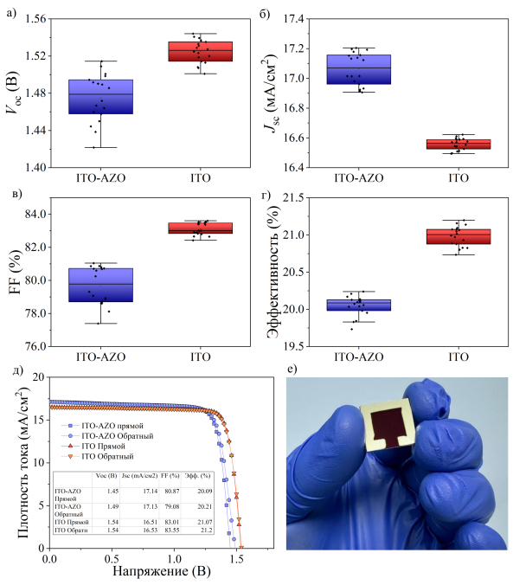

Рисунок 47 – a-г) Статистические данные ВАХ и д) лучшие ВАХ характеристики инвертированных Si/перовскит тандемных солнечных элементов с ITO и ITO-AZO электродами; е) фотография полученного инвертированного Si/перовскит тандемного солнечного элемента

Более того, Si/перовскит тандемные солнечные элементы с ITO покрытием демонстрируют более высокий V_{OC}, FF и как следствие PCE. Уменьшение V_{OC} и FF у тандемных солнечных элементов с ITO-AZO верхним электродом может быть связано с неоптимизированными параметрами распыления AZO слоев. Для ускорения процесса напыления во время осаждения AZO слоев мощность магнетронного распыления увеличивалась. Вероятнее всего, увеличение мощности распыления приводило к увеличению кинетической энергии частиц, бомбардирующих поверхность тандемного солнечного элемента и, как следствие, к деградации верхних функциональных слоев перовскитного субэлемента. Это частично подтверждается уменьшенным шунтирующим сопротивлением в тандемном солнечном элемента с ITO-AZO электродом (рисунок 47), которое можно идентифицировать по спаду ВАХ кривой вблизи значений J_{SC}. Тем не менее, результаты измерения J_{SC} демонстрируют положительные качества ITO-AZO электрода. Согласно полученным данным, структура ITO-AZO обеспечивает среднее увеличение J_{SC} на 10%. Такое улучшение связано с более высокой прозрачностью TCO покрытий, содержащих AZO. Ранее было показано, что AZO обладает меньшим коэффициентом экстинкции, особенно в видимом и ближнем инфракрасном спектре.
На рисунке 47(д) представлены ВАХ кривые наиболее эффективных инвертированных Si/перовскит тандемных солнечных элементов с верхним TCO покрытием ITO и ITO-AZO, которые в режиме обратной съемки демонстрируют PCE 20,21 % и 21,2 %, соответственно. Пониженный PCE инвертированных Si/перовскит тандемных солнечных элементов с ITO-AZO обусловлен меньшим значением FF и V_{OC}. Тем не менее, как показано в случае статистических данных, использование ITO-AZO верхнего электрода позволяет увеличить J_{SC} солнечного элемента. Поэтому можно предположить, что структура ITO-AZO обладает потенциалом для дальнейшего развития благодаря своим превосходным оптическим характеристикам, возможностям для улучшения электрических свойств и более низкой стоимости исходных материалов.
Таким образом, в данном разделе проведена оптимизация получения инвертированных перовскитных и Si/перовскит тандемных солнечных элементов, а также представлены характеристики полученных элементов с различными TCO покрытиями. Показано, что для получения эффективных инвертированных перовскитных солнечных элементов требуется оптимизация транспортных слоев. Так, использование двухслойных HTL слоев NiO_{x}/SAM позволяет улучшить смачиваемость поверхности, что облегчает процесс нанесения перовскитного слоя и увеличить PCE инвертированных перовскитных солнечных элементов. В то же время установлено, что для получения качественного PCBM ETL слоя требуется последующая термическая обработка при температуре 100°С, а оптимальная концентрация составляет 20 мг/мл. В ходе характеризации инвертированных Si/перовскит тандемных солнечных элементов установлено, что ITO-AZO покрытие по сравнению с ITO покрытием обеспечивает среднее увеличение J_{SC} на 10%, и у наиболее эффективных солнечных элементов увеличение J_{SC} происходит с 16,52 до 17,13 мА/см². Полученные результаты могут быть использованы для дальнейшего применения в солнечной энергетике и полупроводниковой промышленности.

ЗАКЛЮЧЕНИЕ

В диссертационной работе представлены результаты получения кремниевых и Si/перовскит тандемных солнечных элементах с использованием разработанных многослойных наноструктур из доступных материалов. Приводятся следующие основные результаты:
- Изучено влияние ВЧ мощности на оптические и пассивирующие свойства тонких пленок SiC:H, синтезированных методом реактивного магнетронного распыления. Показано, что при увеличении мощности ВЧ от 100 до 250 Вт показатель преломления пленок SiC:H увеличивается, в среднем, от 1,53 до 2,32 (при λ = 633 нм). Кроме того, коэффициент экстинкции всех нанесенных пленок остаётся довольно низким и не превышает 0,009 в большей части видимого и ближнего ИК-спектра. В результате оптимизации с помощью компьютерного моделирования показано, что наиболее эффективное антиотражающее покрытие с полезным фототоком 43,08 мА/см² получено с использованием SiC:H слоя, нанесенного при мощности ВЧ 150 Вт. Показано, что наилучшая пассивация поверхности и увеличение эффективного времени жизни неравновесных носителей заряда (τ_{eff}) достигается при использовании пленок SiC:H, осажденных при мощности ВЧ 250 Вт с процедурой предварительной очистки RCA. Обнаружена корреляция между мощностью ВЧ осаждения, структурой пленок SiC:H, и их оптическими и пассивирующими свойствами.
- Изучено влияние толщины затравочного слоя ITO на оптические, электрические и структурные свойства трехслойных покрытий ITO/AZO/ITO. Показано, что введение даже 8-нм затравочного слоя ITO позволяет значительно снизить $ρ$ и увеличить $μ_{H}$ трехслойного покрытия. В то время как, затравочный слой ITO толщиной 20 нм позволяет увеличить $μ_{H}$ с 9,56 см²В⁻¹с⁻¹ для чистого AZO до 41,34 см²В⁻¹с⁻¹. Измерение и анализ XRD спектров показал, что увеличение толщины затравочного слоя ITO до 20 нм приводит к улучшению кристалличности и увеличению среднего размера кристаллитов в пленке AZO с 13,8 до 18,8 нм. УФ-видимая спектрофотометрия показала, что пропускание всех трехслойных покрытий составляет более 78% в диапазоне 400–1100 нм. Расчет оптических констант пленок показал, что AZO более прозрачен по сравнению с ITO, и замена 60–76% толщины ITO на AZO улучшает прозрачность TCO покрытия в диапазоне 350–1100 нм.
- Всесторонне исследованы трехслойные DMD покрытия MoO_{x}-Au-MoO_{x} в качестве прозрачных верхних электродов для двухконтактных монолитных Si/перовскит тандемных солнечных элементов. Оптимизация электрических свойств выявила широкий диапазон значений поверхностного сопротивления. Особенно примечательно, что увеличение толщины слоя Au с 6 до 10 нм привело к снижению поверхностного сопротивления с 55 до 10 Ω/□. Оптический анализ показал, что увеличение толщины верхнего слоя MoO_{x} в трехслойных DMD покрытиях с 10 до 40 нм снизило среднее отражение и J_{R} в видимом (300–740 нм) и ближнем ИК (740–1100 нм) спектрах. Однако при толщине более 40 нм среднее отражение и J_{R} увеличивались в видимом спектре, в то время как продолжали снижаться в ближнем ИК диапазоне. Наименьшее среднее отражение и J_{R} по всему спектру (300–1100 нм) было достигнуто при толщине верхнего слоя MoO_{x} в 50 нм. Средняя прозрачность трехслойных DMD покрытий MoO_{x}-Au-MoO_{x} с толщинами верхнего слоя MoO_{x} в 30, 40 и 50 нм составила 70,6%, 71,1% и 69,7%, соответственно. Значения FOM для подготовленных трехслойных DMD покрытий варьировались от 1,45×10⁻³ до 1,75×10⁻³ □/Ω. В процессе оптимизации толщины верхнего слоя MoO_{x} для двухконтактных монолитных Si/перовскит тандемных солнечных элементов среднее значение J_{SC} увеличилось с 12,92 до 15,35 мA/cm². Кроме того, исследования фотостабильности продемонстрировали, что трехслойные DMD покрытия повышают стабильность перовскитного слоя по сравнению с традиционными непрозрачными Au электродами. В целом, эти результаты не только подтверждают жизнеспособность трехслойных DMD покрытий как эффективных верхних контактов в двухконтактных монолитных Si/перовскит тандемных солнечных элементах, но и предоставляют ценные данные для дальнейшей оптимизации DMD электродов в этой области.
- Проведена оптимизация получения инвертированных перовскитных и Si/перовскит тандемных солнечных элементов, а также представлены характеристики полученных элементов с различными TCO покрытиями. Показано, что для получения эффективных инвертированных перовскитных солнечных элементов требуется оптимизация транспортных слоев. Так, использование двухслойных HTL слоев NiO_{x}/SAM позволяет улучшить смачиваемость поверхности, что облегчает процесс нанесения перовскитного слоя и увеличить PCE инвертированных перовскитных солнечных элементов. В то же время установлено, что для получения качественного PCBM ETL слоя требуется последующая термическая обработка при температуре 100°С, а оптимальная концентрация составляет 20 мг/мл. В ходе характеризации инвертированных Si/перовскит тандемных солнечных элементов установлено, что ITO-AZO покрытие по сравнению с ITO покрытием обеспечивает среднее увеличение J_{SC} на 10%, и у наиболее эффективных солнечных элементов увеличение J_{SC} происходит с 16,52 до 17,13 мА/см². Полученные результаты могут быть использованы для дальнейшего применения в солнечной энергетике и полупроводниковой промышленности.
Поставленные в диссертации задачи полностью решены, в частности, исследована зависимость пассивирующих и оптических свойств пленок SiC:H от мощности ВЧ магнетронного распыления; оптимизированы параметры осаждения TCO слоев AZO и ITO, а также исследовано влияния толщины затравочного слоя ITO на структурные, оптические и электрические свойства ITO/AZO/ITO покрытий; исследовано влияния многослойных наноструктур на характеристики Si/перовскит тандемных солнечных элементов.

Полученные результаты в рамках выполнения диссертационной работы могут быть применены в области фотоэлектрических устройств, в частности для уменьшения оптических потерь при использовании доступных и недорогостоящих материалов. Полученные результаты способствуют широкому пониманию процессов кристаллизации пленок AZO, а также генерации и сбора зарядов в Si/перовскит тандемных солнечных элементах и позволит сформировать полезные рекомендации для решения ряда технологических проблем в солнечной энергетике.

СПИСОК ИСПОЛЬЗОВАННЫХ ИСТОЧНИКОВ

- N. Lenssen, G.A. Schmidt, M. Hendrickson et al. A NASA GISTEMPv4 Observational Uncertainty Ensemble // Journal of Geophysical Research: Atmospheres. – 2024. – Vol. 129. – № 17. – P. e2023JD040179.
- Grätzel, M. Mesoscopic solar cells for electricity and hydrogen production from sunlight. Vol. 34. – 2005.
- Robert Margolis. Solar Technology Cost Analysis.
- Green, M.A. The path to 25% silicon solar cell efficiency: History of silicon cell evolution // Progress in Photovoltaics: Research and Applications. – 2009. – Vol. 17. – № 3. – P. 183-189.
- O. Ayadi, R. Shadid, A. Bani-Abdullah et al. Experimental comparison between Monocrystalline, Polycrystalline, and Thin-film solar systems under sunny climatic conditions // Energy Reports. – 2022. – Vol. 8. – P. 218-230.
- Y. Tai, X. Zhang, J. Li, et al. Research on ultra-thin cadmium telluride heterojunction thin film solar cells. Vol. 207. – Elsevier Ltd, 2025.
- Wu, X. High-efficiency polycrystalline CdTe thin-film solar cells // Solar Energy. – 2004. – Vol. 77. – № 6. – P. 803-814.
- J. Britt, C. Ferekides. Thin-film CdS/CdTe solar cell with 15.8% efficiency // Applied Physics Letters. – 1993. – Vol. 62. – № 22. – P. 2851-2852.
- B. Barman, P.K. Kalita. Influence of back surface field layer on enhancing the efficiency of CIGS solar cell // Solar Energy. – 2021. – Vol. 216. – P. 329-337.
- Jackson, D. Hariskos, R. Wuerz et al. Properties of Cu(In,Ga)Se2 solar cells with new record efficiencies up to 21.7% // Physica Status Solidi - Rapid Research Letters. – 2015. – Vol. 9. – № 1. – P. 28-31.
- P. Jackson, D. Hariskos, E. Lotter et al. New world record efficiency for Cu(In,Ga)Se2 thin-film solar cells beyond 20% // Progress in Photovoltaics: Research and Applications. – 2011. – Vol. 19. – № 7. – P. 894-897.
- J. Ramanujam, U.P. Singh. Copper indium gallium selenide based solar cells - A review. // Royal Society of Chemistry, 2017. – Vol. 10
- А. Ghahremani, A.E. Fathy. High Efficiency Thin-Film A-Si Solar Cells / – 2016.
- Pujari, T. Thomas. Aluminium nanoparticles alloyed with other earth-abundant plasmonic metals for light trapping in thin-film a-Si solar cells // Sustainable Materials and Technologies. – 2021. – Vol. 28.
- M. Fortes, E. Comesaña, J.A. Rodriguez et al. Impact of series and shunt resistances in amorphous silicon thin film solar cells // Solar Energy. – 2014. – Vol. 100. – P. 114-123.
- Ganguly, G. Improved sustainability of solar panels by improving stability of amorphous silicon solar cells // Scientific Reports. – 2023. – Vol. 13. – № 1.
- А. Armin, W. Li, O.J. Sandberg, et al. A History and Perspective of Non-Fullerene Electron Acceptors for Organic Solar Cells. Vol. 11 – John Wiley and Sons Inc, 2021.
- Z. He, S. Zhang, S. Li et al. “Like dissolves like” enables the synergy of fluorinated additive and fluorous solvent soaking for high-performance organic solar cells // Materials Today Advances. – 2024. – Vol. 24.
- Z. Zheng, J. Wang, P. Bi et al. Tandem Organic Solar Cell with 20.2% Efficiency // Joule. – 2022. – Vol. 6. – № 1. – P. 171-184.
- Li, J. Zhou, J. Song et al. Non-fullerene acceptors with branched side chains and improved molecular packing to exceed 18% efficiency in organic solar cells // Nature Energy. – 2021. – Vol. 6. – № 6. – P. 605-613.
- Harito, S.A. Abrori, M. Khalil, et al. Current progress of perovskite solar cells stability with bibliometric study. Vol. 74 – Elsevier Ltd, 2024.
- S.Y. Siew, B. Li, F. Gao, et al. Review of Silicon Photonics Technology and Platform Development. Vol. 39 – Institute of Electrical and Electronics Engineers Inc., 2021.
- M. Abdi-Jalebi, Z. Andaji-Garmaroudi, S. Cacovich et al. Maximizing and stabilizing luminescence from halide perovskites with potassium passivation // Nature. – 2018. – Vol. 555. – № 7697. – P. 497-501.
- R. Guo, Q. Xiong, A. Ulatowski et al. Trace Water in Lead Iodide Affecting Perovskite Crystal Nucleation Limits the Performance of Perovskite Solar Cells // Advanced Materials. – 2024. – Vol. 36. – № 7.
- J.H. Im, I.H. Jang, N. Pellet et al. Growth of CH3 NH3 PbI3 cuboids with controlled size for high-efficiency perovskite solar cells // Nature Nanotechnology. – 2014. – Vol. 9. – № 11. – P. 927-932.
- W. Zhang, M. Saliba, D.T. Moore et al. Ultrasmooth organic-inorganic perovskite thin-film formation and crystallization for efficient planar heterojunction solar cells // Nature Communications. – 2015. – Vol. 6.
- Prochowicz, M.M. Tavakoli, A. Solanki et al. Understanding the effect of chlorobenzene and isopropanol anti-solvent treatments on the recombination and interfacial charge accumulation in efficient planar perovskite solar cells // Journal of Materials Chemistry A. – 2018. – Vol. 6. – № 29. – P. 14307-14314.
- W. Shockley, H.J. Queisser. Detailed balance limit of efficiency of p-n junction solar cells // Journal of Applied Physics. – 1961. – Vol. 32. – № 3. – P. 510-519.
- P. Schygulla, P. Beutel, S. Heckelmann et al. Quadruple Junction Solar Cell with 47.6 % Conversion Efficiency under Concentration // Conference: 20th International Conference on Metal Organic Vapor Phase Epitaxy (ICMOVPE XX). – 2022.
- L.C. Hirst, N.J. Ekins-Daukes. Fundamental losses in solar cells // Progress in Photovoltaics: Research and Applications. – 2011. – Vol. 19. – № 3. – P. 286-293.
- S. Kim, T.T. Trinh, J. Park et al. Over 30% efficiency bifacial 4-terminal perovskite-heterojunction silicon tandem solar cells with spectral albedo // Scientific Reports. – 2021. – Vol. 11. – № 1.
- А. Abbasiyan, M. Noori, H. Baghban. A highly efficient 4-terminal perovskite/silicon tandem solar cells using QIBC and IBC configurations in the top and bottom cells, respectively // Materials Today Energy. – 2022. – Vol. 28.
- Raza, Z. Ahmad. Review on two-terminal and four-terminal crystalline-silicon/perovskite tandem solar cells; progress, challenges, and future perspectives. Vol. 8. – Elsevier Ltd, 2022.
- Y. Hou, E. Aydin, M. De Bastiani, et al. Efficient tandem solar cells with solution-processed perovskite on textured crystalline silicon.
- J.C. Yu, J.A. Hong, E.D. Jung et al. Highly efficient and stable inverted perovskite solar cell employing PEDOT:GO composite layer as a hole transport layer // Scientific Reports. – 2018. – Vol. 8. – № 1.
- Aydin, E. Ugur, B.K. Yildirim et al. Enhanced optoelectronic coupling for perovskite/silicon tandem solar cells // Nature. – 2023. – Vol. 623. – № 7988. – P. 732-738.
- Z. Ying, X. Yang, X. Wang, J. Ye. Towards the 10-Year Milestone of Monolithic Perovskite/Silicon Tandem Solar Cells – John Wiley and Sons Inc, 2024.
- J.P. Mailoa, C.D. Bailie, E.C. Johlin et al. A 2-terminal perovskite/silicon multijunction solar cell enabled by a silicon tunnel junction // Applied Physics Letters. – 2015. – Vol. 106. – № 12.
- S. Albrecht, M. Saliba, J.P. Correa Baena et al. Monolithic perovskite/silicon-heterojunction tandem solar cells processed at low temperature // Energy and Environmental Science. – 2016. – Vol. 9. – № 1. – P. 81-88.
- J. Werner, C.H. Weng, A. Walter et al. Efficient Monolithic Perovskite/Silicon Tandem Solar Cell with Cell Area >1 cm2 // Journal of Physical Chemistry Letters. – 2016. – Vol. 7. – № 1. – P. 161-166.
- K.A. Bush, A.F. Palmstrom, Z.J. Yu et al. 23.6%-efficient monolithic perovskite/silicon tandem solar cells with improved stability // Nature Energy. – 2017. – Vol. 2. – № 4.
- Sahli, J. Werner, B.A. Kamino et al. Fully textured monolithic perovskite/silicon tandem solar cells with 25.2% power conversion efficiency // Nature Materials. – 2018. – Vol. 17. – № 9. – P. 820-826.
- M.A. Green, Y. Hishikawa, E.D. Dunlop et al. Solar cell efficiency tables (Version 53) // Progress in Photovoltaics: Research and Applications. – 2019. – Vol. 27. – № 1. – P. 3-12.
- А. Al-Ashouri, E. Köhnen, B. Li, et al. Monolithic perovskite/silicon tandem solar cell with >29% efficiency by enhanced hole extraction – 2020.
- M.A. Green, E.D. Dunlop, J. Hohl-Ebinger et al. Solar cell efficiency tables (Version 55) // Progress in Photovoltaics: Research and Applications. – 2020. – Vol. 28. – № 1. – P. 3-15.
- P. Tockhorn, J. Sutter, A. Cruz et al. Nano-optical designs for high-efficiency monolithic perovskite–silicon tandem solar cells // Nature Nanotechnology. – 2022. – Vol. 17. – № 11. – P. 1214-1221.
- X.Y. Chin, D. Turkay, J.A. Steele et al. Interface passivation for 31.25%-efficient perovskite/silicon tandem solar cells // Science. – 2023. – Vol. 381. – № 6653. – P. 59-63.
- S. Mariotti, E. Köhnen, F. Scheler, et al. Interface engineering for high-performance, triple-halide perovskite-silicon tandem solar cells. Vol. 381 / – 2023. – 2024 p.
- E. Aydin, E. Ugur, B.K. Yildirim et al. Enhanced optoelectronic coupling for perovskite/silicon tandem solar cells // Nature. – 2023. – Vol. 623. – № 7988. – P. 732-738.
- A.S. Subbiah, F.H. Isikgor, C.T. Howells et al. High-performance perovskite single-junction and textured perovskite/silicon tandem solar cells via slot-die-coating // ACS Energy Letters. – 2020. – Vol. 5. – № 9. – P. 3034-3040.
- J.B. Geri, J. V. Oakley, T. Reyes-Robles et al. Microenvironment mapping via Dexter energy transfer on immune cells // Science. – 2020. – Vol. 367. – № 6482. – P. 1091-1097.
- P.S.C. Schulze, A.J. Bett, M. Bivour et al. 25.1% High-Efficiency Monolithic Perovskite Silicon Tandem Solar Cell with a High Bandgap Perovskite Absorber // Solar RRL. – 2020. – Vol. 4. – № 7.
- L. Mazzarella, Y.H. Lin, S. Kirner et al. Infrared Light Management Using a Nanocrystalline Silicon Oxide Interlayer in Monolithic Perovskite/Silicon Heterojunction Tandem Solar Cells with Efficiency above 25% // Advanced Energy Materials. – 2019. – Vol. 9. – № 14.
- E. Köhnen, M. Jošt, A.B. Morales-Vilches et al. Highly efficient monolithic perovskite silicon tandem solar cells: Analyzing the influence of current mismatch on device performance // Sustainable Energy and Fuels. – 2019. – Vol. 3. – № 8. – P. 1995-2005.
- D. Kim, H. Joon Jung, I. Jae Park, et al. Efficient, stable silicon tandem cells enabled by anion-engineered wide-bandgap perovskites – 2020.
- Nogay, F. Sahli, J. Werner et al. 25.1%-Efficient monolithic perovskite/silicon tandem solar cell based on a p-type monocrystalline textured silicon wafer and high-temperature passivating contacts // ACS Energy Letters. – 2019. – Vol. 4. – № 4. – P. 844-845.
- Z. Qiu, Z. Xu, N. Li et al. Monolithic perovskite/Si tandem solar cells exceeding 22% efficiency via optimizing top cell absorber // Nano Energy. – 2018. – Vol. 53. – P. 798-807.
- Zheng, C.F.J. Lau, H. Mehrvarz et al. Large area efficient interface layer free monolithic perovskite/homo-junction-silicon tandem solar cell with over 20% efficiency // Energy and Environmental Science. – 2018. – Vol. 11. – № 9. – P. 2432-2443.
- B. Chen, N. Ren, Y. Li, et al. Insights into the Development of Monolithic Perovskite/Silicon Tandem Solar Cells. Vol. 12 – John Wiley and Sons Inc, 2022.
- F. Fu, J. Li, T.C.J. Yang, et al. Monolithic Perovskite-Silicon Tandem Solar Cells: From the Lab to Fab? Vol. 34 – John Wiley and Sons Inc, 2022.
- D. Kim, H. Joon Jung, I. Jae Park, et al. Efficient, stable silicon tandem cells enabled by anion-engineered wide-bandgap perovskites. Vol. 12 – 2020. – 2024 p.
- H.J. Lee, S.I. Na. Investigation of PCBM/ZnO and C60/BCP-based electron transport layer for high-performance p-i-n perovskite solar cells // Journal of Alloys and Compounds. – 2022. – Vol. 921.
- R. Clausing, A. Raugewitz, B. Grimm et al. Utilizing a Soft IZO Sputtering Process to Contact Buffer-Free Semitransparent Perovskite Pin Solar Cells // Conference Record of the IEEE Photovoltaic Specialists Conference. – Institute of Electrical and Electronics Engineers Inc., 2023.
- F. Fu, T. Feurer, T.P. Weiss et al. High-efficiency inverted semi-transparent planar perovskite solar cells in substrate configuration // Nature Energy. – 2017. – Vol. 2. – № 1.
- I.J. Park, D.H. Kim, S.G. Ji et al. Rationally Designed Window Layers for High Efficiency Perovskite/Si Tandem Solar Cells // Advanced Optical Materials. – 2021. – Vol. 9. – № 20.
- Zheng, H. Wei, Z. Ying et al. Balancing Charge-Carrier Transport and Recombination for Perovskite/TOPCon Tandem Solar Cells with Double-Textured Structures // Advanced Energy Materials. – 2023. – Vol. 13. – № 5.
- M.H. Ahn, E.S. Cho, S.J. Kwon. Characteristics of ITO-resistive touch film deposited on a PET substrate by in-line DC magnetron sputtering // Vacuum. – 2014. – Vol. 101. – P. 221-227.
- E. Aydin, C. Altinkaya, Y. Smirnov, et al. Sputtered transparent electrodes for optoelectronic devices: Induced damage and mitigation strategies. Vol. 4 – Cell Press, 2021.
- D.S. Mann, P. Patil, D.H. Kim et al. Boron nitride-incorporated NiOx as a hole transport material for high-performance p-i-n planar perovskite solar cells // Journal of Power Sources. – 2020. – Vol. 477.
- E. Aydin, M. De Bastiani, X. Yang et al. Zr-Doped Indium Oxide (IZRO) Transparent Electrodes for Perovskite-Based Tandem Solar Cells // Advanced Functional Materials. – 2019. – Vol. 29. – № 25.
- D. Kim, H. Joon Jung, I. Jae Park, et al. Efficient, stable silicon tandem cells enabled by anion-engineered wide-bandgap perovskites – 2024.
- D.X. Yuan, A. Gorka, M.F. Xu et al. Inverted planar NH2CH=NH2PbI3 perovskite solar cells with 13.56% efficiency via low temperature processing // Physical Chemistry Chemical Physics. – 2015. – Vol. 17. – № 30. – P. 19745-19750.
- H. Chen, S. Teale, B. Chen et al. Quantum-size-tuned heterostructures enable efficient and stable inverted perovskite solar cells // Nature Photonics. – 2022. – Vol. 16. – № 5. – P. 352-358.
- D. Głowienka, D. Zhang, F. Di Giacomo et al. Role of surface recombination in perovskite solar cells at the interface of HTL/CH3NH3PbI3 // Nano Energy. – 2020. – Vol. 67.
- P. Docampo, J.M. Ball, M. Darwich et al. Efficient organometal trihalide perovskite planar-heterojunction solar cells on flexible polymer substrates // Nature Communications. – 2013. – Vol. 4.
- M. Saliba, J.P. Correa-Baena, C.M. Wolff et al. How to Make over 20% Efficient Perovskite Solar Cells in Regular (n-i-p) and Inverted (p-i-n) Architectures // Chemistry of Materials. – 2018. – Vol. 30. – № 13. – P. 4193-4201.
- A.A. Said, E. Aydin, E. Ugur et al. Sublimed C60 for efficient and repeatable perovskite-based solar cells // Nature Communications. – 2024. – Vol. 15. – № 1.
- F.M. Rombach, S.A. Haque, T.J. Macdonald. Lessons learned from spiro-OMeTAD and PTAA in perovskite solar cells. Vol. 14 – Royal Society of Chemistry, 2021.
- Y. Wang, L. Duan, M. Zhang, et al. PTAA as Efficient Hole Transport Materials in Perovskite Solar Cells: A Review. Vol. 6 – John Wiley and Sons Inc, 2022.
- F. Ma, Y. Zhao, J. Li, et al. Nickel oxide for inverted structure perovskite solar cells. Vol. 52 – Elsevier B.V., 2020.
- E. Erdenebileg, N. Tiwari, F.U. Kosasih et al. Co-evaporated p-i-n perovskite solar cells with sputtered NiOx hole transport layer // Materials Today Chemistry. – 2023. – Vol. 30.
- А. Al-Ashouri, A. Magomedov, M. Roß et al. Conformal monolayer contacts with lossless interfaces for perovskite single junction and monolithic tandem solar cells // Energy and Environmental Science. – 2019. – Vol. 12. – № 11. – P. 3356-3369.
- Al-Ashouri, M. Marčinskas, E. Kasparavičius et al. Wettability Improvement of a Carbazole-Based Hole-Selective Monolayer for Reproducible Perovskite Solar Cells // ACS Energy Letters. – 2023. – Vol. 8. – № 2. – P. 898-900.
- M. Liu, L. Bi, W. Jiang et al. Compact Hole-Selective Self-Assembled Monolayers Enabled by Disassembling Micelles in Solution for Efficient Perovskite Solar Cells // Advanced Materials. – 2023. – Vol. 35. – № 46.
- E. Aydin, T.G. Allen, M. De Bastiani et al. Interplay between temperature and bandgap energies on the outdoor performance of perovskite/silicon tandem solar cells // Nature Energy. – 2020. – Vol. 5. – № 11. – P. 851-859.
- А. Al-Ashouri, E. Köhnen, B. Li, et al. Monolithic perovskite/silicon tandem solar cell with >29% efficiency by enhanced hole extraction – 2020.
- M. De Bastiani, A.S. Subbiah, E. Aydin, et al. Recombination junctions for efficient monolithic perovskite-based tandem solar cells: Physical principles, properties, processing and prospects. Vol. 7 – Royal Society of Chemistry, 2020.
- Y. Ko, H.J. Park, C. Lee et al. Recent Progress in Interconnection Layer for Hybrid Photovoltaic Tandems // Advanced Materials. – 2020. – Vol. 32. – № 51.
- D. Pyun, D. Choi, S. Bae et al. Titanium Silicide: A Promising Candidate of Recombination Layer for Perovskite/Tunnel Oxide Passivated Contact Silicon Two-Terminal Tandem Solar Cells // ACS Applied Materials and Interfaces. – 2024. – Vol. 16. – № 22. – P. 28379-28390.
- M. Liu, M.B. Johnston, H.J. Snaith Efficient planar heterojunction perovskite solar cells by vapour deposition // Nature. – 2013. – Vol. 501. – № 7467. – P. 395-398.
- Momblona, L. Gil-Escrig, E. Bandiello et al. Efficient vacuum deposited p-i-n and n-i-p perovskite solar cells employing doped charge transport layers // Energy and Environmental Science. – 2016. – Vol. 9. – № 11. – P. 3456-3463.
- Li, H. Wang, X.Y. Chin et al. Highly Efficient Thermally Co-evaporated Perovskite Solar Cells and Mini-modules // Joule. – 2020. – Vol. 4. – № 5. – P. 1035-1053.
- T. Abzieher, J.A. Schwenzer, S. Moghadamzadeh et al. Efficient All-Evaporated pin-Perovskite Solar Cells: A Promising Approach Toward Industrial Large-Scale Fabrication // IEEE Journal of Photovoltaics. – 2019. – Vol. 9. – № 5. – P. 1249-1257.
- Cojocaru, K. Wienands, T.W. Kim et al. Detailed Investigation of Evaporated Perovskite Absorbers with High Crystal Quality on Different Substrates // ACS Applied Materials and Interfaces. – 2018. – Vol. 10. – № 31. – P. 26293-26302.
- K. Hamada, K. Yonezawa, K. Yamamoto et al. Vacuum deposition of CsPbI3 layers on textured Si for Perovskite/Si tandem solar cells // Japanese Journal of Applied Physics. – 2019. – Vol. 58. – № SB.
- T. Abzieher, T. Feeney, F. Schackmar et al. From Groundwork to Efficient Solar Cells: On the Importance of the Substrate Material in Co-Evaporated Perovskite Solar Cells // Advanced Functional Materials. – 2021. – Vol. 31. – № 42.
- J. Li, H.A. Dewi, H. Wang et al. Co-Evaporated MAPbI3 with Graded Fermi Levels Enables Highly Performing, Scalable, and Flexible p-i-n Perovskite Solar Cells // Advanced Functional Materials. – 2021. – Vol. 31. – № 42.
- Y. Yerlanuly, E.O. Shalenov, H.P. Parkhomenko et al. Elucidating the hysteresis effect in printed flexible perovskite solar cells with SnO2 quantum dot- and PCBM-based electron transport layers // Heliyon. – 2024. – Vol. 10. – № 21.
- A.K. Azamat, H.P. Parkhomenko, M.S. Kiani et al. Self-Powered Printed Flexible Bifacial Perovskite Photodetector // ACS Applied Optical Materials. – 2024. – Vol. 2. – № 1. – P. 149-157.
- Y. Deng, S. Xu, S. Chen et al. Defect compensation in formamidinium–caesium perovskites for highly efficient solar mini-modules with improved photostability // Nature Energy. – 2021. – Vol. 6. – № 6. – P. 633-641.
- Zhang, N.G. Park. Materials and methods for cost-effective fabrication of perovskite photovoltaic devices. Vol. 5 – Springer Nature, 2024.
- J. Schmidt, R. Peibst, R. Brendel. Surface passivation of crystalline silicon solar cells: Present and future // Solar Energy Materials and Solar Cells. – 2018. – Vol. 187. – P. 39-54.
- Z. Xu, K. Tao, S. Jiang et al. Application of polycrystalline silicon carbide thin films as the passivating contacts for silicon solar cells // Solar Energy Materials and Solar Cells. – 2020. – Vol. 206.
- Boccard, Z.C. Holman. Amorphous silicon carbide passivating layers for crystalline-silicon-based heterojunction solar cells // Journal of Applied Physics. – 2015. – Vol. 118. – № 6.
- S. Kwon, Y. Park, W. Ban et al. Effect of plasma power on properties of hydrogenated amorphous silicon carbide hardmask films deposited by PECVD // Vacuum. – 2020. – Vol. 174.
- Vetter, I. Martín, R. Ferre et al. Crystalline silicon surface passivation by amorphous silicon carbide films // Solar Energy Materials and Solar Cells. – 2007. – Vol. 91. – № 2-3. – P. 174-179.
- S.Q. Hussain, S. Kim, S. Ahn et al. Influence of high work function ITO:Zr films for the barrier height modification in a-Si:H/c-Si heterojunction solar cells // Solar Energy Materials and Solar Cells. – 2014. – Vol. 122. – P. 130-135.
- Y.J. Lee, H. Park, M. Ju et al. Improvement of haze ratio of DC (direct current)-sputtered ZnO: Al thin films through HF (hydrofluoric acid) vapor texturing // Energy. – 2014. – Vol. 66. – P. 20-24.
- W.K. Oh, S.Q. Hussain, Y.J. Lee et al. Study on the ITO work function and hole injection barrier at the interface of ITO/a-Si:H(p) in amorphous/crystalline silicon heterojunction solar cells // Materials Research Bulletin. – 2012. – Vol. 47. – P. 3032-3035.
- Y.-H. Joung, H. Il Kang, J.H. Kim, et al. SiC formation for a solar cell passivation layer using an RF magnetron co-sputtering system – 2012.
- P.M. Kaminski, A. Abbas, K. Bass, G. Claudio. Passivation of silicon wafers by Silicon Carbide (SiC x) thin film grown by sputtering // Energy Procedia. – 2011. – Vol. 10. – P. 71-75.
- J.K. Seo, Y.H. Joung, Y. Park, W.S. Choi. Substrate temperature effect on the SiC passivation layer synthesized by an RF magnetron sputtering method // Thin Solid Films. – 2011. – Vol. 519. – P. 6654-6657.
- K. Nussupov, N. Beisenkhanov, Z. Bugybay, A. Sultanov. Study of optical and passivation properties of hydrogenated silicon carbide thin films deposited by reactive magnetron sputtering for c-Si solar cell application // Thin Solid Films. – 2023. – Vol. 782.
- K.K. Nussupov, N.B. Beisenkhanov, S. Keiinbay, A.T. Sultanov. Silicon carbide synthesized by RF magnetron sputtering in the composition of a double layer antireflection coating SiC/MgF₂ // Optical Materials. – 2022. – Vol. 128.
- G. Gálvez De La Puente, J.A. Guerra Torres, O. Erlenbach et al. Determination of the sputter rate variation pattern of a silicon carbide target for radio frequency magnetron sputtering using optical transmission measurements // Materials Science and Engineering: B. – Elsevier Ltd, 2010. – Vol. 174. – P. 127-131.
- А. Brighet, K. Mokkadem, A. Fedala, M. Kechouane. Effect of plasma power on properties of a-SiC:H films deposited by DC magnetron sputtering // Physica Status Solidi (C) Current Topics in Solid State Physics. – 2010. – Vol. 7. – P. 561-564.
- K.R. Mcintosh, S.C. Baker-Finch. OPAL 2: Rapid Optical Simulation of Silicon Solar Cells.
- S.A. Kukushkin, K.K. Nussupov, A. V. Osipov et al. Structural properties and parameters of epitaxial silicon carbide films, grown by atomic substitution on the high-resistance (111) oriented silicon // Superlattices and Microstructures. – 2017. – Vol. 111. – P. 899-911.
- K.K. Nussupov, N.B. Beisenkhanov, S.K. Zharikov et al. Structure and composition of silicon carbide films synthesized by ion implantation // Physics of the Solid State. – 2014. – Vol. 56. – № 11. – P. 2307-2321.
- Kaneko, T. FTIR analysis of a-SiC:H films grown by plasma enhanced CVD / T. Kaneko, D. Nemoto, A. Horiguchi, N. Miyakawa // Journal of Crystal Growth. – 2005. – Vol. 275.
- X. Zhang, S. Hargreaves, Y. Wan, A. Cuevas. Surface passivation of crystalline silicon by sputter deposited hydrogenated amorphous silicon // Physica Status Solidi - Rapid Research Letters. – 2014. – Vol. 8. – № 3. – P. 231-234.
- M. Boccard, Z.C. Holman. Amorphous silicon carbide passivating layers for crystalline-silicon-based heterojunction solar cells // Journal of Applied Physics. – 2015. – Vol. 118. – № 6.
- J.K. Seo, Y.H. Joung, Y. Park, W.S. Choi. Substrate temperature effect on the SiC passivation layer synthesized by an RF magnetron sputtering method // Thin Solid Films. – 2011. – Vol. 519. – P. 6654-6657.
- D. Garg et al. An Economic Analysis of the Deposition of Electrochromic WO3 via Sputtering or PECVD // 2004 Society of Vacuum Coaters. Dallas, 2004.
- G.T. Chavan, Y. Kim, M.Q. Khokhar, et al. A Brief Review of Transparent Conducting Oxides (TCO): The Influence of Different Deposition Techniques on the Efficiency of Solar Cells. Vol. 13 – MDPI, 2023.
- Q. Tang, W. Duan, A. Lambertz et al. > 85% indium reduction for high-efficiency silicon heterojunction solar cells with aluminum-doped zinc oxide contacts // Solar Energy Materials and Solar Cells. – 2023. – Vol. 251.
- Ma, X. Lu, B. Xu, et al. Effects of sputtering parameters on photoelectric properties of AZO film for CZTS solar cell. Vol. 774 – Elsevier Ltd, 2019.
- H. Lin, M. Yang, X. Ru et al. Silicon heterojunction solar cells with up to 26.81% efficiency achieved by electrically optimized nanocrystalline-silicon hole contact layers // Nature Energy. – 2023.
- Y. Zhao, F. Ma, Z. Qu, et al. Inactive (PbI 2 ) 2 RbCl stabilizes perovskite films for efficient solar cells.
- M. Nakamura, K. Yamaguchi, Y. Kimoto et al. Cd-Free Cu(In,Ga)(Se,S)2 thin-film solar cell with record efficiency of 23.35% // IEEE Journal of Photovoltaics. – 2019. – Vol. 9. – № 6. – P. 1863-1867.
- X. Shen, M. Yang, C. Zhang et al. Utilizing magnetron sputtered AZO-ITO bilayer structure as transparent conducting oxide for improving the performance of flexible CIGS solar cell // Superlattices and Microstructures. – 2018. – Vol. 123. – P. 251-256.
- Wang, K.L. High transmittance in IR region of conductive ITO/AZO multilayers deposited by RF magnetron sputtering / K.L. Wang, Y.Q. Xin, J.F. Zhao et al. // Ceramics International. – 2018. – Vol. 44. – № 6. – P. 6769-6774. DOI: 10.1016/j.ceramint.2018.01.095.
- M.N. Rezaie, N. Manavizadeh, E.M.N. Abadi et al. Comparison study of transparent RF-sputtered ITO/AZO and ITO/ZnO bilayers for near UV-OLED applications // Applied Surface Science. – 2017. – Vol. 392. – P. 549-556.
- А. Sultanov, I. Zhirkov, K. Nussupov et al. Investigation on optical and electrical properties of multilayer ITO/AZO/ITO transparent conductive oxides // Optical Materials. – 2024. – Vol. 155. – P. 115850.
- Assanali Sultanov et al. Investigation on optical and electrical properties on a multilayer ITO/AZO/ITO transparent conductive oxide // CollNanoIndustry. Алматы, 2025.
- T. Krajangsang, V. Thongpool, C. Piromjit, K. Sriprapha. Development of indium tin oxide stack layer using oxygen and argon gas mixture for crystalline silicon heterojunction solar cells // Optical Materials. – 2020. – Vol. 101.
- K.K. Nussupov, N.B. Beisenkhanov, A.Z. Kusainova et al. Influence of the RF magnetron sputtering power on the optical and electrical properties of AZO films // Physical Sciences and Technology. – 2023. – Vol. 10. – № 3-4. – P. 28-32.
- R. Singh, S.K. Mukherjee. Correlation of structural, electrical and optical properties of Al-doped ZnO TCOs // Journal of Materials Science: Materials in Electronics. – 2022. – Vol. 33. – № 9. – P. 6969-6980.
- G-Berasategui, C. Zubizarreta, R. Bayón et al. Study of the optical, electrical and corrosion resistance properties of AZO layers deposited by DC pulsed magnetron sputtering // Surface and Coatings Technology. – 2015. – Vol. 271. – P. 141-147.
- B. Efafi, M. Sasani Ghamsari, M.H. Majles Ara. Sol-gel derived AZO thin film with unusual narrow dual emission // Journal of Luminescence. – 2014. – Vol. 154. – P. 32-35.
- K.E. Lee, M. Wang, E.J. Kim, S.H. Hahn. Structural, electrical and optical properties of sol-gel AZO thin films // Current Applied Physics. – 2009. – Vol. 9. – № 3. – P. 683-687.
- J. Ellingsen, V. Venkatachalapathy, A. Azarov et al. Al incorporation during metal organic chemical vapour deposition of aluminium zinc oxide // Thin Solid Films. – 2020. – Vol. 709
- N.P. Dasgupta, S. Neubert, W. Lee et al. Atomic layer deposition of Al-doped ZnO films: Effect of grain orientation on conductivity // Chemistry of Materials. – 2010. – Vol. 22. – № 16. – P. 4769-4775.
- M. Socol, N. Preda, A. Stanculescu et al. Organic heterostructures deposited by MAPLE on AZO substrate // Applied Surface Science. – 2017. – Vol. 417. – P. 196-203.
- M. Sibiński, K. Znajdek, M. Sawczak, M. Górski. AZO layers deposited by PLD method as flexible transparent emitter electrodes for solar cells // Microelectronic Engineering. – 2014. – Vol. 127. – P. 57-60.
- Patterson, A.L. The Scherrer Formula for I-Ray Particle Size Determination. Vol. 56 – 1939.
- A.Zh. Rakhimova, I. V. Zhirkov, K.Kh. Nussupov et al. Effect of oxygen flow on electrical and optical properties of ITO films synthesized by magnetron sputtering method // Herald of the Kazakh-British technical university. – 2023. – Vol. 20. – № 4. – P. 109-117.
- Thilakan, C. Minarini, S. Loreti, E. Terzini. Investigations on the crystallisation properties of RF magnetron sputtered indium tin oxide thin films. Vol. 388 – 2001. – 3440 p.
- C.L. Tien, H.Y. Lin, C.K. Chang, C.J. Tang. Effect of Oxygen Flow Rate on the Optical, Electrical, and Mechanical Properties of DC Sputtering ITO Thin Films // Advances in Condensed Matter Physics. – 2018. – Vol. 2018.
- Y.S. Kim, Y.C. Park, S.G. Ansari et al. Influence of O2 admixture and sputtering pressure on the properties of ITO thin films deposited on PET substrate using RF reactive magnetron sputtering // Surface and Coatings Technology. – 2003. – Vol. 173. – № 2-3. – P. 299-308.
- Davis, C.A. A simple model for the formation of compressive stress in thin films by ion bombardment. Vol. 226 – 1993. – 30-34 p..
- C. Guillén, J. Herrero. Influence of oxygen in the deposition and annealing atmosphere on the characteristics of ITO thin films prepared by sputtering at room temperature // Vacuum. – 2006. – Vol. 80. – № 6. – P. 615-620.
- T. Arockiadoss, M. Kovendhan, D. Paul Joseph et al. DC magnetron sputtered aligned ITO nano-rods with the influence of varying oxygen pressure // Applied Surface Science. – 2018. – Vol. 449. – P. 39-47.
- G.B. González, T.O. Mason, J.P. Quintana et al. Defect structure studies of bulk and nano-indium-tin oxide // Journal of Applied Physics. – 2004. – Vol. 96. – № 7. – P. 3912-3920.
- W. Gong, G. Wang, Y. Gong et al. Investigation of In2O3:SnO2 films with different doping ratio and application as transparent conducting electrode in silicon heterojunction solar cell // Solar Energy Materials and Solar Cells. – 2022. – Vol. 234.
- А.Chen, K. Zhu, H. Zhong et al. A new investigation of oxygen flow influence on ITO thin films by magnetron sputtering // Solar Energy Materials and Solar Cells. – 2014. – Vol. 120. – № PART A. – P. 157-162.
- M. Bender, W. Seelig, C. Daube, et al. Dependence of film composition and thicknesses on optical and electrical properties of ITO-metal-ITO multilayers – 1998.
- А. Minenkov, S. Hollweger, J. Duchoslav et al. Monitoring the Electrochemical Failure of Indium Tin Oxide Electrodes via Operando Ellipsometry Complemented by Electron Microscopy and Spectroscopy // ACS Applied Materials and Interfaces. – 2024. – Vol. 16. – № 7. – P. 9517-9531.
- H. Kiessig. Untersuchungen zur Totalreflexion von Röntgenstrahlen // Annalen der Physik. – 1931. – Vol. 402. – № 6. – P. 715-768.
- А. Cruz, D. Erfurt, P. Wagner et al. Optoelectrical analysis of TCO+Silicon oxide double layers at the front and rear side of silicon heterojunction solar cells // Solar Energy Materials and Solar Cells. – 2022. – Vol. 236.
- Y. Furubayashi, M. Maehara, T. Yamamoto. New Insights on Factors Limiting the Carrier Transport in Very Thin Amorphous Sn-Doped In2O3 Films with High Hall Mobility // Nanoscale Research Letters. – 2019. – Vol. 14.
- B.L. Zhu, J. Wang, S.J. Zhu et al. Thickness study of AZO films by RF sputtering in Ar + H 2 atmosphere at room temperature // Physica Status Solidi (A) Applications and Materials Science. – 2012. – Vol. 209. – № 7. – P. 1251-1258.
- Novák, T. Kozák, P. Šutta et al. Influence of Oxygen on the Resistivity of Co-Sputtered Transparent AZO Films // Physica Status Solidi (A) Applications and Materials Science. – 2018. – Vol. 215. – № 13.
- J.H. Noh, I.S. Cho, S. Lee et al. Photoluminescence and electrical properties of epitaxial Al-doped ZnO transparent conducting thin films // Physica Status Solidi (A) Applications and Materials Science. – 2009. – Vol. 206. – № 9. – P. 2133-2138.
- А. Chelouche, T. Touam, K. Necib et al. Investigation of the effects of drying process on microstructural and luminescence properties of Al-doped ZnO thin films // Journal of Luminescence. – 2020. – Vol. 219.
- Y. Chen, S.Y. Ma. Preparation and photoluminescence studies of high-quality AZO thin films grown on Zno buffered Si substrate. Vol. 162 – Elsevier B.V., 2016.
- R.E. Treharne, A. Seymour-Pierce, K. Durose et al. Optical design and fabrication of fully sputtered CdTe/CdS solar cells // Journal of Physics: Conference Series. – Institute of Physics Publishing, 2011. – Vol. 286.
- L.G. DAZA, M. ACOSTA, R. CASTRO-RODRÍGUEZ, A. IRIBARREN. Tuning optical properties of ITO films grown by rf sputtering: Effects of oblique angle deposition and thermal annealing // Transactions of Nonferrous Metals Society of China (English Edition). – 2019. – Vol. 29. – № 12. – P. 2566-2576.
- H. Wrzesińska, L. Ilka, D. Wawer et al. Investigation of Indium Tin Oxide (ITO) films for the VCSEL laser with dielectric Bragg reflectors // Physica Status Solidi C: Conferences. – 2004. – Vol. 1. – P. 396-400.
- Haacke, G. New figure of merit for transparent conductors // Journal of Applied Physics. – 1976. – Vol. 47. – № 9. – P. 4086-4089.
- Aydin, E. Ugur, B.K. Yildirim et al. Enhanced optoelectronic coupling for perovskite/silicon tandem solar cells // Nature. – 2023. – Vol. 623. – № 7988. – P. 732-738.
- А. Al-Ashouri, E. Köhnen, B. Li, et al. Monolithic perovskite/silicon tandem solar cell with >29% efficiency by enhanced hole extraction – 2020.
- Hou, X. Ren, H. Guo, et al. Monolithic perovskite/silicon tandem solar cells: A review of the present status and solutions toward commercial application. Vol. 124 – Elsevier Ltd, 2024..
- Giuliano, A. Bonasera, G. Arrabito, B. Pignataro. Semitransparent Perovskite Solar Cells for Building Integration and Tandem Photovoltaics: Design Strategies and Challenges. Vol. 5 / – John Wiley and Sons Inc, 2021.
- C.D. Bailie, M.G. Christoforo, J.P. Mailoa et al. Semi-transparent perovskite solar cells for tandems with silicon and CIGS // Energy and Environmental Science. – 2015. – Vol. 8. – № 3. – P. 956-963.
- V. D. Tran, S.V.N. Pammi, B.J. Park et al. Transfer-free graphene electrodes for super-flexible and semi-transparent perovskite solar cells fabricated under ambient air // Nano Energy. – 2019. – Vol. 65.
- J.H. Lee, J.H. Heo, S.H. Im, O.O. Park. Reproducible Dry Stamping Transfer of PEDOT:PSS Transparent Top Electrode for Flexible Semitransparent Metal Halide Perovskite Solar Cells // ACS Applied Materials and Interfaces. – 2020. – Vol. 12. – № 9. – P. 10527-10534.
- Y. Yang Michael, Q. Chen, Y.T. Hsieh et al. Multilayer Transparent Top Electrode for Solution Processed Perovskite/Cu(In,Ga)(Se,S)2 Four Terminal Tandem Solar Cells // ACS Nano. – 2015. – Vol. 9. – № 7. – P. 7714-7721.
- Z. Ren, J. Zhou, Y. Zhang et al. Strategies for high performance perovskite/crystalline silicon four-terminal tandem solar cells // Solar Energy Materials and Solar Cells. – 2018. – Vol. 179. – P. 36-44.
- А.Sultanov, N. Mussakhanuly, A. Kusainova et al. Utilizing MoOx-Au-MoOx trilayers as transparent top electrodes in 2-terminal monolithic Si/perovskite tandem solar cells // Applied Physics A: Materials Science and Processing. – 2025. – Vol. 131. – № 4.
- Assanali Sultanov et al. Optimization of MoOx-Au-MoO x multilayer transparent electrode for monolithic Si/perovskite tandem solar cells // CollNanoIndustry. Алматы, 2025.
- Assanali Sultanov et al. Optimization of MoOx-Au-MoO x multilayer transparent electrode for monolithic Si/perovskite tandem solar cells // INESS. Астана, 2025.
- Assanali Sultanov. Employing MoOX-Au-MoOX Trilayers as the Transparent Top Electrode in 2 Terminal Monolithic Si/Perovskite Tandem Solar Cells // Advanced functional materials for next generation thin film photovoltaics. Самарканд, 2024.
- X. Wang, Y. Fan, L. Wang et al. Perovskite Solution Aging: What Happened and How to Inhibit? / // Chem. – 2020. – Vol. 6. – № 6. – P. 1369-1378.
- M. Saliba, T. Matsui, J.Y. Seo et al. Cesium-containing triple cation perovskite solar cells: Improved stability, reproducibility and high efficiency // Energy and Environmental Science. – 2016. – Vol. 9. – № 6. – P. 1989-1997.
- L. Tian, W. Zhang, Y. Huang et al. Effects of Annealing Time on Triple Cation Perovskite Films and Their Solar Cells // ACS Applied Materials and Interfaces. – 2020. – Vol. 12. – № 26. – P. 29344-29356.
- G. Tumen-Ulzii, C. Qin, D. Klotz et al. Detrimental Effect of Unreacted PbI2 on the Long-Term Stability of Perovskite Solar Cells // Advanced Materials. – 2020. – Vol. 32. – № 16.
- G.S. Han, S. Lee, M.L. Duff et al. Multi-functional transparent electrode for reliable flexible perovskite solar cells // Journal of Power Sources. – 2019. – Vol. 435.
- WAFER RAY TRACER. – Mode of access: https://www2.pvlighthouse.com.au/calculators/wafer%20ray%20tracer/wafer%20ray%20tracer.html (date of access: 22.07.2024). – [Electronic resource].
- E. Della Gaspera, Y. Peng, Q. Hou et al. Ultra-thin high efficiency semitransparent perovskite solar cells // Nano Energy. – 2015. – Vol. 13. – P. 249-257.
- X. Xie, C. Wu, S. Sun et al. Semitransparent Perovskite Solar Cells with Dielectric/Metal/Dielectric Top Electrodes // Energy Technology. – 2020. – Vol. 8. – № 4.
- A.K. Azamat, H.P. Parkhomenko, M.S. Kiani et al. Self-Powered Printed Flexible Bifacial Perovskite Photodetector // ACS Applied Optical Materials. – 2024. – Vol. 2. – № 1. – P. 149-157.
- Liu, R. Lang, S. Jiang et al. Bifacial semitransparent perovskite solar cells with MoOx/Cu/Ag/MoOx multilayer transparent electrode // Solar Energy. – 2021. – Vol. 228. – P. 290-298.
- C. Ji, D. Liu, C. Zhang, L. Jay Guo. Ultrathin-metal-film-based transparent electrodes with relative transmittance surpassing 100% // Nature Communications. – 2020. – Vol. 11. – № 1.
- S.M. Rozati, S.A.M. Ziabari. A review of various single layer, bilayer, and multilayer TCO materials and their applications // Materials Chemistry and Physics. – 2022. – Vol. 292.
- Txintxurreta, E. G-Berasategui, R. Ortiz et al. Indium tin oxide thin film deposition by magnetron sputtering at room temperature for the manufacturing of efficient transparent heaters // Coatings. – 2021. – Vol. 11. – № 1. – P. 1-14.
- J.A. Jeong, H.S. Shin, K.H. Choi, H.K. Kim. Flexible Al-doped ZnO films grown on PET substrates using linear facing target sputtering for flexible OLEDs // Journal of Physics D: Applied Physics. – 2010. – Vol. 43. – № 46.
- Assanali Sultanov et al. Formation of boron and phosphorus containing sol-gel solutions for spin-on-doping // E-MRS Spring. Strasbourg, 2024.
- C.U. Kim, J.C. Yu, E.D. Jung et al. Optimization of device design for low cost and high efficiency planar monolithic perovskite/silicon tandem solar cells / // Nano Energy. – 2019. – Vol. 60. – P. 213-221.
- S. Ghosh, S.K. Pal, K.J. Karki, T. Pullerits. Ion Migration Heals Trapping Centers in CH3NH3PbBr3 Perovskite // ACS Energy Letters. – 2017. – Vol. 2. – № 9. – P. 2133-2139.
- D.W. DeQuilettes, W. Zhang, V.M. Burlakov et al. Photo-induced halide redistribution in organic-inorganic perovskite films // Nature Communications. – 2016. – Vol. 7. DOI: 10.1038/ncomms11683.
- S. Cacovich, D. Messou, A. Bercegol et al. Light-induced passivation in triple cation mixed halide perovskites: Interplay between transport properties and surface chemistry // ACS Applied Materials and Interfaces. – 2020. – Vol. 12. – № 31. – P. 34784-34794.
- E. Jeong, S. Bae, J.B. Park et al. Pinhole-free TiO2/Ag(O)/ZnO configuration for flexible perovskite solar cells with ultralow optoelectrical loss // RSC Advances. – 2019. – Vol. 9. – № 16. – P. 9160-9170.
- A.R.M. Alghamdi, M. Yanagida, Y. Shirai et al. Surface Passivation of Sputtered NiOx Using a SAM Interface Layer to Enhance the Performance of Perovskite Solar Cells // ACS Omega. – 2022. – Vol. 7. – № 14. – P. 12147-12157.
- S. Yu, Z. Xiong, H. Zhou et al. Homogenized NiOx nanoparticles for improved hole transport in inverted perovskite solar cells // Science. – 2023. – Vol. 382. – № 6677. – P. 1399-1405.
- Cao, T. Wang, X. Pu et al. Co-Self-Assembled Monolayers Modified NiOx for Stable Inverted Perovskite Solar Cells // Advanced Materials. – 2024. – Vol. 36. – № 16.
- D. Li, W. Kong, H. Zhang et al. Bifunctional Ultrathin PCBM Enables Passivated Trap States and Cascaded Energy Level toward Efficient Inverted Perovskite Solar Cells // ACS Applied Materials and Interfaces. – 2020. – Vol. 12. – № 17. – P. 20103-20109.
- А.Tejada, S. Peters, A. Al-Ashouri et al. Hybrid Perovskite Degradation from an Optical Perspective: A Spectroscopic Ellipsometry Study from the Deep Ultraviolet to the Middle Infrared // Advanced Optical Materials. – 2022. – Vol. 10. – № 3.

